**İNTERNET VERGİ DAİRESİ - KDV İADE TALEPLERİNE AİT LİSTELERİ GÖNDERME KILAVUZU**

**GELİR İDARESİ BAŞKANLIĞI**

**Uygulama ve Veri Yönetimi Daire Başkanlığı (III)**

**İade Uygulamaları ve Analiz Müdürlüğü**

**(23. ŞUBE)**



**MART/2022**

**\*** İndirimli Orana Tabi İşlemlere Ait Satış Faturası Listesinde bulunan İl/İlçe Kodu” ile “UAVT Numarası” alanları kaldırılmıştır.

**\*** İndirimli Orana Tabi İşlemlere Ait Satış Faturası Listesine “Tapu Kayıt Yevmiye Numarası” ile “Konut Teslimi Yapılan Kişi/Kurum” alanları eklenmiştir.

İÇİNDEKİLER

**Sayfa**

GİRİŞ ........................................................................................................................................ 4

1. İNTERNET VERGİ DAİRESİNDEN KDV İADESİ TALEBİ VE LİSTELERİN GÖNDERİLMESİNE İLİŞKİN AÇIKLAMALAR.................................................................. 5

1.1.İNTERNET VERGİ DAİRESİNDEN KDV İADESİ TALEBİNE İLİŞKİN AÇIKLAMALAR...................................................................................................................... 5

1.1.1.İNDİRİLECEK KDV LİSTESİNE SİSTEM ÜZERİNDEN VE EXCEL FORMATINDA BELGE GİRİŞİ İLE İLGİLİ AÇIKLAMALAR.......................................... 11

1.1.1.1.İNDİRİMLİ ORANA TABİ İŞLEMLER İÇİN ÖRNEK İNDİRİLECEK KDV LİSTESİ....................................................................................................................................17

1.1.2.YÜKLENİLEN KDV LİSTESİNE SİSTEM ÜZERİNDEN VE EXCEL FORMATINDA BELGE GİRİŞİ İLE İLGİLİ AÇIKLAMALAR.......................................... 19

1.1.3.GÜMRÜK ÇIKIŞ BEYANNAMELERİ/ETGB LİSTESİNE SİSTEM ÜZERİNDEN VE EXCEL FORMATINDA BELGE GİRİŞİ İLE İLGİLİ AÇIKLAMALAR...................... 26

1.1.4.SATIŞ FATURALARI LİSTESİNE (İHRACAT) SİSTEM ÜZERİNDEN VE EXCEL FORMATINDA BELGE GİRİŞİ İLE İLGİLİ AÇIKLAMALAR.......................................... 29

1.1.5.TEVKİFATLI SATIŞLARA İLİŞKİN SATIŞ FATURASI LİSTESİNE SİSTEM ÜZERİNDEN VE EXCEL FORMATINDA BELGE GİRİŞİ İLE İLGİLİ AÇIKLAMALAR…………………………………………………………………………… 33

1.1.6.İHRAÇ KAYITLI SATIŞ FATURASI LİSTESİNE SİSTEM ÜZERİNDEN VE EXCEL FORMATINDA BELGE GİRİŞİ İLE İLGİLİ AÇIKLAMALAR............................ 37

1.1.7.KDV KANUNUNUN GEÇİCİ 16, GEÇİCİ 26. ve GEÇİCİ 29. MADDELERİ GEREĞİ SATIŞ FATURASI LİSTESİNE SİSTEM ÜZERİNDEN VE EXCEL FORMATINDA BELGE GİRİŞİ İLE İLGİLİ AÇIKLAMALAR………………............................................. 42

1.1.8.İADESİ TALEP EDİLEN KDV HESAPLAMA TABLOSUNA SİSTEM ÜZERİNDEN VE EXCEL FORMATINDA BELGE GİRİŞİ İLE İLGİLİ AÇIKLAMALAR...................... 46

1.1.9.İNDİRİMLİ ORAN HESAPLAMA TABLOSUNA SİSTEM ÜZERİNDEN BELGE GİRİŞİ İLE İLGİLİ AÇIKLAMALAR………..………………………………..................... 49

1.1.10.İNDİRİMLİ ORANA TABİ İŞLEMLERE AİT SATIŞ FATURASI LİSTESİNE SİSTEM ÜZERİNDEN VE EXCEL FORMATINDA BELGE GİRİŞİ İLE İLGİLİ AÇIKLAMALAR………………………………………………………………………….... 53

1.1.11.YATIRIM TEŞVİK BELGELİ SATIŞLARA İLİŞKİN SATIŞ FATURASI LİSTESİNE SİSTEM ÜZERİNDEN VE EXCEL FORMATINDA BELGE GİRİŞİ İLE İLGİLİ AÇIKLAMALAR………………………………………………………………....... 59

1.1.12.ULUSLARARASI ANLAŞMALAR KAPSAMINDA YAPILAN SATIŞLARA İLİŞKİN SATIŞ FATURASI LİSTESİNE SİSTEM ÜZERİNDEN VE EXCEL FORMATINDA BELGE GİRİŞİ İLE İLGİLİ AÇIKLAMALAR…...................................... 62

1.1.13.KDV KANUNUNUN 13. MADDESİ KAPSAMINDA YAPILAN SATIŞLARA (D Bendi Hariç) İLİŞKİN SATIŞ FATURA LİSTESİNE SİSTEM ÜZERİNDEN VE EXCEL FORMATINDA BELGE GİRİŞİ İLE İLGİLİ AÇIKLAMALAR…….................................. 66

1.1.14.KAPASİTE RAPORLARI LİSTESİNE SİSTEM ÜZERİNDEN VE EXCEL FORMATINDA BELGE GİRİŞİ İLE İLGİLİ AÇIKLAMALAR…...................................... 70

1.1.15.TAŞIMACILIK İSTİSNASINDAN KAYNAKLANAN SATIŞ FATURASI LİSTESİNE (ARAÇ HASILAT LİSTESİ) SİSTEM ÜZERİNDEN VE EXCEL FORMATINDA BELGE GİRİŞİ İLE İLGİLİ AÇIKLAMALAR……….............................. 72

1.1.16.KDV KANUNUNUN 11/1-a MADDESİ KAPSAMINDA TÜRKİYE’DE İKAMET ETMEYENLERE ÖZEL FATURA İLE YAPILAN SATIŞLARA (BAVUL TİCARETİ) İLİŞKİN SATIŞ FATURA LİSTESİNE SİSTEM ÜZERİNDEN VE EXCEL FORMATINDA BELGE GİRİŞİ İLE İLGİLİ AÇIKLAMALAR…………...........................77

1.1.17.KDV KANUNU’NUN 11/1-a – 15/a – 15/b – 17/4-s MADDELERİ KAPSAMINDA ( KDV BEYANNAMESİNDE İŞLEM KODU 302 -303-312-313-317 ) YAPILAN TESLİMLERE İLİŞKİN SATIŞ FATURA LİSTESİNE SİSTEM ÜZERİNDEN VE EXCEL FORMATINDA BELGE GİRİŞİ İLE İLGİLİ AÇIKLAMALAR………….......................... 80

1.1.18.KDV KANUNU’NUN 11/1-a MADDESİ KAPSAMINDA SERBEST BÖLGELERDEKİ MÜŞTERİLER İÇİN YAPILAN FASON HİZMETLERE AİT SATIŞ FATURALARI LİSTESİNE SİSTEM ÜZERİNDEN VE EXCEL FORMATINDA BELGE GİRİŞİ İLE İLGİLİ AÇIKLAMALAR…………………………………............................... 84

1.1.19.GEÇİÇİ 17. MADDE KAPSAMINDAKİ TESLİMLERE İLİŞKİN SATIŞ FATURASI LİSTESİNE SİSTEM ÜZERİNDEN VE EXCEL FORMATINDA BELGE GİRİŞİ İLE İLGİLİ AÇIKLAMALAR………………………………………………........... 87

1.1.20 GEÇİÇİ 38. MADDE’YE İSTİNADEN FATİH PROJESİ KAPSAMINDA MİLLİ EĞİTİM BAKANLIĞINA YAPILACAK MAL TESLİMİ VE HİZMET İFALARINA İLİŞKİN SATIŞ FATURA LİSTESİNE SİSTEM ÜZERİNDEN VE EXCEL FORMATINDA BELGE GİRİŞİ İLE İLGİLİ AÇIKLAMALAR…………………………...92

1.1.21 GEÇİÇİ 39. MADDE’YE İSTİNADEN İMALAT SANAYİİNDE KULLANMAK ÜZERE YAPILAN YENİ MAKİNA VE TEÇHİZAT TESLİMLERİNE İLİŞKİN SATIŞ FATURA LİSTESİNE SİSTEM ÜZERİNDEN VE EXCEL FORMATINDA BELGE GİRİŞİ İLE İLGİLİ AÇIKLAMALAR……………………………………………………………….96

1.1.22 GEÇİÇİ 40. MADDE’YE İSTİNADEN UEFA SÜPER KUPA VE 2020 UEFA ŞAMPİYONLAR LİGİ FİNALİ MÜSABAKALARI KAPSAMINDA YAPILACAK TESLİM VE HİZMETLERE İLİŞKİN SATIŞ FATURASI LİSTESİNE SİSTEM ÜZERİNDEN VE EXCEL FORMATINDA BELGE GİRİŞİ İLE İLGİLİ AÇIKLAMALAR…………………………………………………………………………….99

2.EXCEL DOSYASI OLUŞTURULMASI HAKKINDA GENEL AÇIKLAMALAR….....103

3.KDV İADESİ TALEBİ GİRİŞLERİ İÇİN GOOGLE CHROME TARAYICISINDA YAPILMASI GEREKEN AYARLAR ………………………………………………..……108

4. YENİ EXCEL LİSTESİ OLUŞTURMA VE LİSTELERİ SİSTEME YÜKLEME……...112

***GİRİŞ***

Bilindiği üzere; 60 Seri No.lu KDV Sirkülerinin “İade Uygulaması” başlıklı bölümünde; KDV mükelleflerinin, 2010/Ocak vergilendirme döneminden itibaren gerçekleşen iade hakkı doğuran işlemlerden kaynaklanan KDV iade taleplerine ait listelerin elektronik ortamda alınması uygulamasına başlanılmıştır. KDV İade taleplerinde; İndirilecek KDV Listesi, Yüklenilen KDV Listesi, Satış Faturaları Listesi, Gümrük (Çıkış) Beyannamesi Listesi gibi KDV İade talebi için ibrazı gereken listelerin internet vergi dairesi üzerinden gönderilmesi gerekmektedir.

Bu uygulama neticesinde, KDV iade talepleri ile ilgili olarak vergi dairelerince daha önce VEDOP üzerinden manuel olarak yapılan ve oldukça uzun zaman alan kontroller, Başkanlığımızca hazırlanan “KDV İadesi Risk Analizi” projesi ile elektronik ortamda yapılmakta, mükelleflerin elektronik ortamda gönderdikleri belgeler esas alınarak bir rapor halinde vergi dairelerinin kullanımına sunulmaktadır.

26 Nisan 2014 tarihinde yayınlanan; “KATMA DEĞER VERGİSİ GENEL UYGULAMA TEBLİĞİ” gereği, İnternet Vergi Dairesi’nden alınan listelere “KDV Hesaplama Tablosu” eklenmiştir. Ayrıca bu tarihten günümüze kadar sistemimizde yapılan güncellemeler neticesinde genel olarak tüm iade talep türlerine ait listeler, günümüz itibariyle İnternet Vergi Dairesi üzerinden alınmaktadır. Gerek KDV İade mevzuatında yapılan değişiklikler, gerekse mükelleflerimizden, Yeminli Mali Müşavir ve Serbest Muhasebeci Mali Müşavir gibi meslek mensuplarından gelen talepler doğrultusunda her geçen gün sistemimiz yenilenmeye devam etmektedir.

İnternet Vergi Dairesi üzerinden listelerin oluşturulup gönderilmesi esnasında sistem, iade hakkı doğuran işlem türüne bağlı olarak elektronik ortamda gönderilebilecek listelere ilişkin linkleri otomatik olarak ekrana getirmektedir**.** [**(EK:1)**](https://intvrg.gib.gov.tr/html/ek_1_3.xls)

Bu listelerin sistemden gönderilmesi gerekmektedir. Buna göre, elektronik ortamda gönderilemeyen diğer belge / liste / tablolar, eskiden olduğu gibi kâğıt ve/veya CD ortamında iade talep dilekçesi ekinde vergi dairesine verilecektir.

Bilindiği üzere; 01/2016 iade dönemi ve sonrası dönemler için; İndirimli orana tabi satışlara ilişkin satış faturası listesi internet vergi dairesinden alınmaya başlanılmıştır. Bu liste 2016 Ocak ayından itibaren 406 - İndirimli orana tabi işlemlere ilişkin iade (yılı içinde aylık mahsuben iade.) 439 - İndirimli orana tabi işlemlere ilişkin iade. (yıllık) ve 405 işlem kodlarından - (İndirimli orana tabi malların ihraç kaydıyla teslimleri ile ilgili yüklenilen KDV farkından) iade talep eden mükellefler tarafından doldurulacaktır. Bu itibarla; İndirimli orana tabi satışlara ilişkin satış faturası listesinin boyutunun 100.000 satırdan fazla olması halinde, söz konusu listenin internet vergi dairesinden gönderilmesi zorunlu olmayıp, önceden olduğu gibi iade işlemini sonuçlandıracak olan vergi dairesi müdürlüğüne kâğıt/CD ortamında ibraz edilmesi yeterli olacaktır.

***1. İNTERNET VERGİ DAİRESİNDEN KDV İADESİ TALEBİ VE LİSTELERİN GÖNDERİLMESİNE İLİŞKİN AÇIKLAMALAR***

***1.1. İNTERNET VERGİ DAİRESİNDEN KDV İADESİ TALEBİNE İLİŞKİN AÇIKLAMALAR***

İnternet Vergi Dairesi İşlemleri Uygulamasından yararlanmak için bağlı bulunulan vergi dairesine başvurup **“Kullanıcı Kodu”** ve **“Şifre”** alınması gerekmektedir.

İnternet Vergi Dairesi işlemleri uygulamasından yararlanmakta olan mükelleflerin; KDV iade talebi listelerini, elektronik ortamda göndermesine ilişkin açıklamalar aşağıda yer almaktadır.

**AŞAMA 1:**

İnternet Vergi Dairesinin ana sayfasındaki “Kullanıcı Girişi” butonu tıklanarak sisteme giriş yapılır.

|  |
| --- |
|  |

**AŞAMA 2:**

Daha sonra ekrana gelen Kullanıcı Kodu, Şifre ve Doğrulama Kodu alanları doldurularak (Vergi daireniz kapalı zarf içinden bu bilgileri tarafınıza teslim edecektir.) “GİRİŞ” butonuna tıklanır.

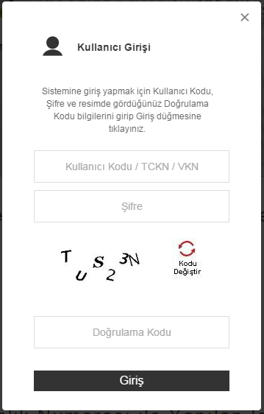

**AŞAMA 3:**

Açılan ekranda “**KDV İade İşlemleri**” menüsü altında bulunan “KDV İadesi Talebi Girişi” linki tıklanır.

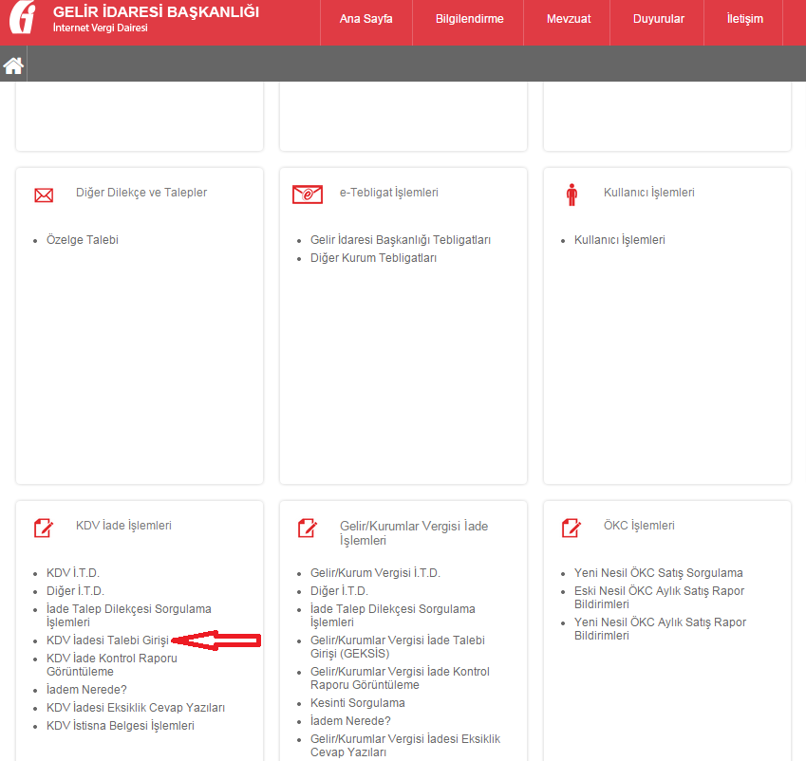

**AŞAMA 4:**

İlk defa iade talebinde bulunulacaksa açılan ekrandan **“KDV İadesi Talebi Girişi**” linki tıklanır. Ancak, daha önce bilgi girişi yapılarak onaylanmamış veya onaylandıktan sonra pasife çekilerek tekrar bilgi girişi yapılması gerektiğinde “**Daha Önce Girilen KDV İade Talepleri”** linki ile ilgili dönem iade talebine ulaşılabilir.

|  |
| --- |
|  |

**AŞAMA 5:**

Açılan ekrandan iade taleplerine ilişkin olarak sorulan sorular cevaplandırılır.

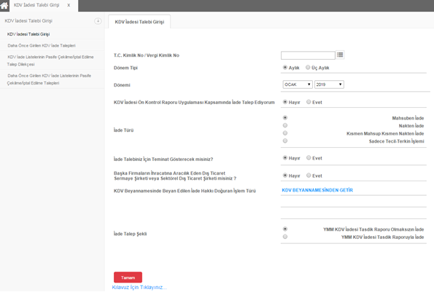

**“T.C. Kimlik No./Vergi Kimlik No.”** kısmında iade talebinde bulunacak olan mükellefin T.C Kimlik Numarası veya Vergi Kimlik Numarası girilir.

**“Dönem Tipi”** kısmında iade talep eden mükellefin KDV beyannamelerini verme dönemine göre ilgili kutucuk seçilir.

**“Dönemi”** kısmında iade talep edilen dönem ay ve yıl olarak kutucuklardan seçilir. Örneğimizde 2019 yılı Ocak ayına ait iade talebi girişi yapılmaktadır.

**“KDV İadesi Ön Kontrol Raporu Uygulaması Kapsamında İade Talep Ediyorum”** kısmında ön kontrol raporuna göre iade talep ediliyorsa **“Evet”** seçeneği, böyle bir talep söz konusu değilse **“Hayır”** seçeneği seçilir.

**“İade Türü”** kısmında iadenin; mahsuben, nakden veya kısmen mahsup kısmen nakden talep edilip edilmediği işaretlenir. İade talep edilmese dahi, ihraç kayıtlı teslimler nedeniyle sadece tecil terkin işlemi varsa ilgili kutucuk işaretlenir.

**“İade Talebiniz İçin ARTIRIMLI TEMİNAT MEKTUBU Verecek misiniz?”** kısmına “Evet” seçeneği işaretlendiğinde “Banka/Katılım Bankası Teminat Mektubu” referans numarası bilgilerinin girileceği ekran açılır. Aynı iade döneminde birden fazla teminat mektubu alınmış ise (en fazla 5 adet) referans numaralarının ilk kutucuktan başlamak üzere sıra ile yazılması gerekir. Referans (mektup) numaraları kâğıt ortamındaki bilgilerde harf, işaret ve rakamlardan oluşuyorsa tamamı aynen yazılmalıdır.

**“İade Talebiniz İçin Teminat Gösterecek misiniz?" k**ısmına **“Evet”** seçeneği işaretlendiğinde “Banka/Katılım Bankası Teminat Mektubu” ve “Diğer Teminat” seçenekleri açılır. İade talebi Banka/Katılım Bankası teminat mektubu ile yapılacaksa ve aynı iade döneminde birden fazla teminat mektubu alınmış ise (en fazla 5 adet) referans numaralarının ilk kutucuktan başlamak üzere sıra ile yazılması gerekir. Referans (mektup) numaraları kâğıt ortamındaki bilgilerde harf, işaret ve rakamlardan oluşuyorsa tamamı aynen yazılmalıdır.

İade talebi için Banka/Katılım Bankası teminat mektubu seçeneğinin dışında bir teminat gösterilecek ise “Diğer Teminat” kutucuğu işaretlenerek açılan seçeneklerden teminatın türüne göre bir veya birden fazla kutucuk işaretlenmelidir.

**NOT: Artırımlı Teminat Mektubu veya Teminat ile iade seçildiğinde “İade Şekli” bölümünde “YMM KDV İadesi Tasdik Raporu Olmaksızın İade” seçeneği seçilmelidir.**

|  |
| --- |
|  |

**“Başka Firmaların İhracatına Aracılık Eden Dış Ticaret  
Sermaye Şirketi veya Sektörel Dış Ticaret Şirketi misiniz?”** kısmında Dış Ticaret Sermaye Şirketleri veya Sektörel Dış Ticaret Şirketlerinin **“Evet”** seçeneğini seçmeleri gerekmektedir.

**“KDV BEYANNAMESİNDEN GETİR”** linki tıklandığında, iade talep edilen döneme ilişkin olarak KDV beyannamesinde yer alan iade hakkı doğuran işlem türleri otomatik ekrana gelecektir. Eğer iade talep edilen döneme ilişkin olarak sonradan düzeltme KDV beyannamesi verilmişse en son verilen düzeltme beyannamesindeki bilgiler getirilmektedir. (Eğer ekrana gelen bilgiler iade talebi ile uyumsuz ise bu durumda daha önce girilen bilgilerin düzeltilmesi gerekmektedir.)

**“İade Talep Şekli”** kısmında Yeminli Mali Müşavir (YMM) KDV İadesi Tasdik Raporu olup olmadığı hususu cevaplandırılmalıdır.

**Açıklama:** Eğer burada “YMM KDV İadesi Tasdik Raporuyla İade” seçeneği tercih edilmişse YMM’nin TC Kimlik Numarasının alttaki kutucuğa yazılarak kutucuğun yanındaki “GETİR” linki tıklanmalıdır. Bu durumda YMM’nin “Adı – Soyadı” bilgileri ekrana otomatik olarak gelecektir. (Teminatlı iadeler için bu bölüm “YMM KDV İadesi Tasdik Raporu Olmaksızın İade” şeklinde işaretlenmelidir.)

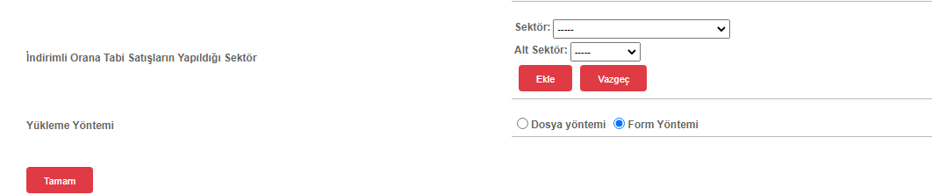

**“İndirimli Orana Tabi Satışların Yapıldığı Sektör”** kısmında, İndirimli Orana Tabi Satışlardan kaynaklanan KDV İadesine yönelik **“Sektör”** ve **“Alt Sektör”** bilgileri girilmelidir. **“Alt Sektör”** bilgisi bulunmayan sektörlerde bu alan boş geçilebilir. Bu alana “Ekle” butonu kullanılarak birden fazla “Sektör” bilgisi girilebilir. Ayrıca; bilgisayarda “Google Chrome” ayarlarından kaynaklı olarak **“Alt Sektör”** alanının hiç çıkmadığı zamanlar olabilmektedir. Böyle bir durumda sistemden **“Güvenli Çıkış”** yapıldıktan sonra **“Geçmiş”** kısmından **“Tarama Verilerini Temizle”** işlemi yapılmalıdır. Bu işlem yapıldıktan sonra yeniden giriş yapıldığında **“Alt Sektör”** bilgisinin girilebileceği alan ekrana gelmektedir.

Bütün bu sorulara cevap verilerek “TAMAM” butonu tıklanınca iade talebi kaydedilmiş olur ve listelerin oluşturulması safhasına geçilebilir.

Gönderilmesi gereken listeler ekranda linkler halinde yer alacaktır.

Bütün bu listeler doldurulmadan onaylama işlemi gerçekleştirilemez. Onaylandıktan sonra listelerde değişiklik ve/veya eklemeler yapılmak istenildiğinde, listeler vergi dairesince pasife çekilerek yeniden liste girişleri yapılabilecektir. Ayrıca liste girişleri yapıldıktan sonra, KDVİRA Kontrol Raporu oluşmadan önce bir defa ve kontrol raporu oluştuktan sonra da listeler mükellefler tarafından internet vergi dairesinde pasife çekilebilecektir.

Listelerin oluşturulmasına ilişkin olarak iki yöntem bulunmaktadır. Belge sayısı az olan mükellefler, her bir belgeyi sisteme tek tek girişini yapabileceklerdir. Belgelerini “Excel” formatında hazırlamış olan ve/veya kullandığı muhasebe programı otomatik olarak Excel dosyası oluşturabilen ya da bunu sağlamak için muhasebe programında gerekli revizeleri yaptıran mükellefler, düzenledikleri Excel dosyalarını sisteme yükleyerek listelerini oluşturabilirler.

Ancak; “Excel Listeleri” İnternet Vergi Dairesinde yer alan örnek formata uygun olmalıdır.

***1.1.1. İNDİRİLECEK KDV LİSTESİNE SİSTEM ÜZERİNDEN VE EXCEL FORMATINDA BELGE GİRİŞİ İLE İLGİLİ AÇIKLAMALAR***

Mükellefler ve/veya meslek mensupları, her bir belge için aşağıda yer alan formu doldurarak İndirilecek KDV Listesini oluşturup gönderebilirler.

KDV beyannamesinde yer alan “Bu Döneme Ait İndirilecek KDV Tutarı” ile İndirilecek KDV Listesi’nin uyumlu olması gerekir. KDV Beyannamesinde “İndirimler” bölümünde yapılan değişikliklere göre; Yurtiçi Alımlara İlişkin KDV, Sorumlu Sıfatıyla Beyan Edilen KDV, İthalde Ödenen KDV alanlarındaki toplam KDV tutarları, İndirilecek KDV Listesi’ne girilen belgelerin toplam tutarı ile uyumlu olması gerekmektedir.

**KDV Beyannamesinde; Bu Döneme Ait İndirilecek KDV / Yurtiçi Alımlara İlişkin KDV, Sorumlu Sıfatıyla Beyan Edilen KDV, İthalde Ödenen** **KDV alanlarında tutar bulunmadığı takdirde İndirilecek KDV listesine kayıt yapılmadan listeler onaylanabilecektir.**

İndirilecek KDV Listesine belge girişi ile ilgili açıklamalar ve örnekler aşağıda yer almaktadır.

* Sistem Üzerinden Belge Ekleme Ekran Görüntüleri

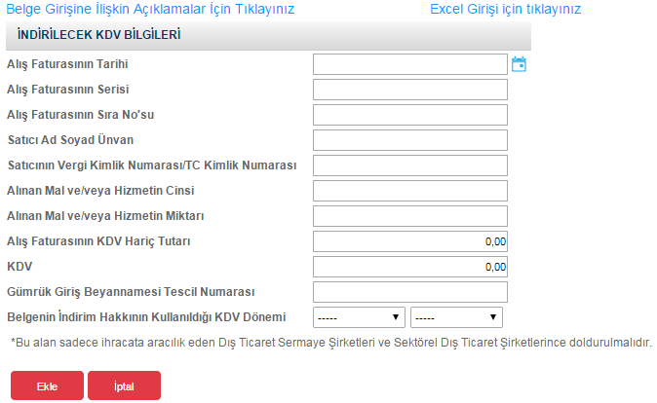

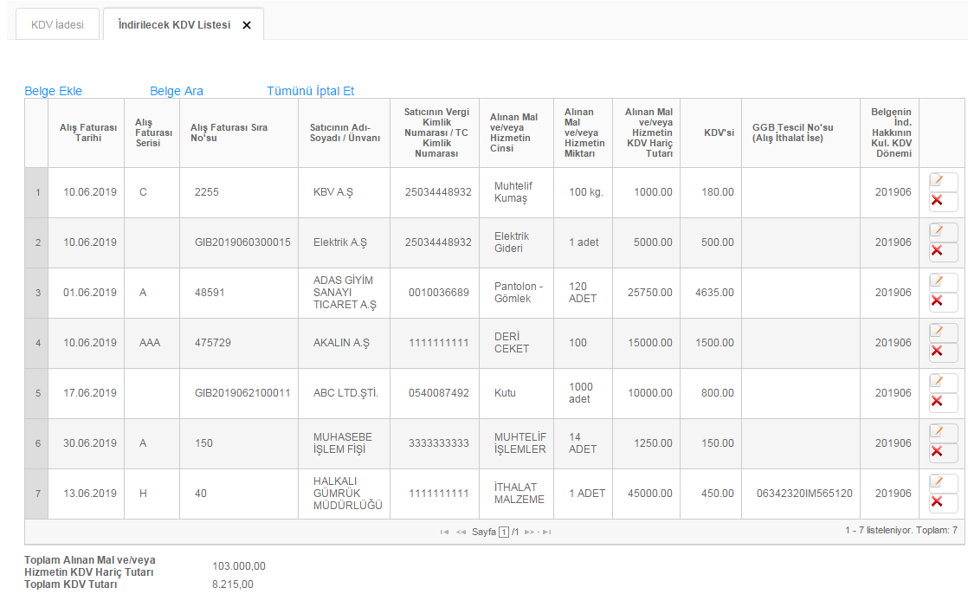

* Excel Üzerinden Belge Ekleme Ekran Görüntüleri [(Örnek Excel İndir)](https://intvrg.gib.gov.tr/html/internetvd_kdviadesi_indirilecekkdvListesi_FORMATI.xls)

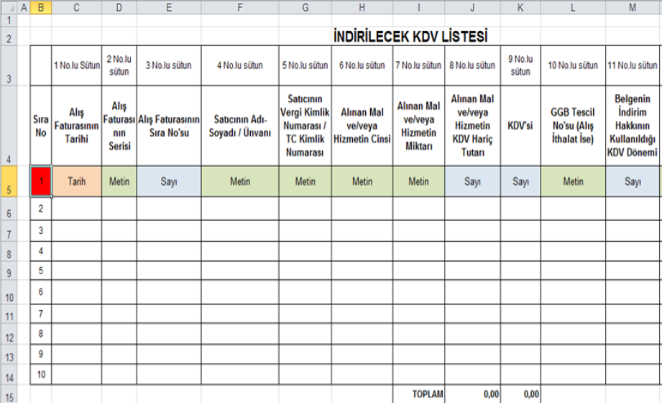

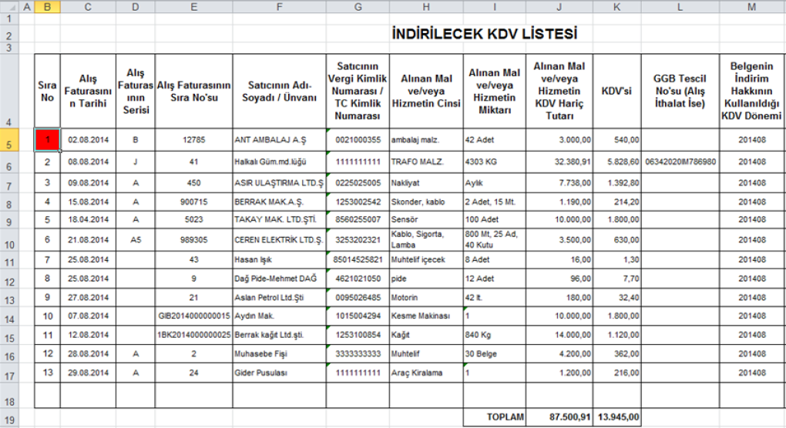

Mükelleflerin İndirilecek KDV Listesini her satıra bir belge gelecek şekilde düzenlemeleri esastır**. Aynı belgede farklı KDV oranlarından teslim bulunması halinde belgenin toplam tutarları tek satırda listeye eklenmesi gerekmektedir.** Yukarıdaki tablolarda belgelerin girişine ilişkin örnekler verilmiştir.

* **Alış Faturasının Tarihi:** Bu alana alış faturasının tarihi GG.AA.YYYY (gün/ay/yıl) formatında yazılmalıdır.

İade döneminden önceki tarihlerde düzenlenmiş olan fatura listeye eklenecek ise, faturanın tarihi değiştirilmeden yazılmalı “Belgenin İndirim Hakkının Kullanıldığı KDV Dönemi” bölümünde iade dönemi yazılmalıdır.

Örneğin, 15/07/2014 tarihli belge, 2014/08 dönem indirilecek KDV listesine eklenmesi gerektiğinde (muhasebe kayıtlarına 2014/08 döneminde kaydedildiği durumda) belge tarihi değiştirilmeden “Belgenin İndirim Hakkının Kullanıldığı KDV Dönemi” bölümünde 201408 yazılmalıdır.

* **Alış Faturasının Serisi:** Bu alana alış faturasının serisi yazılmalıdır. Fatura serileri genelde “A” şeklinde sadece harflerden oluşabileceği gibi “A5” gibi harf ve rakamlardan da oluşabilmektedir. Faturaların serileri A-5, A 5, A/5 şeklinde olsa dahi harf ve sayı arasına herhangi bir işaret veya boşluk bırakılmaksızın bitişik olarak “A5” şeklinde yazılmalıdır. Yukarıdaki tablonun 6. Satırında buna ilişkin örnek bulunmaktadır.

Ancak ödeme kaydedici cihaz fişlerinde (yazar kasa fişlerinde) ve 421 Sıra No.lu V.U.K. Genel Tebliği gereğince elektronik belge uygulamasında bulunan mükellefler tarafından düzenlenen e-belgelerde “Seri” alanı bulunmadığından, bu belgeler listeye eklenirken “Alış Faturasının Serisi” bölümü boş bırakılacaktır. Yukarıdaki tablonun 10, 11, 12. satırlarında ödeme kaydedici cihaz fişleri ve e-belge girişlerine ilişkin örnekler bulunmaktadır.

* **Alış Faturasının Sıra Numarası:** Bu alana alış faturasının sıra numarası yazılmalıdır. Bu alan nümerik ve alfa nümerik işaretlerin kullanıldığı en fazla 20 karakterden oluşabilir. E-Belge numarası –sıfır- “0” ile başlıyorsa başındaki –sıfır- lar girilmeden yazılmalıdır. (Örnek: 576, 9624, 701602, GIB202201050005 A8F20120000000080000 vb.)

421 Sıra No.lu V.U.K. Genel Tebliği gereğince elektronik belge uygulamasına dâhil olma zorunluluğu getirilen mükellefler tarafından düzenlenmesi gereken ve 16 karakterden oluşan e-belgeler “Alış Faturasının Sıra No.su” alanına boşluk bırakılmadan bitişik olarak (GIB2013000000082, ABC2014000011437 gibi) yazılmalıdır. Yukarıdaki tablonun 10 ve 11. satırlarında e-belge girişlerine ilişkin örnekler bulunmaktadır.

Alış faturası alınan mal/hizmetlerin çok sayıda olması nedeniyle izleyen faturalara nakil olmakta ise bu alana, faturanın toplam tutarının bulunduğu en son belgenin sıra numarasının yazılması gerekmektedir.

* **Satıcının Adı Soyadı / Unvanı:** Bu alana alış faturasını düzenleyen satıcının gerçek kişilerde adı-soyadı, tüzel kişilerde tüzel kişiliğin unvanı yazılmalıdır.
* **Satıcının Vergi Kimlik Numarası / TC Kimlik Numarası:** Bu alana satıcının vergi kimlik numarası yazılmalıdır. (Satıcı gerçek kişi ise TC kimlik numarası da yazılabilir.)

Eğer satıcı yurtdışında veya serbest bölgede faaliyet gösteriyor ise yani alış ithalatsa ya da KDV tam tevkifat kapsamında alıcı tarafından ödenerek 2 No.lu KDV ile beyan edilmişse, bu durumda vergi kimlik numarası alanına 10 haneli olarak “Bir” (1111111111) yazılmalıdır. Yukarıdaki tablonun 2. satırında ithalat alışına, 13. satırında tam tevkifat kapsamında yapılan alıma ilişkin örnek bulunmaktadır.

**ÖNEMLİ NOT:** “ TAM SORUMLULUK” kapsamında beyan edilen tutar ve “İTHALAT” işlemleri haricinde yazar kasa fişleri, perakende satış fişleri vb. belgelerin listelere yazılmasında Vergi Kimlik Numarası olarak “1111111111” kullanılmamalıdır.

Kayıtlarını muhasebe fişleri gibi yetkili amirlerin imza ve parafını taşıyan mazbut vesikalara dayanarak yürüten müesseselerde; yazar kasa ve perakende satış fişlerinin adı geçen vesikalar aracılığıyla yasal kayıtlara intikal ettirilmesi halinde, her yazar kasa ve perakende satış fişinin ayrı ayrı İndirilecek KDV Listesine yazılması yerine bu belgelerin kaydedildiği muhasebe fişine ait bilgilerin yazılması yeterlidir.

Buna göre, muhasebe fişinin İndirilecek KDV Listesi’ne kaydedilmesi sırasında “Satıcının Vergi Kimlik/TC Kimlik Numarası” alanına 10 haneli olarak “Üç” “3333333333” şeklinde giriş yapılması gerekmektedir. Ayrıca, bu imkândan sadece muhasebe fişine kayıtlı yazar kasa veya perakende satış fişleri için yararlanılması gerekmekte olup bu şekilde listeye girişi yapılabilecek muhasebe fişlerine kayıtlı belgelerin toplam KDV’si, İndirilecek KDV Listesinin toplam KDV tutarının % 5’ini aşamaz. Diğer taraftan, muhasebe fişine kayıtlı olmayan yazar kasa veya perakende satış fişleri ile muhasebe fişine kayıtlı olsa dahi her bir faturanın had sınırı gözetilmeksizin ayrı ayrı yazılması gerekmektedir.

* **Alınan Mal ve/veya Hizmetin Cinsi:** Bu alana alınan mal/hizmetin cinsi yazılmalıdır. Girişi yapılacak alış faturası ile birden fazla mal/hizmet alındı ise bu sütuna -çok genel olmamak kaydıyla- ana başlıklar halinde virgül ile ayırarak alınan malların/hizmetlerin cinsleri yazılır. Yukarıdaki tablonun 4. ve 6. satırlarında buna ilişkin örnekler bulunmaktadır.
* **Alınan Mal ve/veya Hizmetin Miktarı:** Bu alana alınan mal/hizmetin miktarı yazılmalıdır. Bu alan harf ve rakamlardan oluşabilir. Girişi yapılacak alış faturası ile birden fazla mal/hizmet alındı ise bu alana -çok genel olmamak kaydıyla- ana başlıklar halinde virgül ile ayırarak alınan malların/hizmetlerin miktarları ve birim/ölçü türleri yazılmalıdır. Yukarıdaki tablonun 4. ve 6. satırlarında buna ilişkin örnekler bulunmaktadır.
* **Alınan Mal ve/veya Hizmetin KDV Hariç Tutarı:** Bu alana alış faturasının KDV hariç tutarı TL cinsinden yazılmalıdır. Bu alan rakamlardan oluşmalıdır. Alış faturasında farklı KDV oranlarına tâbi mallar/hizmetler bulunsa dahi fatura bölünmeden tek satırda KDV hariç tutarlarının toplamı yazılmalıdır. Örneğin A malı 100 TL ve teslimi %8’lik KDV’ye tâbi, B malı 200 TL ve teslimi %18’lik KDV’ye tâbi, bu iki mal tek fatura ile alındısı ise bu belgeye ilişkin toplam KDV hariç tutar (100 + 200 =) 300 TL olup bu alana 300,00 tutarı yazılmalıdır.
* **KDV’si:** Bu alana alış faturasının KDV tutarı TL cinsinden yazılmalıdır. Bu alan rakamlardan oluşmalıdır. Alış faturası ile farklı KDV oranlarına tâbi mal/hizmet alındı ise farklı oranlara göre hesaplanan KDV tutarları toplanıp belgedeki toplam KDV tutarı bu alana yazılmalıdır. Örneğin; A malı 100 TL ve teslimi %8’lik KDV’ye tâbi, B malı 200 TL ve teslimi %18’lik KDV’ye tâbi, bu iki mal tek fatura ile alındı ise bu belgeye ilişkin toplam KDV tutarı (100x%8) + (200x%18) = 44 TL yazılmalıdır. Satıcı yurtdışında veya serbest bölgede faaliyet gösteriyor ise (yani alış ithalat ise) bu durumda 9 No.lu sütuna (faturada KDV olmayacağı için) alışa ilişkin gümrük makbuzunda/banka dekontunda gösterilen KDV tutarı yazılmalıdır. Eğer KDV tam tevkifat kapsamında alıcı tarafından ödenerek 2 No.lu KDV ile beyan edilmişse bu alana 2 No.lu KDV Beyannamesi ile beyan edilen KDV tutarı kaydedilmelidir.

**NOT:** 05.12.2019 kabul tarih ve 7194 sayılı “Dijital Hizmet Vergisi ile Bazı Kanunlarda ve 375 Sayılı Kanun Hükmünde Kararnamede Değişiklik Yapılması Hakkında Kanun’un 13. ve 14. maddesi kapsamına giren giderlere ait faturaların İndirilecek ve Yüklenilen KDV Listelerine girişi yapılırken **matrah kısmına fatura matrahının tamamı**, **KDV kısmına ise ilgili kanun kapsamında sınırlanan tutara isabet eden KDV tutarı** girilmelidir.

* **GGB Tescil No.su (Alış İthalat İse) :** Bu alana satıcı yurtdışında veya serbest bölgede faaliyet gösteriyor ise (yani alış ithalat ise) alışa ilişkin Gümrük Giriş Beyannamesinin (GGB) tescil numarası yazılmalıdır. Yukarıdaki tablonun 2. satırında buna ilişkin örnek bulunmaktadır.Ancak, yurtdışından bir hizmet alımı söz konusu ise (Gümrük Giriş Beyannamesi yoksa) bu alan boş bırakılır**.**
* **Belgenin İndirim Hakkının Kullanıldığı KDV Dönemi:** Bu alana İndirilecek KDV Listesine girişi yapılan faturanın indirim hakkının kullanıldığı (yasal defterlere kaydedildiği) KDV dönemi yıl, ay şeklinde arada boşluk bırakılmaksızın yazılmalıdır. Örneğin 2019 Ağustos dönemi için “201908” ; 2019 Eylül dönemi için “201909” şeklinde giriş yapılmalıdır. Ayrıca, belge ilgili takvim yılı içerisinde İndirilecek KDV Listesinin döneminden önceki bir dönemde kesilmiş ve indirim hesabına iade döneminde alınmış ise belgenin tarihinde değişiklik yapılmadan sisteme kaydedilip, “Belgenin İndirim Hakkının Kullanıldığı KDV Dönem” alanına indirim hesabına alındığı dönem yazılmalıdır. Yukarıdaki tablonun 5. satırında buna ilişkin örnek bulunmaktadır.
  + - 1. ***İNDİRİMLİ ORANA TABİ İŞLEMLER İÇİN ÖRNEK İNDİRİLECEK KDV LİSTESİ***

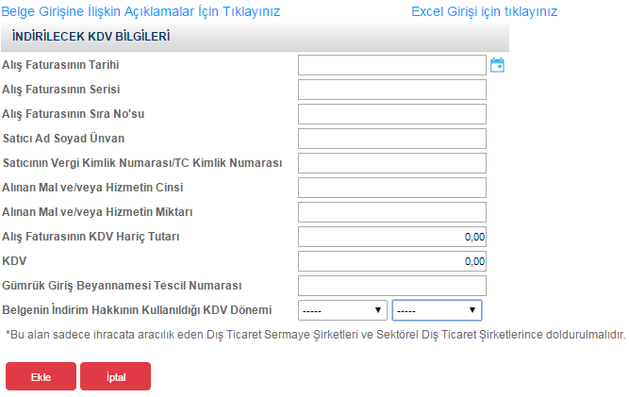

1. ***İndirimli Orana Tabi İşlemler Dolayısıyla Aylık Olarak KDV İadesi Talep Eden Mükelleflerin Düzenlemesi Gereken İndirilecek KDV Listesi (406):***

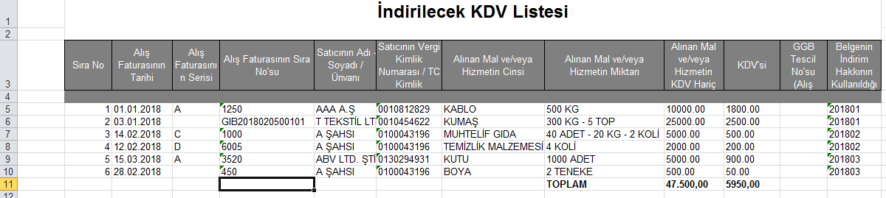

406-İndirimli orana tabi işlemlerden (yılı içerisinde aylık iade talepleri) doğan aylık iade taleplerinde, iadenin talep edildiği ilk ayda; takvim yılı başından mahsup istenen döneme kadar olan İndirilecek KDV Listelerinin sisteme örnekteki gibi gönderilmesi gerekmektedir. Mükellefler, aylar itibariyle oluşturacakları İndirilecek KDV Listelerini yukarıda gösterilen tablo örneğinde olduğu gibi, tek bir liste haline getirerek İnternet Vergi Dairesi aracılığıyla elektronik ortamda göndermelidir. Tabloda açıkça görüldüğü üzere 406- İade Kodu ile aylık olarak 2018/Mart döneminde talep edilen iade işlemi için 2018/01-02 ve 03 dönemlerine ait indirilecek KDV listeleri, tek bir liste olarak 2018/03 döneminde sisteme girilmiştir.

Aynı yıl içerisinde daha sonraki aylarda örneğin; 2018/07 döneminde iade talep edildiğinde; 2018/07 dönemi indirilecek KDV listesinde 2018/04, 2018/05, 2018/06 ve 2018/07 dönemi indirilecek KDV’ye ait belgeler tek bir liste şeklinde sisteme eklenmelidir.

1. ***İndirimli Orana Tabi İşlemlere İlişkin (Yıllık) KDV İadesi Talep Eden Mükelleflerin Düzenlemesi Gereken İndirilecek KDV Listesi (450-439) :***

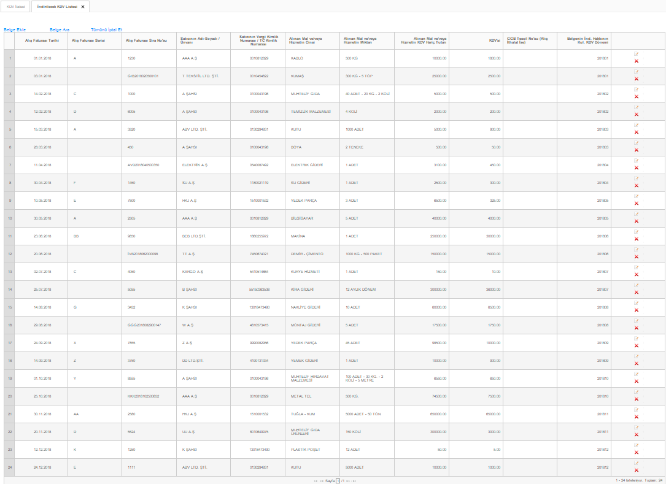

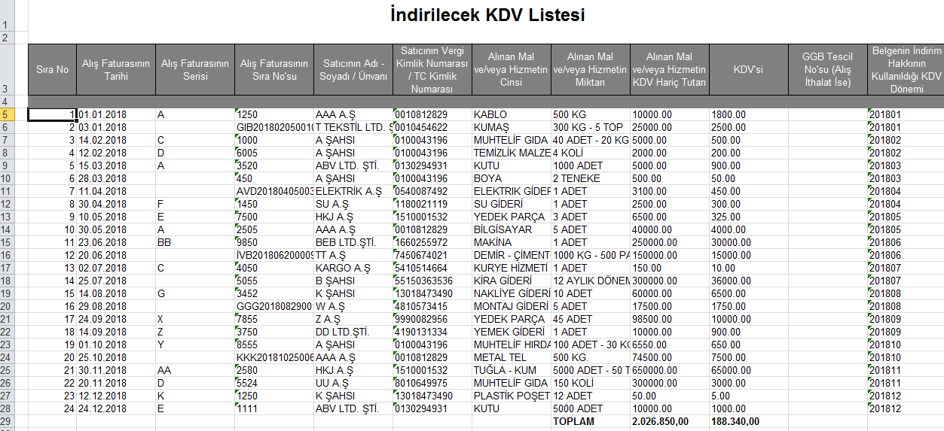

İndirimli Orana Tabi İşlemlerden doğan iade alacağının yılı içinde iade edilemeyen veya talep edilmeyen kısmı, izleyen yıl içinde iade talep edilebilecektir. İade talebi en erken izleyen yılın Ocak dönemine ait olup Şubat ayı içinde veya en geç Kasım dönemine ait olup Aralık ayı içinde verilecek KDV Beyannameleri ile yapılabilecektir. Ancak; aylık iade talebinden farklı olarak KDV Beyannamesinde -406- kodu yerine -439- kodu seçilmelidir ve iade istenilen yıla ait tüm dönemler ( 2018 yılı İndirilecek KDV Listesinin tamamı) örnekteki gibi tek bir liste olarak iade talep edilen ayda sisteme aktarılmalıdır.

***1.1.2.YÜKLENİLEN KDV LİSTESİNE SİSTEM ÜZERİNDEN VE EXCEL FORMATINDA BELGE GİRİŞİ İLE İLGİLİ AÇIKLAMALAR***

Mükellefler ve/veya meslek mensupları, Yüklenilen KDV hesabında yer alan belgelerini, aşağıda bulunan “Yüklenilen KDV Bilgileri” tablosundaki bölümleri doldurup “ekle” butonuna basarak Yüklenilen KDV Listesine aktarabilirler. Yüklenilen KDV Listesinin oluşturulmasına yönelik olarak “Yüklenilen KDV Bilgileri Tablosuna” belge girişlerinin nasıl yapılacağına ilişkin açıklamalar ve örnekler aşağıda yer almaktadır.

* Sistem Üzerinden Belge Ekleme Ekran Görüntüleri

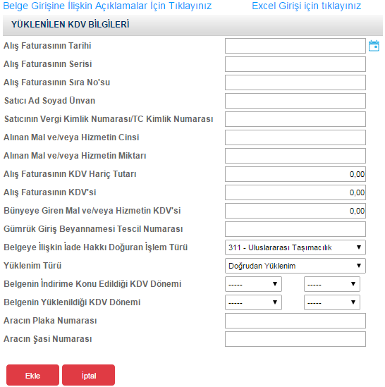

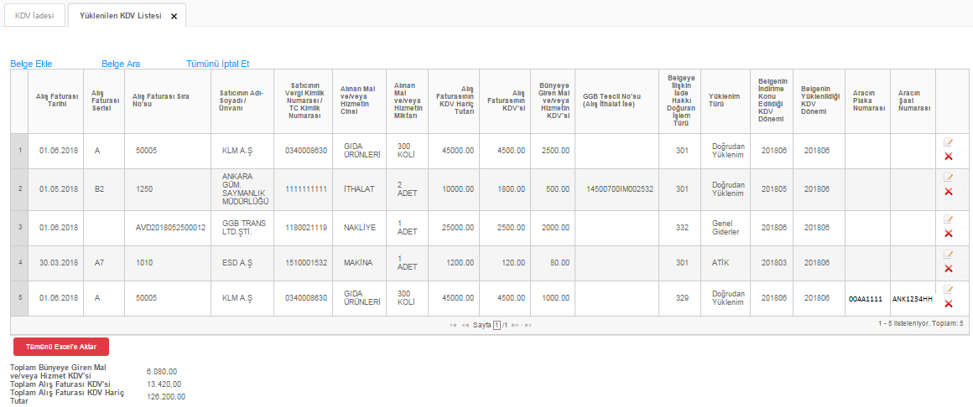

* Excel Üzerinden Belge Ekleme Ekran Görüntüleri [(Örnek Excel İndir)](https://intvrg.gib.gov.tr/html/internetvd_kdviadesi_yuklenilenkdvListesi_FORMATI.xls)

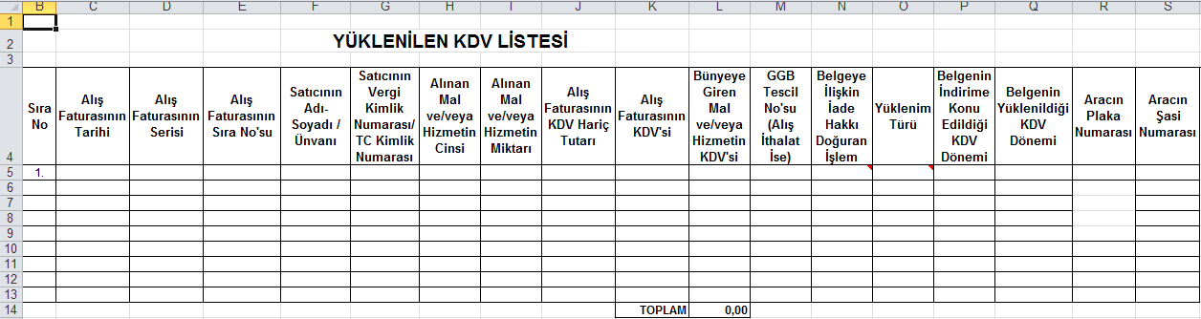

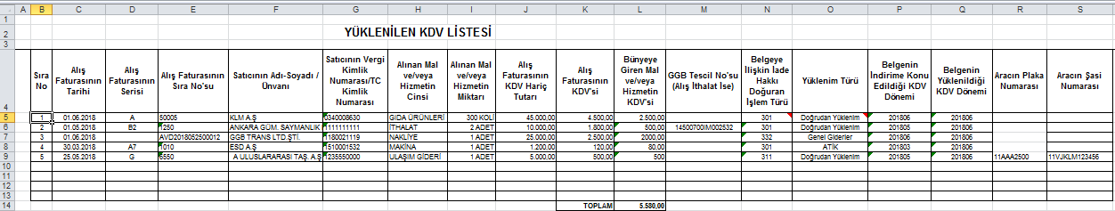

Mükelleflerin Yüklenilen KDV Listesine belge eklerken her belgeyi bir satıra gelecek şekilde giriş yapmaları esastır. (Doğrudan Yüklenimlerde olduğu gibi Genel Giderler veya ATİK’ler -Amortismana Tabi İktisadi Kıymetler- için de belge detayı yazılarak listeye giriş yapılmalıdır.)

Yüklenilen KDV Listesinde yer alan belgelere ait bilgiler “Bünyeye Giren Mal ve/veya Hizmetin KDV'si” sütununa kadar, İndirilecek KDV Listesindeki bilgilerle aynı olmalıdır.

* **Alış Faturasının Tarihi:** Bu alana alış faturasının tarihi GG.AA.YYYY (gün/ay/yıl) formatında yazılmalıdır.
* **Alış Faturasının Serisi:** Bu alana alış faturasının serisi yazılmalıdır. Fatura serileri genelde “A” şeklinde sadece harflerden oluşabileceği gibi “A5” gibi harf ve rakamlardan da oluşabilmektedir. Faturaların serileri A-5, A 5, A/5 şeklinde olsa dahi harf ve sayı arasına herhangi bir işaret veya boşluk bırakmaksızın bitişik olarak “A5” şeklinde yazılmalıdır. Ancak ödeme kaydedici cihaz fişlerinde (yazar kasa fişlerinde) ve 421 Sıra No.lu V.U.K. Genel Tebliği gereğince e-belge uygulamasında bulunan mükellefler tarafından düzenlenen e-belgelerde “Seri” alanı bulunmadığından, bu belgeler listeye eklenirken “Alış Faturasının Serisi” bölümü boş bırakılacaktır.
* **Alış Faturasının Sıra Numarası:** Bu alana alış faturasının sıra numarası yazılmalıdır. Bu alan nümerik ve alfa nümerik işaretlerin kullanıldığı en fazla 20 karakterden oluşabilir. E-Belge numarası –sıfır- “0” ile başlıyorsa başındaki –sıfır- lar girilmeden yazılmalıdır. (Örnek: 576, 9624, 701602, A8F20120000000080000 vb.) 421 Sıra No.lu V.U.K. Genel Tebliği gereğince e-belge uygulamasına dâhil olma zorunluluğu getirilen mükellefler tarafından düzenlenmesi gereken ve 16 karakterden oluşan e-belgeler “Alış Faturasının Sıra No.su” alanına boşluk bırakılmadan bitişik olarak (GIB2013000000082, ABC2014000011437 gibi) yazılmalıdır. Yukarıdaki tablonun 3. satırında e-belge girişine ilişkin örnek bulunmaktadır.

Alış faturası alınan mal/hizmetlerin çok sayıda olması nedeniyle izleyen faturalara nakil olmakta ise bu alana, faturanın toplam tutarının bulunduğu en son belgenin sıra numarasının yazılması gerekmektedir.

* **Satıcının Adı Soyadı / Unvanı:** Bu alana alış faturasını düzenleyen satıcının gerçek kişilerde adı-soyadı, tüzel kişilerde tüzel kişiliğin unvanı yazılmalıdır.
* **Satıcının Vergi Kimlik Numarası / TC Kimlik Numarası:** Bu alana satıcının vergi kimlik numarası yazılmalıdır. (satıcı gerçek kişi ise TC kimlik numarası da yazılabilir.) Eğer satıcı yurtdışında veya serbest bölgede faaliyet gösteriyor ise yani alış ithalatsa ya da KDV tam tevkifat kapsamında alıcı tarafından ödenerek 2 No.lu KDV ile beyan edilmişse, bu durumda vergi kimlik numarası alanına 10 tane “Bir” (1111111111) yazılmalıdır. Yukarıdaki tablonun 2. satırında ithalat faturasına ilişkin örnek bulunmaktadır.

**02.05.2012 tarihi itibariyle Yüklenilen KDV Listesinde ‘’3333333333’’ vergi kimlik numarası ile belge girişi yapılamayacak olup,** İndirilecek KDV Listesinde “Satıcının Vergi Kimlik/TC Kimlik Numarası” alanına girişi yapılan “3333333333” vergi kimlik numaralı muhasebe fişine kayıtlı yazar kasa veya perakende satış fişlerinden bir kısmı veya tamamı yüklenime konu olmuş ise Yüklenilen KDV Listesine diğer belgelerde olduğu gibi her belge tek satıra gelecek şekilde belge detayları yazılarak kaydedilmesi gerekmektedir. (Bu durumda indirilecek KDV listesinde de her belge tek tek detaylı bir şekilde yazılmalıdır.)

* **Alınan Mal ve/veya Hizmetin Cinsi:** Bu alana alınan mal/hizmetin cinsi yazılmalıdır. Girişi yapılacak alış faturası ile birden fazla mal/hizmet alındı ise bu sütuna -çok genel olmamak kaydıyla- ana başlıklar halinde virgül ile ayırarak alınan malların/hizmetlerin cinsleri yazılır.
* **Alınan Mal ve/veya Hizmetin Miktarı:** Bu alana alınan mal/hizmetin miktarı yazılmalıdır. Bu alan harf ve rakamlardan oluşabilir. Girişi yapılacak alış faturası ile birden fazla mal/hizmet alındı ise bu alana -çok genel olmamak kaydıyla- ana başlıklar halinde virgül ile ayırarak alınan malların/hizmetlerin miktarları ve birim/ölçü türleri yazılmalıdır.
* **Alış Faturasının KDV Hariç Tutarı:** Bu alana alış faturasının KDV hariç tutarı TL cinsinden yazılmalıdır. Bu sütun rakamlardan oluşmalıdır. Alış faturasında farklı KDV oranlarına tâbi mallar/hizmetler bulunsa dahi fatura bölünmeden tek satırda KDV hariç tutarlarının toplamı yazılmalıdır. Örneğin A malı 100 TL ve teslimi %8’lik KDV’ye tâbi, B malı 200 TL ve teslimi %18’lik KDV’ye tâbi, bu iki mal tek fatura ile alındısı ise bu belgeye ilişkin toplam KDV hariç tutar (100 + 200 =) 300 TL olup bu alana 300,00 tutarı yazılmalıdır.
* **Alış Faturasının KDV’si:** Bu alana alış faturasının KDV tutarı TL cinsinden yazılmalıdır. Bu alan rakamlardan oluşmalıdır. Alış faturası ile farklı KDV oranlarına tâbi mal/hizmet alındı ise farklı oranlara göre hesaplanan KDV tutarları toplanıp belgedeki toplam KDV tutarı bu sütuna yazılmalıdır. Örneğin A malı 100 TL ve teslimi %8’lik KDV’ye tâbi, B malı 200 TL ve teslimi %18’lik KDV’ye tâbi, bu iki mal tek fatura ile alındısı ise bu belgeye ilişkin toplam KDV tutarı (100x%8) + (200x%18) = 44 TL yazılmalıdır. Satıcı yurtdışında veya serbest bölgede faaliyet gösteriyor ise (yani alış ithalat ise) bu durumda 9 No.lu sütuna (faturada KDV olmayacağı için) alışa ilişkin gümrük makbuzunda/banka dekontunda gösterilen KDV tutarı yazılmalıdır. Eğer KDV tam tevkifat kapsamında alıcı tarafından ödenerek 2 No.lu KDV ile beyan edilmişse bu sütuna 2 No.lu KDV Beyannamesi ile beyan edilen KDV tutarı kaydedilmelidir.

**NOT**: 05.12.2019 kabul tarih ve 7194 sayılı “Dijital Hizmet Vergisi ile Bazı Kanunlarda ve 375 Sayılı Kanun Hükmünde Kararnamede Değişiklik Yapılması Hakkında Kanun’un 13. ve 14. maddesi kapsamına giren giderlere ait faturaların İndirilecek ve Yüklenilen KDV Listelerine girişi yapılırken **matrah kısmına fatura matrahının tamamı, KDV kısmına ise ilgili kanun kapsamında sınırlanan tutara isabet eden KDV tutarı** girilmelidir.

* **Bünyeye Giren Mal ve/veya Hizmetin KDV’si:** Bu alana alış faturasındaki KDV tutarından, istisna kapsamında yapılan işlemin (malın teslim/hizmetin ifası) bünyesine giren KDV tutarı yazılmalıdır. Alış faturasındaki mal/hizmetin tamamı iade istenilen dönemde istisna kapsamında yapılan işlemin bünyesine girdi ise bu alan 9 No.lu alan ile aynı olacaktır. Yani ödenen KDV tutarının tamamı bu alana yazılacaktır. Ancak alış faturasındaki mal/hizmetin tamamı değil de bir kısmı istisna kapsamında yapılan işlemin bünyesine girdi ise bu durumda ödenen KDV tutarının tamamı değil bünyeye giren KDV tutarı yazılmalıdır.
* **GGB Tescil No.su (Alış İthalat İse) :** Bu alana satıcı yurtdışında veya serbest bölgede faaliyet gösteriyor ise (yani alış ithalat ise) alışa ilişkin Gümrük Giriş Beyannamesinin (GGB) tescil numarası yazılmalıdır. Yukarıdaki tablonun 2. satırında bu durum gösterilmiştir. Ancak, yurtdışından bir hizmet alımı söz konusu ise (yani gümrük giriş beyannamesi yoksa) bu alan boş bırakılır.
* **Belgeye İlişkin İade Hakkı Doğuran İşlem Türü**: Bu alan, iade hakkı doğuran işlem türü (e-beyannamedeki kodu) yazılır. İade hakkı doğuran işlem türü bir tane veya birden fazla olsa da her bir belgenin karşısına o belgenin ilgili olduğu işlem türü kodu yazılmalıdır. İade hakkı doğuran işlem türlerinin kodları internet vergi dairesinden iade talebi girilirken “Beyannameden bilgileri getir” denildiğinde ekrana otomatik olarak gelmektedir. Ayrıca işlem kodları internet vergi dairesinden indirilen “Yüklenilen_KDV_Listesi_FORMATI” isimli Excel dosyasının çalışma sayfasında da bulunmaktadır.

**ÖRNEK1:** Korkmaz Makine Ltd.Şti.’nin **2019/08** döneminde iki farklı istisna işlemi olduğunu varsayalım. (Mal İhracatı-301 ve Teşvikli Yatırım Malları Teslimi-308) Bu durumda iade hakkı doğuran işlem türü bazında iki ayrı yüklenim hesabı yapılmalıdır. Ancak tek “Yüklenilen KDV Listesi” gönderileceğinden kaydedilen belgelerin her birinin “Belgeye İlişkin İade Hakkı Doğuran İşlem Türü” alanına iade işlem türü yazılır.

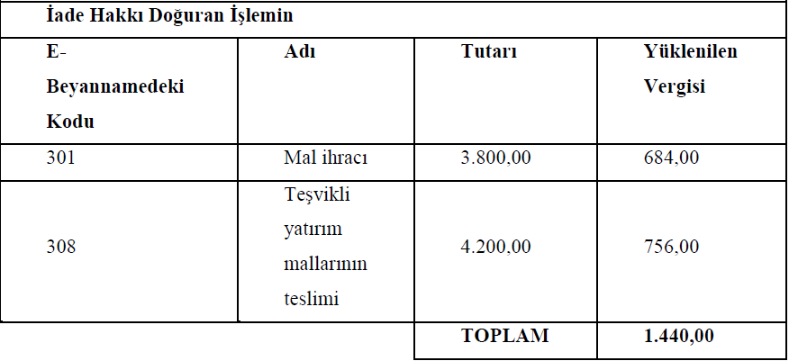

Korkmaz Makine Ltd.Şti.’den 19.03.2019 tarihinde A-65213 seri-sıra numaralı belge ile alınan malın 3.800- TL si (KDV si 684 TL) ihracatı yapılan malın bünyesine girmekte 4.200 TL si (KDV si 756 TL) ise teslim edilen teşvikli yatırım malı bünyesine girmektedir. Bir fatura birden fazla işlem türü için yüklenim konusu yapılsa dahi (faturanın KDV hariç tutarı ve KDV’si, İndirilecek KDV Listesi ile aynı yazılmak şartıyla) sadece bünyeye giren KDV tutarında ayrıştırma yapılarak listeye belge eklenmelidir.

* **Yüklenim Türü:** Bu alana Yüklenilen KDV Listesine yazılan belgenin yüklenim türü girilmelidir. Eğer belge “Doğrudan Yüklenim” (Mamul mal alımları, ham madde alımları) ise “1”, “Genel Giderler” (genel yönetim gideri, pazarlama, satış, dağıtım gideri vb.) den yüklenilmiş ise “2”, “ATİK” (Amortismana Tabi İktisadi Kıymet) den yüklenilmiş ise “3” yazılmalıdır. Aynı belgede farklı yüklenim türleri bulunuyor ise, (hem Doğrudan Yüklenim hem de Genel Giderler gibi) belge yüklenim türüne göre bölünerek yazılmalıdır.

**NOT**: Yüklenim Türü alanı, Yüklenilen KDV Listesine 2014/08 KDV döneminden itibaren eklenmiştir. Bu nedenle 2014/08 KDV döneminden önceki dönemlere ait Yüklenilen KDV Listelerinde bu alan görülmeyecektir.

* **Belgenin İndirime Konu Edildiği KDV Dönemi**: Bu alan **2015/11 iade dönemi** itibariyle Yüklenilen KDV Listesi verilmesi gereken bütün iade işlem türleri için doldurulması zorunlu alandır. Yüklenilen KDV Listesine yazılan belge hangi dönem İndirilecek KDV hesabına dâhil edilmiş ise o dönem yazılmalıdır. Örneğin; 01.04.2014 tarihli belge 2014/04 dönem KDV beyannamesinde “Bu Döneme Ait İndirilecek KDV” bölümüne dâhil edilmiş ise bu alana 201404 yazılacaktır.Ancak, 07.06.2014 tarihli belge 2014/07 dönem KDV beyannamesinde “Bu Döneme Ait İndirilecek KDV” bölümüne dâhil edildiğinde 201407 yazılacaktır.
* **Belgenin Yüklenildiği KDV Dönemi**: Bu alan **405,406 ve 439 iade işlem türlerinden iadeler için doldurulması zorunlu alandır. (405 ve 406 işlem türleri için 2015/11 dönemi itibariyle 439 işlem türü için ise 2016/01 dönemi itibariyle girilmesi zorunlu alandır.)** Bu alana Yüklenilen KDV Listesine yazılan belgenin yüklenildiği dönem yazılmalıdır. Belge hangi iade işlem türünden, hangi dönemde yüklenime konu edilmiş ise o dönem yazılmalıdır. Yüklenilen KDV listesinde bulunan belgenin tamamının veya bir kısmının hangi ayda yapılan istisna satışlar için yüklenildiğini belirtmek amacıyla bu alan kullanılmalıdır. Örneğin, Yüklenim Listesinde yer alan belge 2015/08 döneminde yapılan istisna satışları için yüklenilmiş ise bu alana 201508yazılır. Aynı belge “Belgenin Yüklenildiği KDV Dönemi” alanı farklı dönemler olarak yazılmak şartıyla birden fazla satıra kaydedilebilir. Böylece indirimli orana tabi satışlar için aynı belge farklı aylarda yapılan istisna satışlarda yüklenime konu olmuş ise bünyeye giren yüklenim tutarları bölünerek (İndirimli Oran Hesaplama Tablosunda yazılı aylar itibariyle yüklenilen KDV tutarları ile uyumlu olacak şekilde) yazılabilir.
* **Aracın Plaka Numarası**: Bu alan “Uluslararası Taşımacılık İstisnası” iade türünde karayolu taşımacılığı yapan mükellefler tarafından araca ait plaka numarasının yazılması gereken bölümdür. Plaka “00AA0000” şeklinde birleşik olarak yazılmalıdır. Kesilen faturada birden fazla araç varsa, yalnızca bir araca ait plaka numarası girilebilmektedir. Diğer araçlara ait bilgiler için fatura örneğinin vergi dairesine ibraz edilmesi gerekmektedir.
* **Aracın Şasi Numarası**: Bu alana “Uluslararası Taşımacılık İstisnası” iade türünde, karayolu taşımacılığı nedeniyle iade taleplerinde aracın şasi numarası yazılır. Kesilen faturada birden fazla araca ait şasi numarası varsa, yalnızca bir araca ait şasi numarası girilebilmektedir. Diğer araçlara ait bilgiler için fatura örneğinin vergi dairesine ibraz edilmesi gerekmektedir.

***1.1.3.GÜMRÜK ÇIKIŞ BEYANNAMELERİ/ETGB LİSTESİNE SİSTEM ÜZERİNDEN VE EXCEL FORMATINDA BELGE GİRİŞİ İLE İLGİLİ AÇIKLAMALAR***

GÇB/ETGB listesine İnternet Vergi Dairesi – sistem üzerinden doğrudan veya excel listesi üzerinden belge girişi ile ilgili açıklamalar ve örnekler aşağıda yer almaktadır.

* Sistem Üzerinden Belge Ekleme Ekran Görüntüleri

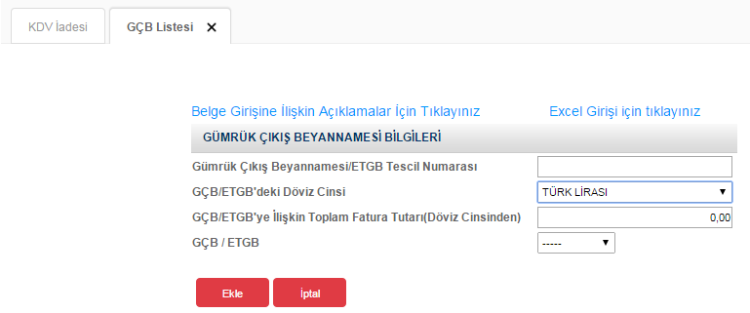

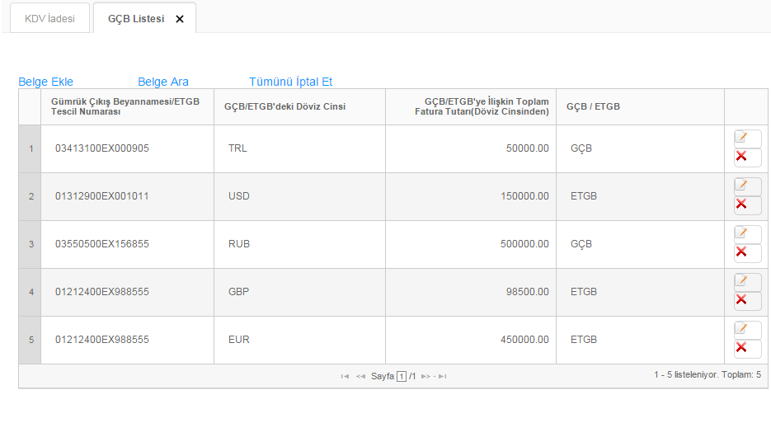

* Excel Üzerinden Belge Ekleme Ekran Görüntüleri [(Örnek Excel İndir)](https://intvrg.gib.gov.tr/html/internetvd_kdviadesi_gumrukBeyannameListesi_FORMATI.xls)

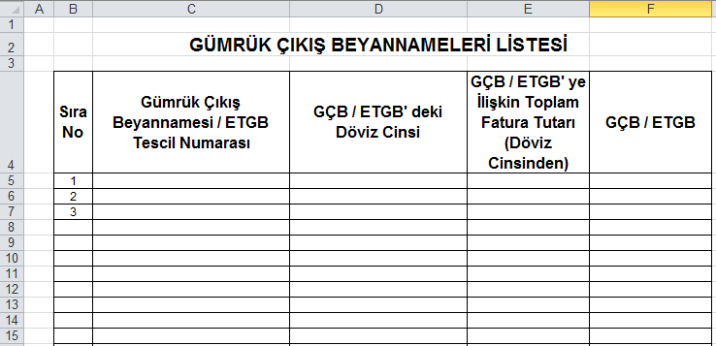

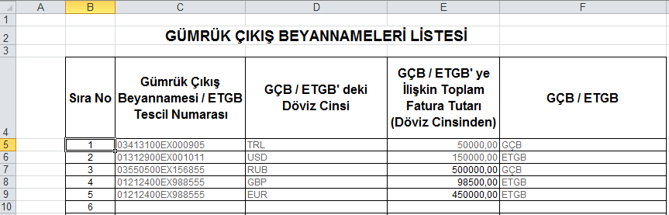

Mükelleflerin GÇB/ETGB Listesini her satıra bir GÇB/ETGB gelecek şekilde düzenlemeleri esastır. Ancak aynı ETGB’de farklı döviz cinsleri ile satış yapılmışsa, her döviz cinsi için ayrı bir satırda veri girişi yapılabilecektir. Yukarıdaki tabloda GÇB/ETGB’lerin girişlerine ilişkin örnek uygulama verilmiştir.

* **Gümrük Çıkış Beyannamesi/ETGB Tescil Numarası**: Bu alana Gümrük Çıkış Beyannamesinin/ETGB’nin tescil numarası yazılmalıdır. (Gümrük Çıkış Beyannamesi/ETGB tescil numarası 16 karakterden/18 karakterden oluşmaktadır ve formatı şu şekildedir. (########EX###### , ########EX########)

İhracatta Gümrük Beyannamesinin bulunmaması durumunda (serbest bölge işlem formu, özel fatura ile vb. yapılan ihracatlar da) belirtilen belgeler listelere ilave edilmeyecek olup kâğıt ortamında vergi dairesine ibraz edilecektir.

* **GÇB/ETGB'deki Döviz Cinsi:** Gümrük Çıkış Beyannamesindeki/ETGB’deki döviz cinsi kutucuktan seçilerek doldurulur. (Gümrük Çıkış Beyannamesinin 22 no.lu satırında bu bilgi bulunmaktadır.) Ayrıca İnternet Vergi Dairesinde bulunan excel tablomuzda “Döviz Kodları” bilgileri bulunmaktadır.
* **GÇB/ETGB'ye İlişkin Toplam Fatura Tutarı (Döviz Cinsinden):** Bu alana Gümrük Çıkış Beyannamesine/ETGB’ye ilişkin toplam fatura tutarı döviz cinsinden yazılmalıdır. (Gümrük Çıkış Beyannamesinin 22 no.lu satırında bu tutar bulunmaktadır.
* **GÇB/ETGB:** Bu alana, 1. sütunda tescil numarası girilen belge Gümrük Çıkış Beyannamesi ise “GÇB”, Elektronik Ticaret Gümrük Beyannamesi ise “ETGB” yazılmalıdır.

***1.1.4.SATIŞ FATURALARI LİSTESİNE (İHRACAT) SİSTEM ÜZERİNDEN VE EXCEL FORMATINDA BELGE GİRİŞİ İLE İLGİLİ AÇIKLAMALAR***

Mükellefler, ihraç edilen her bir kalem (eşya) için aşağıda yer alan formu doldurarak satış faturaları listesini oluşturup gönderebilir. Satış faturaları listesine belge girişi ile ilgili açıklamalar ve örnekler aşağıda yer almaktadır.

* Sistem Üzerinden Belge Ekleme Ekran Görüntüleri

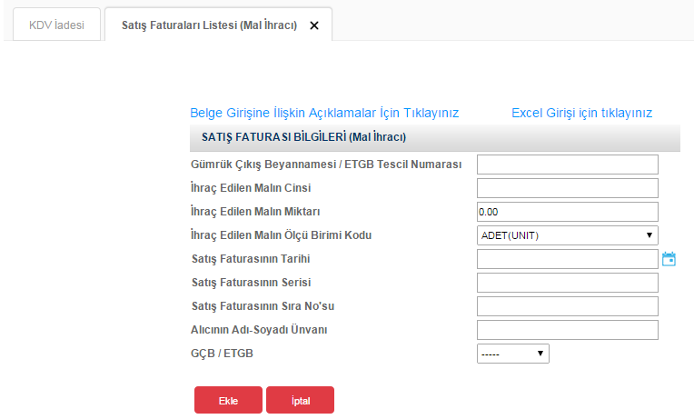

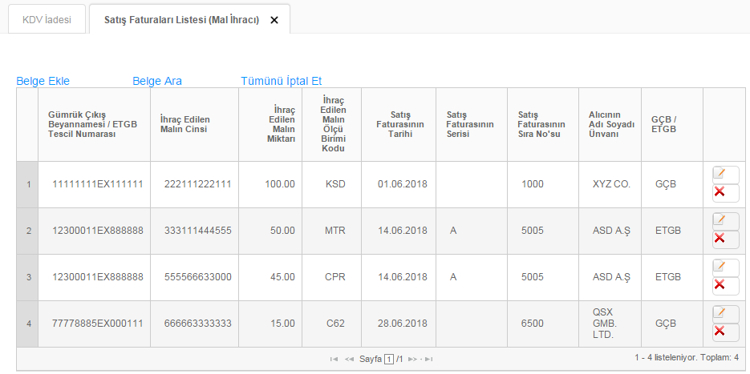

* Excel Üzerinden Belge Ekleme Ekran Görüntüleri [(Örnek Excel İndir)](https://intvrg.gib.gov.tr/html/internetvd_kdviadesi_satisFaturalariListesi_FORMATI.xls)

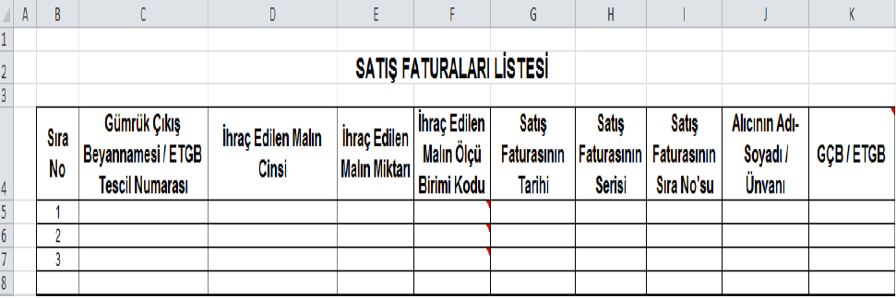

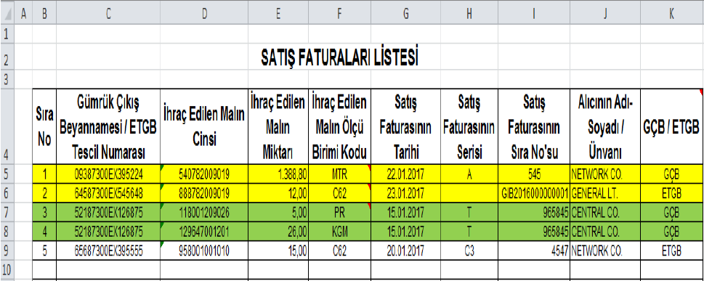

"Satış Faturaları Listesi" ihraç edilen eşya (GTİP Numarası) bazında doldurulması gereken bir tablodur ve her satıra bir GTİP Numarası gelecek şekilde doldurulmalıdır. Eğer tek satış faturası ve tek GÇB ile birden fazla eşya ihraç edildi ise bu durumda ihraç edilen eşya adedince (GTİP Numarası adedince) GÇB tescil numarası, satış faturasının tarihi, serisi, sıra No.su ve malın alıcısı alanları tekrar edecektir. Bu durum yukarıda yer alan tablonun yeşil boyalı 3. ve 4. satırlarda örneklendirilmiştir. Örneğimizde aynı GÇB (52187300EX126875 tescil no.lu GÇB) ve aynı satış faturası ile (15.01.2017 tarih ve T-965845 seri-sıra No.lu satış faturası ile) iki kalem eşya ihraç edilmiş ve iki ayrı satırda (her satıra bir GTİP numarası gelecek şekilde) liste doldurulmuştur.

* **Gümrük Çıkış Beyannamesi/ETGB Tescil Numarası:** Bu alana Gümrük Çıkış Beyannamesinin (GÇB)/ETGB’nin tescil numarası yazılmalıdır. (GÇB/ETGB tescil numarası 16 karakterden/18 karakterden oluşmaktadır ve formatı şu şekildedir. (########EX###### , ########EX########)
* **İhraç Edilen Malın Cinsi:** Bu alana ihraç edilen malın GTİP numarası (Gümrük Tarife İstatistik Pozisyonu) yazılmalıdır. GTİP Numarası 12 haneli olmalı ve araya nokta konulmamalıdır. Gümrük Çıkış Beyannamesinin “33 Eşya Kodu” satırında ihraç edilen malın GTİP Numarası bulunmaktadır.
* **İhraç Edilen Malın Miktarı:** Bu alana ihraç edilen malın miktarı yazılmalıdır. Bu alan doldurulurken GÇB/ETGB’den faydalanılabilir.

* **İhraç Edilen Malın Ölçü Birimi Kodu:** İhraç edilen malın ölçü birimi kutucuktan seçilerek doldurulur. Bu alan doldurulurken GÇB/ETGB’den faydalanılabilir. Ayrıca, örnek excel liste formatımızda “Ölçü Birim Kodları” bilgileri bulunmaktadır.
* **Satış Faturasının Tarihi:** Bu alana ihraç edilen malın belgelendirildiği satış (ihracat) faturasının tarihi GG.AA.YYYY (GÜN/AY/YIL) formatında yazılmalıdır.
* **Satış Faturasının Serisi:** Bu alana ihraç edilen malın belgelendirildiği satış (ihracat) faturasının serisi yazılmalıdır. Bilindiği üzere fatura serileri “A5” gibi harf ve rakamlardan oluşabileceği gibi “B” gibi sadece harften de oluşabilir. Faturaların serileri A-5, A 5, A/5 şeklinde olsa bile (harf ve rakamların arasında "-, /, boşluk…" gibi karakter olmaksızın) bitişik olarak "A5" şeklinde yazılmalıdır. Ancak 421 Sıra No.lu V.U.K. Genel Tebliği gereğince elektronik belge uygulamasına dâhil olma zorunluluğu getirilen mükellefler tarafından, düzenlenmesi gereken e-belge bilgileri doldurulurken bu belgelerde seri bulunmadığı için “Satış Faturasının Serisi” başlıklı alan doldurulmayıp boş bırakılacaktır. Yukarıdaki tabloda buna ilişkin örnekler bulunmaktadır.
* **Satış Faturasının Sıra No.su:** Bu alana ihraç edilen malın belgelendirildiği satış (ihracat) faturasının sıra numarası yazılmalıdır. Bu alan nümerik ve alfa nümerik işaretlerin kullanıldığı en fazla 20 karakterden oluşabilir. (Örnek: 576, 9624, 701602, A8F20120000000080000 vb.) (Yukarıdaki excel tablosu 2. satırında anılan belge girişine ilişkin örnek bulunmaktadır.) 421 Sıra No.lu V.U.K. Genel Tebliği gereğince elektronik belge uygulamasına dâhil olma zorunluluğu getirilen mükellefler tarafından, düzenlenmesi gereken e-belgede yer alan 16 Karakterden oluşan e-belge numarasının (İlk üç karakter alfa nümerik işaretleri, sonraki dört karakter faturanın düzenlendiği yılı ve son dokuz karakter ise müteselsil numarayı ifade etmektedir. Örnek: GIB2013000000082, ABC2014000011437) tamamının satış faturasının sıra numarası alanına yazılması gerekmektedir. Eğer satış faturası, alınan mal/hizmetlerin çok sayıda olması nedeniyle izleyen faturalara nakil olmakta ise bu durumda bu alana, faturanın toplam tutarının bulunduğu en son belgenin sıra numarasının yazılması gerekmektedir.
* **Alıcının Adı Soyadı/Unvanı:** Bu alana ihraç edilen malın alıcısının unvanı/adı-soyadı yazılmalıdır.
* **GÇB/ETGB:** Bu alana, 1. sütunda tescil numarası girilen belge Gümrük Çıkış Beyannamesi ise “GÇB”, Elektronik Ticaret Gümrük Beyannamesi ise “ETGB” yazılmalıdır.

***1.1.5.TEVKİFATLI SATIŞLARA İLİŞKİN SATIŞ FATURASI LİSTESİNE SİSTEM ÜZERİNDEN VE EXCEL FORMATINDA BELGE GİRİŞİ İLE İLGİLİ AÇIKLAMALAR***

Mükellefler her bir belge için aşağıda yer alan formu doldurarak Kısmi Tevkifat kapsamında yaptıkları satışlara ilişkin Tevkifatlı Satış Faturası Listesini oluşturup gönderebilirler. Tevkifatlı Satış Faturası Listesine belge girişi ile ilgili açıklamalar ve örnekler aşağıda yer almaktadır.

* Sistem Üzerinden Belge Ekleme Ekran Görüntüleri

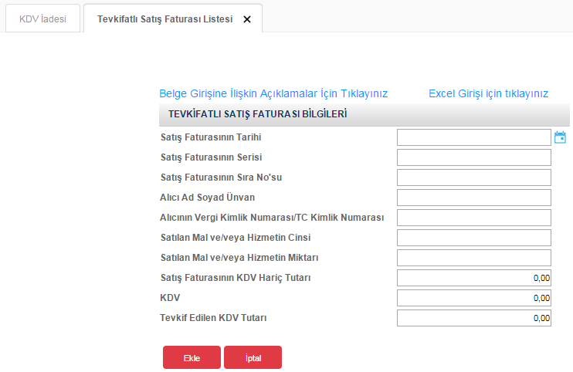

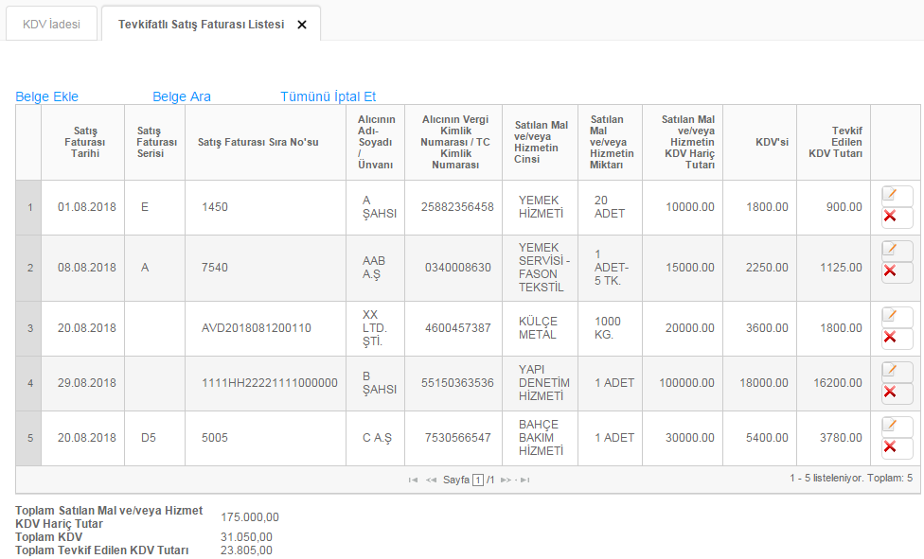

* Excel Üzerinden Belge Ekleme Ekran Görüntüleri [(Örnek Excel İndir)](https://intvrg.gib.gov.tr/html/internetvd_kdviadesi_tevkifalisatisFaturasiListesi_FORMATI.xls)

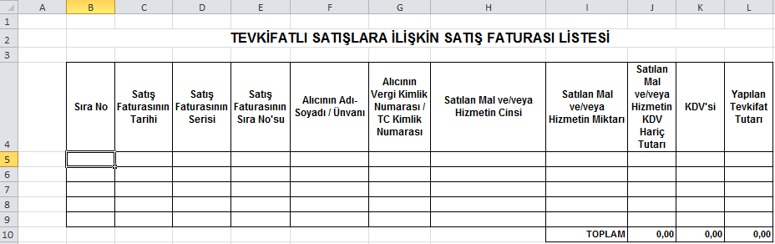

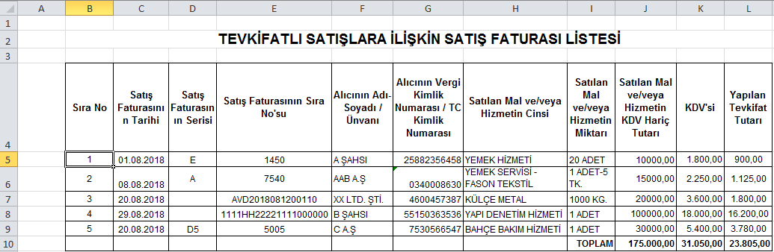

* **Satış Faturasının Tarihi:** Bu alana satış faturasının tarihi GG.AA.YYYY (gün/ay/yıl) formatında yazılmalıdır.
* **Satış Faturasının Serisi:** Bu alana satış faturasının serisi yazılmalıdır. Bilindiği üzere fatura serileri “A5” gibi harf ve rakamlardan oluşabileceği gibi “B” gibi sadece harften oluşabilir. Faturaların serileri A-5, A 5, A/5 şeklinde olsa bile (harf ve rakamların arasında "-, /, boşluk…" gibi karakterler olmaksızın) bitişik olarak "A5" şeklinde yazılmalıdır. Ancak 421 Sıra No.lu V.U.K. Genel Tebliği gereğince elektronik belge uygulamasına dâhil olma zorunluluğu getirilen mükellefler tarafından, düzenlenmesi gereken e-belge bilgileri doldurulurken bu belgelerde seri bulunmadığı için “Satış Faturasının Serisi” başlıklı alan doldurulmayıp boş bırakılacaktır. Satış faturasında herhangi bir seri numarası yoksa bu alan boş bırakılmalıdır. Yukarıdaki tabloda buna ilişkin örnek bulunmaktadır.
* **Satış Faturasının Sıra Numarası:** Bu alana satış faturasının sıra numarası yazılmalıdır. Bu alan nümerik ve alfa nümerik işaretlerin kullanıldığı en fazla 20 karakterden oluşabilir. (Örnek: 576, 9624, 701602, A8F20120000000080000 vb.) (Yukarıdaki tablonun 3. ve 4. satırlarında anılan belge girişlerine ilişkin örnekler bulunmaktadır.) 421 Sıra No.lu V.U.K. Genel Tebliği gereğince elektronik belge uygulamasına dâhil olma zorunluluğu getirilen mükellefler tarafından, düzenlenmesi gereken e-belgede yer alan 16 Karakterden oluşan e-belge numarasının (İlk üç karakter alfa nümerik işaretleri, sonraki dört karakter faturanın düzenlendiği yılı ve son dokuz karakter ise müteselsil numarayı ifade etmektedir. Örnek: GIB2013000000082, ABC2014000011437) tamamının satış faturasının sıra numarası alanına yazılması gerekmektedir. Eğer satış faturası, alınan mal/hizmetlerin çok sayıda olması nedeniyle izleyen faturalara nakil olmakta ise bu durumda bu alana, faturanın toplam tutarının bulunduğu en son belgenin sıra numarasının yazılması gerekmektedir.
* **Alıcının Adı-Soyadı/Unvanı:** Bu alana adına satış faturası düzenlenen alıcının adı-soyadı/unvanı yazılmalıdır.
* **Alıcının Vergi Kimlik Numarası / TC Kimlik Numarası:** Bu alana alıcı tüzel kişi/ortaklık ise vergi kimlik numarası; alıcı gerçek kişi ise TC kimlik numarası yazılmalıdır.
* **Satılan Mal ve/veya Hizmetin Cinsi:** Bu alana tevkifata tabi işlem kapsamında satışı yapılan mal/hizmetin cinsi yazılmalıdır. Girişi yapılacak satış faturası ile birden fazla mal/hizmet satıldı ise bu sütuna -çok genel olmamak kaydıyla- ana başlıklar halinde virgül ile ayırarak satılan malların/hizmetlerin cinsleri yazılır. Yukarıdaki tablonun 2. satırın buna ilişkin örnek bulunmaktadır.
* **Satılan Mal ve/veya Hizmetin Miktarı:** Bu alana tevkifata tabi işlem kapsamında satışı yapılan mal/hizmetin miktarı yazılmalıdır. Girişi yapılacak satış faturası ile birden fazla mal/hizmet satıldı ise bu sütuna -çok genel olmamak kaydıyla- ana başlıklar halinde virgül ile ayırarak satılan malların/hizmetlerin miktarı yazılır. Yukarıdaki tablonun 2. satırında buna ilişkin örnek bulunmaktadır.
* **Satış Faturasının KDV Hariç Tutarı:** Bu alana satış faturasının KDV hariç tutarı TL cinsinden yazılmalıdır. Bu alan rakamlardan oluşmalıdır. Satış faturası ile farklı KDV oranlarına tabi mallar/hizmetler satıldı ise farklı oranlara tabi malların KDV hariç tutarlarının toplamı bu alana yazılmalıdır. Örneğin; A malı 1.000 TL ve teslimi %8’lik KDV’ye tabi, B malı 2.000 TL ve teslimi %18’lik KDV’ye tabi olup bu iki mal tek fatura ile satıldı ise bu belgeye ilişkin toplam KDV hariç tutar (1.000 + 2.000 =) 3.000 TL olup bu alana 3.000,00 tutarı yazılmalıdır.
* **KDV'si:** Bu alana satış faturasının KDV’si TL cinsinden yazılmalıdır. Bu alan rakamlardan oluşmalıdır. Satış faturası ile farklı KDV oranlarına tabi mallar/hizmetler satıldı ise farklı oranlara göre hesaplanan KDV’ler toplanıp belgedeki toplam KDV tutarı bu alana yazılmalıdır. Örneğin; A malı 1.000 TL ve teslimi %8’lik KDV’ye tabi, B malı 2.000 TL ve teslimi %18’lik KDV’ye tabi olup bu iki mal tek fatura ile satıldı ise bu belgeye ilişkin toplam KDV tutarı (1.000x%8) + (2.000x%18) = 440 TL olup bu alana 440,00 tutarı yazılmalıdır.
* **Tevkif Edilen KDV Tutarı:** Bu alana tevkifata tabi işlem kapsamında satış faturasında belirtilen tevkif edilen KDV miktarı yazılmalıdır. Örneğin; toplam tutarı 10.000 TL olan tevkifata tabi satışı yapılan ürünün %18 KDV miktarı 1.800 TL’dir. Bu tutar üzerinden 5/10 oranında yapılan tevkifat miktarı 900,00 TL bu alana yazılacaktır.(1. Satır) Satış faturası ile farklı tevkifat oranlarına tabi mallar/hizmetler satıldı ise farklı oranlara göre hesaplanan KDV’ler toplanıp belgedeki toplam tevkif edilen KDV tutarı bu alana yazılmalıdır. Örneğin A malı 1.000 TL ve teslimi %8’lik KDV’ye tabi olup yapılan tevkifat 1/2 oranında ve tevkifat tutarı 40 TL’dir. B malı 2.000 TL ve teslimi %18’lik KDV’ye tabi olup yapılan tevkifat 2/3 oranında ve tevkifat tutarı 240 TL’dir. Bu iki mal tek fatura ile satıldı ise bu belgeye ilişkin toplam tevkif edilen KDV tutarı 280 TL olup bu alana 280,00 tutarı yazılmalıdır.

***1.1.6.İHRAÇ KAYITLI SATIŞ FATURASI LİSTESİNE SİSTEM ÜZERİNDEN VE EXCEL FORMATINDA BELGE GİRİŞİ İLE İLGİLİ AÇIKLAMALAR***

Mükellefler her bir belge için aşağıda yer alan formu doldurarak İhraç Kayıtlı Satış Faturası Listesini oluşturup gönderebilirler. İhraç kayıtlı satış faturası belge girişi ile ilgili açıklamalar ve örnekler aşağıda yer almaktadır.

* Sistem Üzerinden Belge Ekleme Ekran Görüntüleri

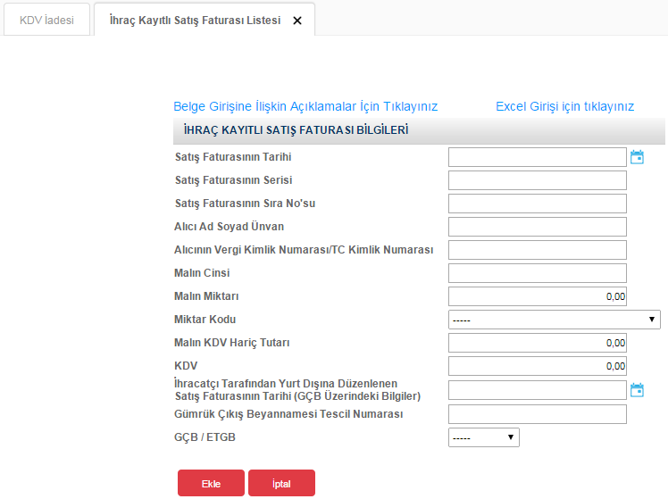

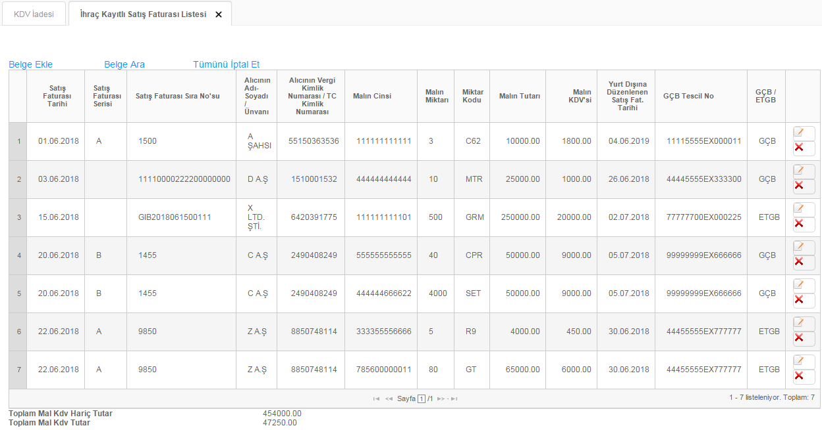

* Excel Üzerinden Belge Ekleme Ekran Görüntüleri [(Örnek Excel İndir)](https://intvrg.gib.gov.tr/html/internetvd_kdviadesi_iKayitliSatisFaturasiListesi_FORMATI.xls)

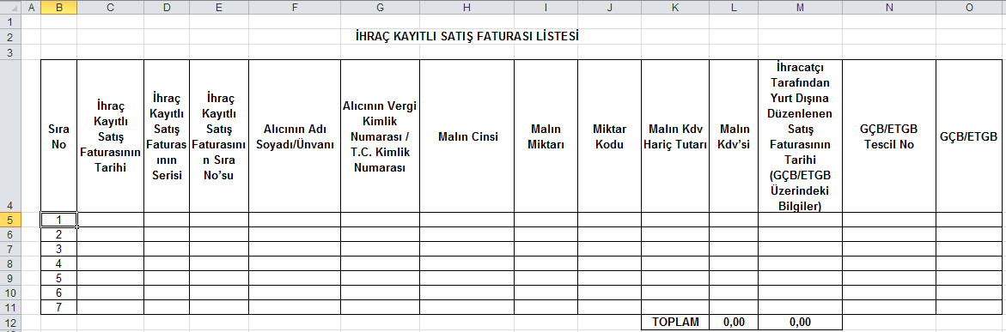

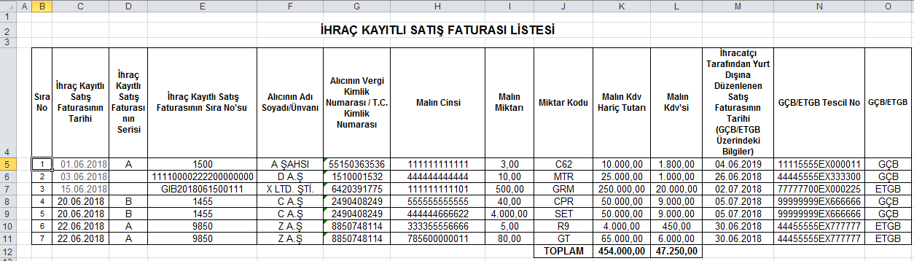

2014/Kasım döneminden itibaren İhraç Kayıtlı Satış Faturaları Listesi’ne giriş yapılırken, faturada bulunan her GTİP numarası bir satıra gelecek şekilde yazılması gerekmektedir. Bu şekilde yazılan belgelerde, Malın Miktarı, Malın KDV Hariç Tutarı, Malın KDV'si ve İhraç Kayıtlı Satılan Malın Ölçü Birim Kodu alanları GTİP numarasına isabet eden kısım kadar yazılmalıdır. Tek satış faturasında farklı GTİP numaralı mallar bulunuyorsa ve bir Gümrük Çıkış Beyannamesi veya ETGB ile ihraç edildi ise bu durumda ihraç edilen eşya adedince (GTİP Numarası adedince) GÇB/ETGB tescil numarası, satış faturasının tarihi, serisi, sıra no.su ve malın alıcısı alanları tekrar edecektir. Bu durum yukarıda yer alan tablonun 6. ve 7. satırlarında örneklendirilmiştir. Örneğimizde aynı GÇB/ETGB (44455555EX777777 tescil no.lu GÇB) ve aynı satış faturası ile (22.06.2018 tarih ve A 9850 sıra no.lu satış faturası ile) 2 kalem eşya ihraç edilmiş ve 2 ayrı satırda (her satıra bir GTİP numarası gelecek şekilde) liste doldurulmuştur.

Eğer ihraç kayıtlı teslime ait bir faturadaki aynı GTİP numaralı mallar birden fazla Gümrük Çıkış Beyannamesi ile yurt dışı edildi ise bu durumda da satış faturasının tarihi, serisi, sıra no.su, malın alıcısı, alanları tekrar edecek şekilde Gümrük çıkış beyannamesi adedi kadar satırda yazılmalıdır.

* **Satış Faturasının Tarihi**: Bu alana ihraç kayıtlı satış faturasının tarihi GG.AA.YYYY (gün/ay/yıl) formatında yazılmalıdır.
* **Satış Faturasının Serisi**: Bu alana satış faturasının serisi yazılmalıdır. Bilindiği üzere fatura serileri “A5” gibi harf ve rakamlardan oluşabileceği gibi “B” gibi sadece harften oluşabilir. Faturaların serileri A-5, A 5, A/5 şeklinde olsa bile (harf ve rakamların arasında "-, /, boşluk…" gibi karakterler olmaksızın) bitişik olarak "A5" şeklinde yazılmalıdır. Ancak, 421 Sıra No.lu V.U.K. Genel Tebliği gereğince elektronik belge uygulamasına dâhil olma zorunluluğu getirilen mükellefler tarafından, düzenlenmesi gereken e-belge bilgileri doldurulurken bu belgelerde seri bulunmadığı için “Satış Faturasının Serisi” başlıklı alan doldurulmayıp boş bırakılacaktır. Satış faturasında herhangi bir seri numarası yoksa bu alan boş bırakılmalıdır.
* **Satış Faturasının Sıra Numarası**: Bu sütuna satış faturasının sıra numarası yazılmalıdır. Bu alan nümerik ve alfa nümerik işaretlerin kullanıldığı en fazla 20 karakterden oluşabilir. (Örnek: 25639, GIB20140000000000045 vb.) (Yukarıdaki tablonun 2. ve 3. satırlarında anılan belge girişlerine ilişkin örnekler bulunmaktadır.) 421 Sıra No.lu V.U.K. Genel Tebliği gereğince elektronik belge uygulamasına dâhil olma zorunluluğu getirilen mükellefler tarafından, düzenlenmesi gereken e-belgede yer alan 16 Karakterden oluşan e-belge numarasının (İlk üç karakter alfa nümerik işaretleri, sonraki dört karakter faturanın düzenlendiği yılı ve son dokuz karakter ise müteselsil numarayı ifade etmektedir. Örnek: GIB2013000000082, ABC2014000011437) tamamının satış faturasının sıra numarası alanına yazılması gerekmektedir. Eğer satış faturası, alınan mal/hizmetlerin çok sayıda olması nedeniyle izleyen faturalara nakil olmakta ise bu durumda bu alana, faturanın toplam tutarının bulunduğu en son belgenin sıra numarasının yazılması gerekmektedir.
* **Alıcının Adı Soyadı/Unvanı**: Bu alana ihraç kayıtlı satış faturası düzenlenen alıcının adı-soyadı/unvanı yazılmalıdır.
* **Alıcının Vergi Kimlik Numarası/ TC Kimlik Numarası**: Bu alana alıcı tüzel kişi/ortaklık ise vergi kimlik numarası; alıcı gerçek kişi ise TC kimlik numarası yazılmalıdır.
* **Malın Cinsi:** 2014/Kasım dönemine kadar olan dönemlere ilişkin liste girişlerindebu alana ihraç kayıtlı satılan malın cinsi yazılmalıdır. Bu alan harf ve rakamlardan oluşabilir. Girişi yapılacak ihraç kayıtlı satış faturası ile birden fazla mal satıldı ise bu alana çok genel olmamak kaydıyla ana başlıklar halinde virgül ile ayırarak satılan malların cinsleri yazılır. 2014/Kasım dönemi ve sonraki dönemlere ilişkin liste girişlerinde ise bu alana ihraç edilen malın GTİP numarası (Gümrük Tarife İstatistik Pozisyonu) yazılmalıdır. GTİP Numarası 12 haneli olmalı ve araya boşluk veya nokta konulmamalıdır. Gümrük Çıkış Beyannamesinin “33 Eşya Kodu” satırında ihraç edilen malın GTİP Numarası bulunmaktadır. Bu satırdaki rakamlar 12 haneli olarak 6 No.lu Sütuna kaydedilmelidir.
* **Malın Miktarı:** Bu alana ihraç edilen malın miktarı yazılmalıdır. Bu alan doldurulurken GÇB’den faydalanılabilir.
* **Miktar Kodu (Ölçü Birim Kodu) :** 2014/Kasım dönemi ve sonraki dönemlere ilişkin liste girişlerindebu alana ihraç edilen malın ölçü birimi kodlanarak yazılmalıdır. Bu alan doldurulurken GÇB’den faydalanılabilir. Ayrıca, örnek excel liste formatımızda “Ölçü Birim Kodları” bilgileri bulunmaktadır.
* **Malın KDV Hariç Tutarı:** 2014/Kasım dönemine kadar olan dönemlere ilişkin liste girişlerindebu alana ihraç kayıtlı satış faturasının KDV hariç tutarı TL cinsinden yazılmalıdır. Bu alan rakamlardan oluşmalıdır. İhraç kayıtlı satış faturası ile farklı KDV oranlarına tabi mallar satıldı ise farklı oranlara tabi malların KDV hariç tutarlarının toplamı bu alana yazılmalıdır. Örneğin; A malı 1.000 TL ve teslimi %8’lik KDV’ye tabi, B malı 2.000 TL ve teslimi %18’lik KDV’ye tabi olup bu iki mal tek fatura ile satıldı ise bu belgeye ilişkin toplam KDV hariç tutar (1.000 + 2.000 =) 3.000 TL olup bu alana 3.000,00 tutarı yazılmalıdır. 2014/Kasım dönemi ve sonraki dönemlere ilişkin liste girişlerinde ise bu alana yine ihraç kayıtlı satış faturasının KDV hariç tutarı TL cinsinden yazılacak ancak satış faturasında yer alan mallar GTİP numarası bazında detaylandırılarak her GTİP numarasına isabet eden tutar bölünerek yazılacaktır. Söz konusu işleme ilişkin liste örneği yukarıda yer almaktadır.
* **Malın KDV’si:** 2014/Kasım dönemine kadar olan dönemlere ilişkin liste girişlerinde bu alana ihraç kayıtlı satış faturasının KDV’si TL cinsinden yazılmalıdır. Bu alan rakamlardan oluşmalıdır. İhraç kayıtlı satış faturası ile farklı KDV oranlarına tabi mallar satıldı ise farklı oranlara göre hesaplanan KDV’ler toplanıp belgedeki toplam KDV tutarı bu alana yazılmalıdır. Örneğin; A malı 1.000 TL ve teslimi %8’lik KDV’ye tabi, B malı 2.000 TL ve teslimi %18’lik KDV’ye tabi olup bu iki mal tek fatura ile satıldı ise bu belgeye ilişkin toplam KDV tutarı (1.000 x%8) + (2.000 x%18) = 440 TL olup bu alana 440,00 tutarı yazılmalıdır. 2014/Kasım dönemi ve sonraki dönemlere ilişkin liste girişlerinde isebu alana yine ihraç kayıtlı satış faturasının KDV tutarı TL cinsinden yazılacak ancak satış faturasında yer alan mallar GTİP numarası bazında detaylandırılarak her GTİP numarasına isabet eden tutar bölünerek yazılacaktır. Söz konusu işleme ilişkin liste örneği yukarıda yer almaktadır.
* **İhracatçı Tarafından Yurt Dışına Düzenlenen Satış Faturasının Tarihi (GÇB/ETGB Üzerindeki Bilgiler)**: Bu alana ihracatçı tarafından yurt dışına düzenlenen satış faturasının tarihi (İhracatçı firmaya ait Gümrük Beyannamesi/ETGB üzerinde yazılan fatura tarihi) GG.AA.YYYY (gün/ay/yıl) formatında yazılmalıdır. İhracat GÇB/ETGB haricinde bir belge ile gerçekleşmişse (Serbest bölge işlem formu, özel fatura vb.) bu alan boş bırakılmalıdır.
* **Gümrük Çıkış Beyannamesi (GÇB)/ETGB Tescil Numarası**: Bu alana Gümrük Çıkış Beyannamesi/ETGB tescil numarası yazılmalıdır. Gümrük Çıkış Beyannamesi/ETGB tescil numarası 16 karakterden/18 karakterden oluşmaktadır ve formatı şu şekildedir. (########EX###### , ########EX########) İhracat GÇB/ETGB haricinde bir belge ile gerçekleşmişse (Serbest bölge işlem formu, özel fatura vb.) bu alan boş bırakılmalıdır.
* **GÇB/ETGB :** Bu sütuna, tescil numarası girilen belge Gümrük Çıkış Beyannamesi ise “GÇB”, Elektronik Ticaret Gümrük Beyannamesi ise “ETGB” yazılmalıdır.

***1.1.7. KDV KANUNUNUN GEÇİCİ 16, GEÇİCİ 26. ve GEÇİCİ 29. MADDELERİ GEREĞİ SATIŞ FATURASI LİSTESİNE SİSTEM ÜZERİNDEN VE EXCEL FORMATINDA BELGE GİRİŞİ İLE İLGİLİ AÇIKLAMALAR***

Mükellefler her bir belge için aşağıda yer alan formu doldurarak KDV Kanunu’nun Geçici 16 ( İade Dönemi: 2016/09 itibariyle alınmaya başlamıştır. ), Geçici 26. ve Geçici 29. Maddeleri kapsamında yaptıkları satışlara ilişkin satış faturası listesini oluşturup gönderebilirler. Satış faturası listesine belge girişi ile ilgili açıklamalar ve örnekler aşağıda yer almaktadır.

* Sistem Üzerinden Belge Ekleme Ekran Görüntüleri

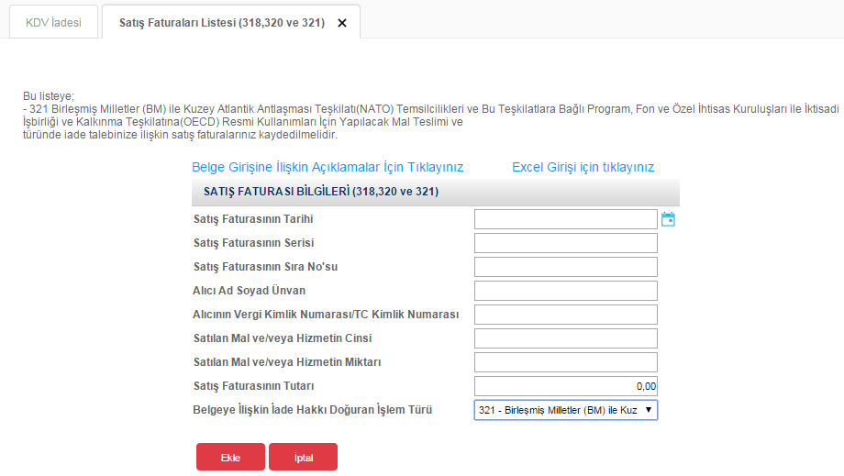

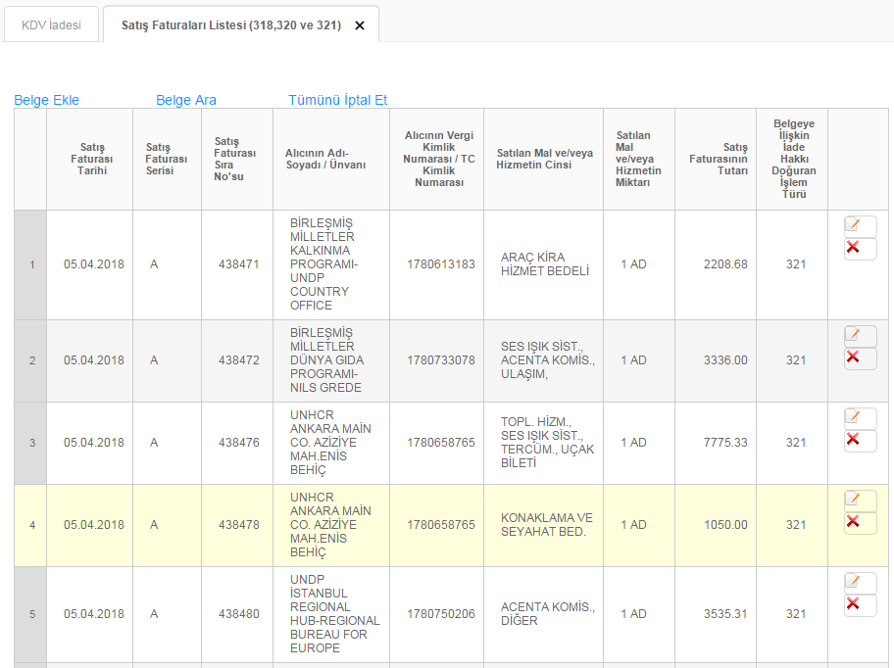

* Excel Üzerinden Belge Ekleme Ekran Görüntüleri [(Örnek Excel İndir)](https://intvrg.gib.gov.tr/html/internetvd_kdviadesi_satis_fatura_gecici_26_29_madde_FORMATI.xls)

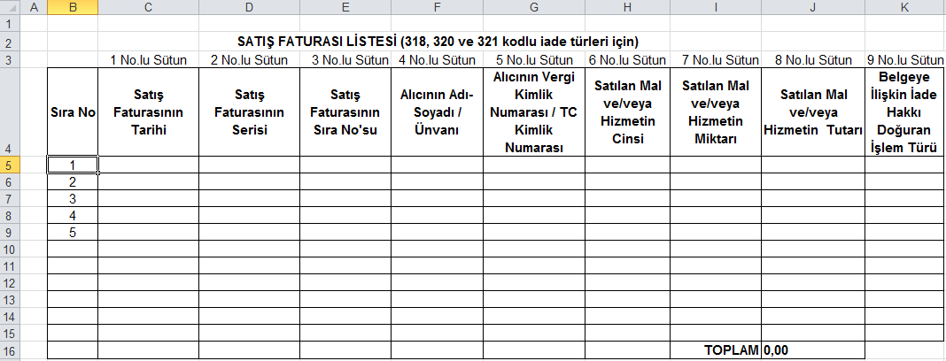

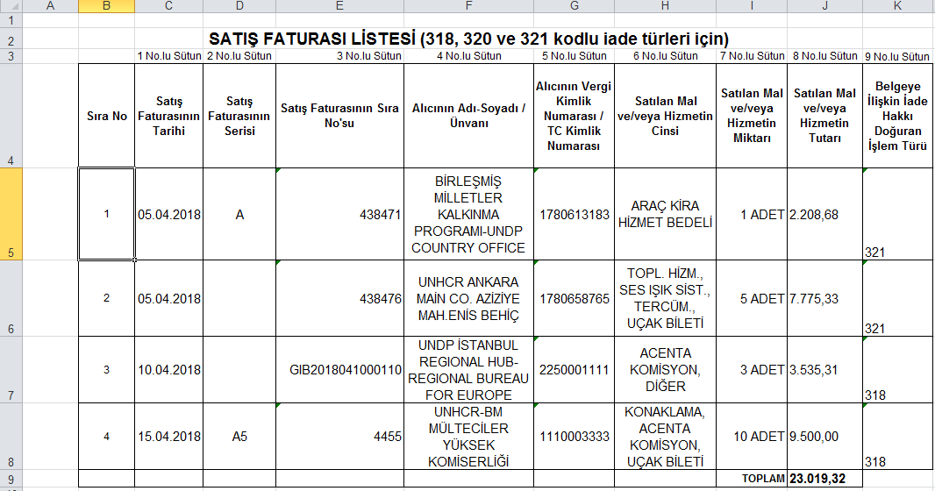

Mükelleflerin satış faturası listesini her satıra bir belge gelecek şekilde düzenlemeleri esastır.

* **Satış Faturasının Tarihi:** Bu alana satış faturasının tarihi GG.AA.YYYY (gün/ay/yıl) formatında yazılmalıdır.
* **Satış Faturasının Serisi:** Bu alana satış faturasının serisi yazılmalıdır. Bilindiği üzere fatura serileri “A5” gibi harf ve rakamlardan oluşabileceği gibi “B” gibi sadece harften oluşabilir. Faturaların serileri A-5, A 5, A/5 şeklinde olsa bile (harf ve rakamların arasında "-, /, boşluk…" gibi karakterler olmaksızın) bitişik olarak "A5" şeklinde yazılmalıdır. Ancak 421 Sıra No.lu V.U.K. Genel Tebliği gereğince elektronik belge uygulamasına dâhil olma zorunluluğu getirilen mükellefler tarafından, düzenlenmesi gereken e-belge bilgileri doldurulurken bu belgelerde seri bulunmadığı için “Satış Faturasının Serisi” başlıklı alan doldurulmayıp boş bırakılacaktır. Satış faturasında herhangi bir seri numarası yoksa bu alan boş bırakılmalıdır. Yukarıdaki tabloda buna ilişkin örnek bulunmaktadır.
* **Satış Faturasının Sıra Numarası:** Bu alana satış faturasının sıra numarası yazılmalıdır. Bu alan nümerik ve alfa nümerik işaretlerin kullanıldığı en fazla 20 karakterden oluşabilir. (Örnek: 576, 9624, 701602, A8F20120000000080000 vb.) (Yukarıdaki tablonun 2. ve 3. satırlarında anılan belge girişlerine ilişkin örnekler bulunmaktadır.) 421 Sıra No.lu V.U.K. Genel Tebliği gereğince elektronik belge uygulamasına dâhil olma zorunluluğu getirilen mükellefler tarafından, düzenlenmesi gereken e-belgede yer alan 16 Karakterden oluşan e-belge numarasının (İlk üç karakter alfa nümerik işaretleri, sonraki dört karakter faturanın düzenlendiği yılı ve son dokuz karakter ise müteselsil numarayı ifade etmektedir. Örnek: GIB2013000000082, ABC2014000011437) tamamının satış faturasının sıra numarası alanına yazılması gerekmektedir. Eğer satış faturası, alınan mal/hizmetlerin çok sayıda olması nedeniyle izleyen faturalara nakil olmakta ise bu durumda bu alana, faturanın toplam tutarının bulunduğu en son belgenin sıra numarasının yazılması gerekmektedir.
* **Alıcının Adı-Soyadı/Unvanı:** Bu alana adına satış faturası düzenlenen alıcının adı-soyadı/unvanı yazılmalıdır.
* **Alıcının Vergi Kimlik Numarası / TC Kimlik Numarası:** Bu alana alıcı tüzel kişi/ortaklık ise vergi kimlik numarası; alıcı gerçek kişi ise TC kimlik numarası yazılmalıdır.
* **Satılan Mal ve/veya Hizmetin Cinsi:** Bu alana satışı yapılan mal/hizmetin cinsi yazılmalıdır. Girişi yapılacak satış faturası ile birden fazla mal/hizmet satıldı ise bu sütuna -çok genel olmamak kaydıyla- ana başlıklar halinde virgül ile ayırarak satılan malların/hizmetlerin cinsleri yazılır. Yukarıdaki tabloda buna ilişkin örnekler bulunmaktadır.
* **Satılan Mal ve/veya Hizmetin Miktarı:** Bu alana satılan mal/hizmetin miktarı yazılmalıdır. Girişi yapılacak satış faturası ile birden fazla mal/hizmet satıldı ise sütuna -çok genel olmamak kaydıyla- ana başlıklar halinde virgül ile ayırarak satılan malların/hizmetlerin miktarı yazılır. Yukarıdaki tabloda buna ilişkin örnekler bulunmaktadır.
* **Satılan Mal ve/veya Hizmetin Tutarı:** Bu alana satış faturasının toplam tutarı TL cinsinden yazılmalıdır. Bu alan rakamlardan oluşmalıdır.
* **Belgeye İlişkin İade Hakkı Doğuran İşlem Türü:** Bu alan, iade hakkı doğuran işlem türü ayrımı yapılmaksızın bir adet veya birden fazla iade hakkı doğuran işlem bulunsa da doldurulmalıdır. Bu alana iade hakkı doğuran işlem türünün e-beyannamedeki kodu yazılır. İade hakkı doğuran işlem türlerinin kodları internet vergi dairesinden iade talebi girilirken açılan "KDV İADESİ TALEBİ GİRİŞİ" ekranında yer almaktadır.

**ÖRNEK :** Korkmaz Makine Ltd.Şti.’nin 2018/Eylül döneminde iade hakkı doğuran işlemleri şu şekildedir.

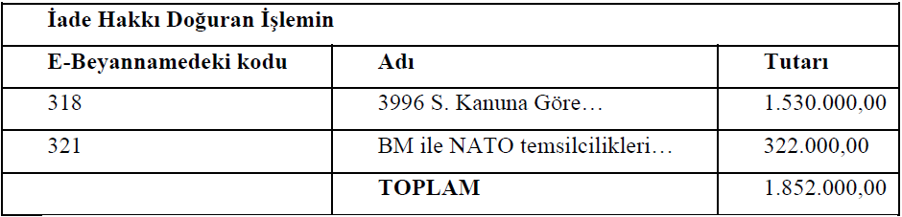

Yukarıdaki tabloda örneğimize uygun olarak "318 Koduna Ait İade Türü" ve "321 Koduna Ait İade Türü" örnekleri gösterilmektedir.

***1.1.8.İADESİ TALEP EDİLEN KDV HESAPLAMA TABLOSUNA SİSTEM ÜZERİNDEN VE EXCEL FORMATINDA BELGE GİRİŞİ İLE İLGİLİ AÇIKLAMALAR***

2014/05dönemi ve sonraki dönemlerde, internet vergi dairesinden iade talep edilirken, Yüklenilen KDV Listesinin verilmesi gereken tüm iade işlemlerinde “İadesi Talep Edilen KDV Hesaplama Tablosu**”** nun da verilmesi gerekmektedir. Mükellefler aşağıda yer alan formu doldurarak İadesi Talep Edilen KDV Hesaplama Tablosunu oluşturup gönderebilirler. İadesi Talep Edilen KDV Hesaplama Tablosuna belge girişi ile ilgili açıklamalar ve örnekler aşağıda yer almaktadır.

* Sistem Üzerinden Belge Ekleme Ekran Görüntüleri

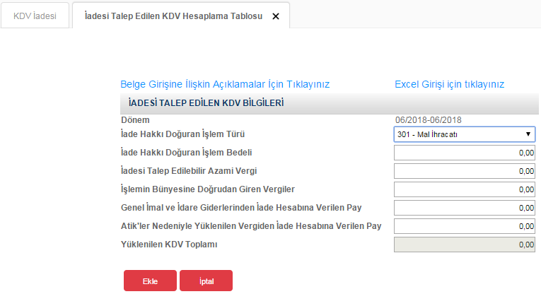

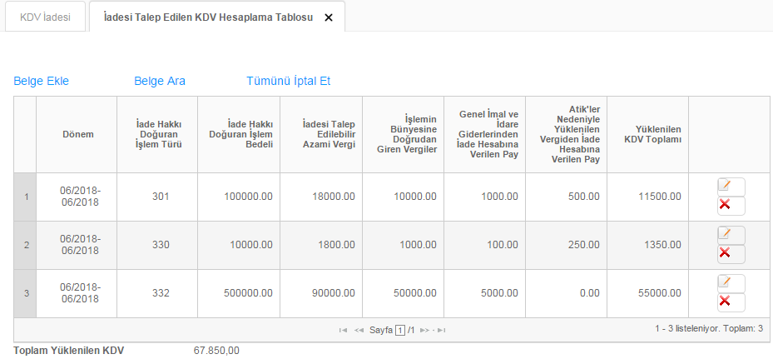

* Excel Üzerinden Belge Ekleme Ekran Görüntüleri [(Örnek Excel İndir)](https://intvrg.gib.gov.tr/html/internetvd_kdviadesi_iadesiTalepEdilenKdvHesaplamaTablosu_FORMATI.xls)

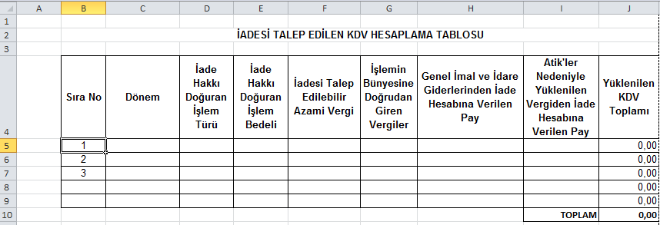

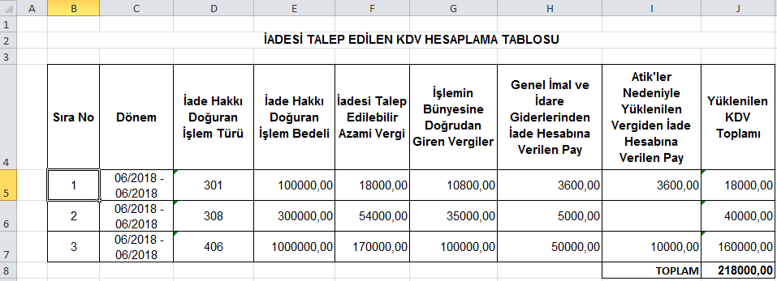

* **Dönem:** Bu alana iade hakkı doğuran işlemin dönemi (Örneğin: 06/2018-06/2018

formatında) yazılmalıdır.

* **İade Hakkı Doğuran İşlem Türü**: Bu alan, iade hakkı doğuran işlem türü ayrımı

yapılmaksızın bir adet veya birden fazla iade hakkı doğuran işlem bulunsa da doldurulmalıdır. Bu alana iade hakkı doğuran işlem türünün e-beyannamedeki kodu yazılır. (Örneğin:301,308 vb.) İade hakkı doğuran işlem türlerinin kodları internet vergi dairesinden iade talebi girilirken açılan “KDV İADESİ TALEBİ GİRİŞİ” ekranında yer almaktadır. (Ayrıca bahse konu kodlar “yüklenilen_kdv_listesi_FORMATI” isimli Excel dosyasının çalışma sayfasında da bulunmaktadır.)

* **İade Hakkı Doğuran İşlem Bedeli** : Bu alana iade hakkı doğuran işlemin bedeli

(Teslim Bedeli) yazılmalıdır. Bu alan rakamlardan oluşmalıdır.

* **İadesi Talep Edilebilir Azami Vergi**: Bu alana iade edilebilir azami vergi hesaplanarak yazılmalıdır. (Teslim Bedeli ile Genel KDV oranının çarpımı sonucu bulunacak tutardır.

Örneğin iade işlem bedelinin 100.000-TL olması halinde bu alana; 100.000-TL x %18 =18.000-TL yazılması gerekir. Bu alan rakamlardan oluşmalıdır.

* **İşlemin Bünyesine Doğrudan Giren Vergiler**: Bu alana iade hakkı doğuran işlem için bünyeye giren KDV tutarı yazılmalıdır. Yani kullanılan ilk madde ve malzeme ile yardımcı madde ve malzemelerin KDV tutarıdır.

Aynı örnek için 60.000-TL X %18 = 10.800-TL kabul edelim İlgili dönem mal alımlarından Yüklenilen KDV Tutarı yazılmalıdır. Bu alan rakamlardan oluşmalıdır.

* **Genel İmal ve İdare Giderlerinden İade Hesabına Verilen Pay**: Bu alana iade hakkı doğuran işlem için yapılan giderlere ait verilen pay yazılmalıdır. (Pazarlama satış ve dağıtım giderleri, yönetim giderleri, finansman giderleri vb. Bunu da 20.000-TL X %18 = 3.600-TL kabul edelim. İlgili dönem genel giderlerden Yüklenilen KDV tutarı yazılmalıdır. Bu alan rakamlardan oluşmalıdır.
* **Atikler Nedeniyle Yüklenilen Vergiden İade Hesabına Verilen Pay**: Bu alana iade hakkı doğuran işlemlerde kullanılan “Amortismana Tabi İktisadi Kıymet” alımları için hesaba dâhil edilen pay tutarı yazılmalıdır. Ancak diğer alanlarla birlikte bu alanın toplamı “İadesi Talep Edilebilir Azami Vergi” tutarını aşmamalıdır. Eğer ATİK KDV yok ise bu alan boş bırakılmalıdır.

Bizim önceki dönemlerden aldığımız ve 40.000-TL tutarındaki imalatta kullanılan makinemiz olduğunu varsayalım, makinenin KDV tutarı (40.000-TL x %18 = 7.200-TL) olmasına rağmen, bu dönem için bu alana yazabileceğimiz azami tutar;

(10.800+3.600=14.400), (18.000-14.400=3.600) 3.600-TL'dan fazla olmamalıdır. İlgili dönem amortismanlardan Yüklenilen KDV tutarı yazılmalıdır. Bu alan rakamlardan oluşmalıdır.

* **Yüklenilen KDV Toplamı**: 5,6 ve 7. sütunlara yazılan tutarların toplamı yazılmalıdır.

Örneğimizde (10.800 +3.600 +3.600 = 18.000-TL) yazmamız gereken tutardır. Bu alan rakamlardan oluşmalıdır.

***1.1.9. İNDİRİMLİ ORAN HESAPLAMA TABLOSUNA SİSTEM ÜZERİNDEN BELGE GİRİŞİ İLE İLGİLİ AÇIKLAMALAR***

2015/04dönemi ve sonraki dönemlerde, internet vergi dairesinden iade talep edilirken, “İndirimli Orana Tabi İşlemlere İlişkin İade” işlemlerinde (yılı içerisinde mahsuben -406 işlem türü- ve yıllık -439 işlem türü- iade) ve indirimli orana tabi malların ihraç kaydıyla teslimleri ile ilgili Yüklenilen KDV farkından doğan -405 işlem türü- iade işlemlerinde “İndirimli Oran Hesaplama Tablosu”nun verilmesi gerekmektedir. İndirimli Oran Hesaplama Tablosunun doldurulması ile ilgili açıklamalar aşağıda yer almaktadır.

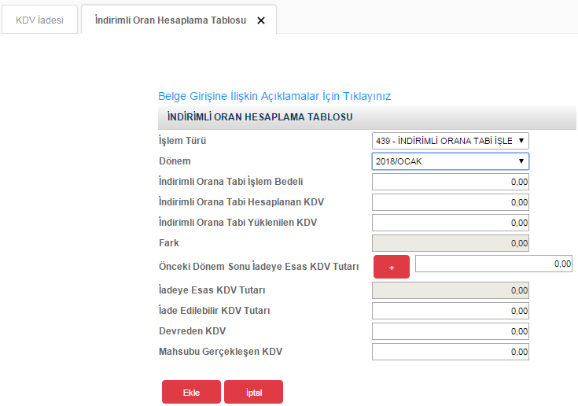

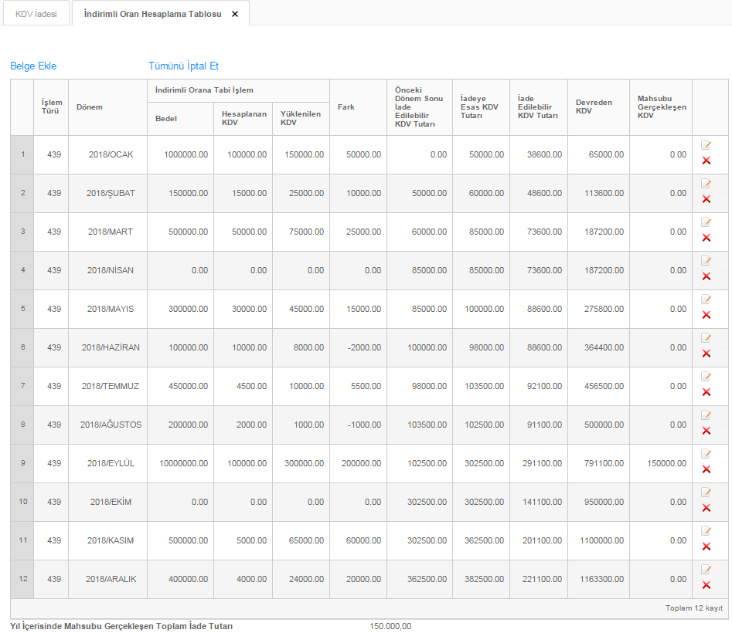

* **İşlem Türü:** Bu alana ilgili dönem KDV beyannamesinde indirimli orana tabi işlemler ile ilgili olan kod otomatik olarak gelmektedir. Aynı dönemde hem -406- hem -439- işlem türünden iade talebi var ise bu durumda işlem türü seçilerek her ikisi için aynı ekran kullanılarak bilgiler girilmelidir.
* **Dönem:** Bu alana beyannamedeki işlem türü -406- ise iade talep edilen yılın Ocak ayından iade talep edilen döneme kadar olan aylar gelecektir. Söz konusu alanda ilgili ay seçilerek o aya ait bilgiler girilmelidir. 439 işlem türünden iade talebi var ise bir önceki yılın 12 ayı ekrana gelecek ve ilgili aylar seçilerek bilgiler girilecektir.
* **İndirimli Orana Tabi İşlem Bedeli**: Bu alana seçilen dönemin 1 No.lu KDV Beyannamesi “Tevkifat Uygulanmayan İşlemler Bölümü, %1 ve %8’lik alımlara ilişkin Toplam Matrah Tutarı’’ ve ‘’Kısmi Tevkifat Uygulanan İşlemler %8’lik alımlara ilişkin Matrah Tutarı’’ toplamı yazılmalıdır.
* **İndirimli Orana Tabi Hesaplanan KDV**: Bu alana seçilen dönemin 1 No.lu Kdv Beyannamesi, “Tevkifat Uygulanmayan İşlemler Bölümü, %1 ve %8’lik alımlara ilişkin Toplam KDV Tutarı’’ ve ‘’Kısmi Tevkifat Uygulanan İşlemler %8’lik alımlara ilişkin KDV Tutarı’’ toplamı yazılmalıdır.
* **İndirimli Orana Tabi Yüklenilen KDV**: Bu alana seçilen dönemin indirimli orana tabi işlemlerinden yapılan teslimlere isabet eden alımların KDV tutarı yazılmalıdır.
* **Fark**: İndirimli Orana Tabi Yüklenilen KDV ile İndirimli Orana Tabi Hesaplanan KDV tutarı arasındaki fark sistem tarafından hesaplanıp otomatik olarak gelecektir.
* **Önceki Dönem Sonu İade Edilebilir KDV Tutarı**: Bu alanda satışların yapıldığı ilk ayda tutar “0” (sıfır) olarak girilmelidir. Takip eden aylarda ise tablonun bir önceki ayında “İadeye Esas KDV Tutarı” alanında yer alan tutar yazılmalıdır. Ancak, bu tutarın ilgili aya ait “Devreden KDV” tutarından yüksek olması halinde, iadeye esas KDV tutarı yerine, “Devreden KDV Tutarı” yazılmalıdır.

**NOT**: Tablonun bu alanına Ocak ayına ait tutar her zaman (Sıfır) “0” olarak girilmelidir.

* **İadeye Esas KDV Tutarı:** Bu alan “Fark” bölümü ile “Önceki Dönem Sonu İade Edilebilir KDV Tutarı” nın toplamından oluşmakta olup sistem tarafından hesaplanıp otomatik olarak gelecektir.
* **İade Edilebilir KDV Tutarı**: 26.04.2014 tarih ve 28983 sayılı Resmi Gazete ile 01.05.2014 tarihi itibariyle uygulamaya konulan “KDV Genel Uygulama Tebliği” nin III-B.3.6 Açıklamalı Örnek Bölümü gereğince:

Bu alana “İadeye Esas KDV Tutarı - O Yıl İçin Belirlenen İstisna Sınırı - Daha Önceki Dönemler Mahsubu Gerçekleşen İade Tutarı” işleminin sonucu yazılacaktır.

Ancak; bu tutarın ilgili aya ait “Devreden KDV” tutarından yüksek olması halinde “Devreden KDV Tutarı” yazılmalıdır. Bu tutarın negatif çıkması halinde sıfır olarak yazılacaktır.

**İade Edilebilir Kdv Tutarı = ( İadeye Esas Kdv Tutarı – Önceki Dönem Mahsubu Gerçekleşen Kdv Tutarı / Tutarları – BKK Had Sınırı )** hesaplaması yapılmaktadır.

* **Devreden KDV Tutarı:** 26.04.2014 tarih ve 28983 sayılı Resmi Gazete ile 01.05.2014 tarihi itibariyle uygulamaya konulan “KDV Genel Uygulama Tebliği” nin III-B.3.1.2 üçüncü paragrafı,“İadesi talep edilebilir tutar, izleyen yılın Ocak vergilendirme döneminden iadenin talep edildiği döneme kadar verilen beyannamelerde yer alan devreden vergi tutarları ile karşılaştırılır. İadenin talep edildiği döneme ait karşılaştırmada devreden vergi tutarı olarak iadesi talep edilen tutar düşülmeden önceki devreden vergi tutarı dikkate alınır.’’hükmü gereğince,

**İlgili Ay Hesaplama Tablosu Devreden KDV Tutarı = İlgili Ay KDV Beyannamesi 406 Kodu İade Tutarı + İlgili Ay KDV Beyannamesi 405 Kodu İade Tutarı + İlgili Ay KDV Beyannamesi Devreden KDV Tutarı toplamının,** yazılması gerekmektedir.

* **Mahsubu Gerçekleşen KDV Tutarı**: Bu alana seçilen aylardan önceki dönemlerde gerçekleştirilmiş olan mahsup tutarları yazılacaktır.

**NOT 1-** İndirimli Oran Hesaplama Tablosunda her alana giriş yapılmalıdır. Ancak, yazılacak herhangi bir tutar yoksa o bölümlere “sıfır” yazılarak geçilecektir.

Örneğin; mükellefin 2015/04 döneminde -439- iade türünden iade talebinin bulunması ve işe başlama tarihinin 2014/05 olması halinde, 439 işlem türü için 2014/01-2014/12 dönemine kadar tüm dönemler açılacak olup, işe başlama tarihinden önceki dönemlere (2014/01-2014/04) ilişkin tüm alanlar “sıfır” olarak yazılacaktır.

**NOT 2-** Tablonun oluşturulmasında, Excel tablosundan veri çekilmeyecektir. Girişler manuel olarak bu ekrandan yapılacaktır.

***1.1.10. İNDİRİMLİ ORANA TABİ İŞLEMLERE AİT SATIŞ FATURASI LİSTESİNE SİSTEM ÜZERİNDEN VE EXCEL FORMATINDA BELGE GİRİŞİ İLE İLGİLİ AÇIKLAMALAR***

İndirimli Orana Tabi Satışlara İlişkin Satış Faturası Listesi; 01/2016 iade dönemi ve sonrası dönemler için, -406 işlem kodundan- İndirimli orana tabi işlemlere ilişkin iade (yılı içinde aylık mahsuben iade), -439 işlem kodundan- İndirimli orana tabi işlemlere ilişkin iade (yıllık) ve **-**405 işlem kodundan**-** (İndirimli orana tabi malların ihraç kaydıyla teslimleri ile ilgili yüklenilen KDV farkından) iade talep eden mükellefler tarafından doldurulacaktır. Mükellefler her bir belge için aşağıda yer alan formu doldurarak İndirimli Orana Tabi Satış Faturası Listesini gönderebilirler. Listeye belge girişi ile ilgili açıklamalar aşağıda yer almaktadır.

* Sistem Üzerinden Belge Ekleme Ekran Görüntüleri

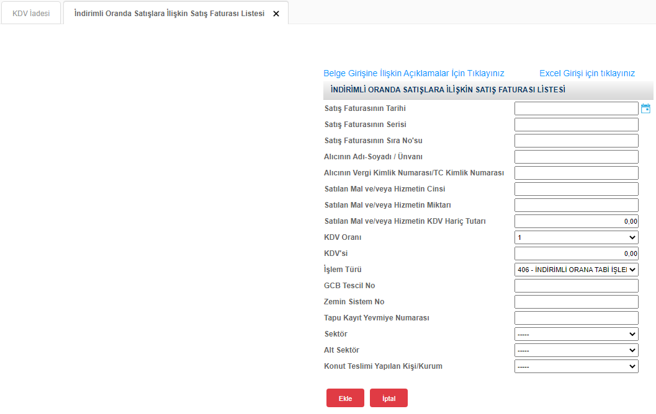

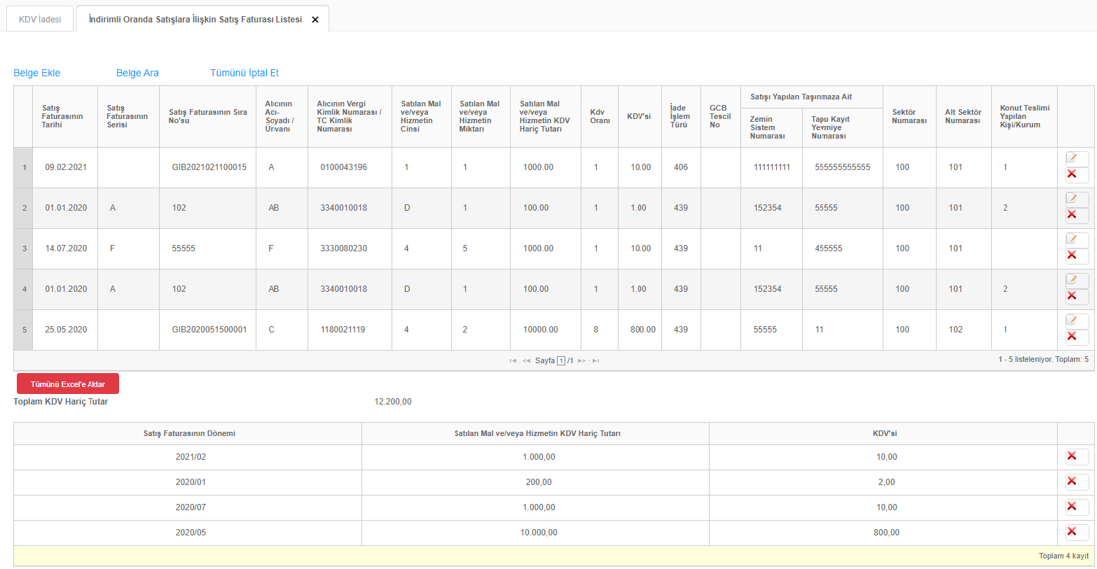

* Excel Üzerinden Belge Ekleme Ekran Görüntüleri [(Örnek Excel İndir)](https://intvrg.gib.gov.tr/html/internetvd_kdviadesi_indirimliOranSatisFaturasiListesi_FORMATI.xls)

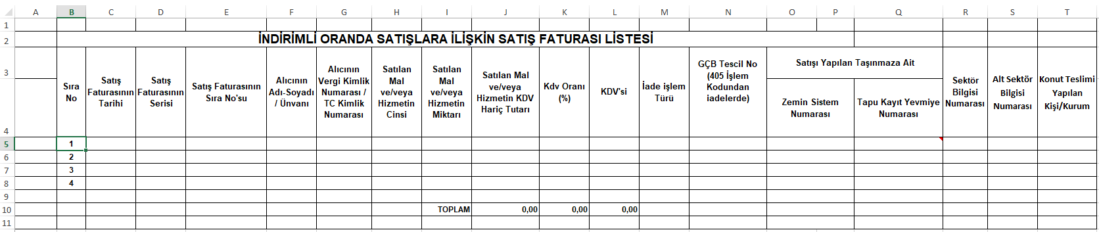

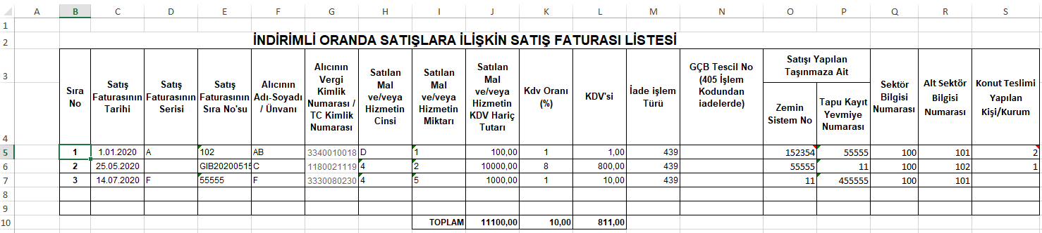

* **Satış Faturasının Tarihi:** Bu alana satış faturasının tarihi GG.AA.YYYY (gün/ay/yıl) formatında yazılmalıdır.
* **Satış Faturasının Serisi**: Bu alana satış faturasının serisi yazılmalıdır. Fatura serileri genelde “A” şeklinde sadece harflerden oluşabileceği gibi “A5” gibi harf ve rakamlardan da oluşabilmektedir. Faturaların serileri A-5, A 5, A/5 şeklinde olsa dahi harf ve sayı arasına herhangi bir işaret veya boşluk bırakmaksızın bitişik olarak “A5” şeklinde yazılmalıdır. Ancak, satış faturası yerine Z raporu, mahsup fişi, ödeme kaydedici cihaz fişleri veya 421 Sıra No.lu V.U.K. Genel Tebliği gereğince elektronik belge uygulamasında bulunan mükellefler tarafından düzenlenen e- belgelerde “Seri” alanı bulunmadığından “Alış Faturasının Serisi” bölümü boş bırakılacaktır.
* **Satış Faturasının Sıra Numarası**: Bu alana satış faturasının sıra numarası yazılmalıdır. Bu alan nümerik ve alfa nümerik işaretlerin kullanıldığı en fazla 20 karakterden oluşabilir. (Örnek: 576, 9624, 701602, A8F20120000000080000 vb.) 421 Sıra No.lu V.U.K. Genel Tebliği gereğince elektronik belge uygulamasına dâhil olma zorunluluğu getirilen mükellefler tarafından düzenlenmesi gereken ve 16 karakterden oluşan (İlk üç karakter alfa nümerik işaretleri, sonraki dört karakter faturanın düzenlendiği yılı ve son dokuz karakter ise müteselsil numarayı ifade etmektedir.) e-belgeler “Alış Faturasının Sıra No.su” alanına boşluk bırakılmadan bitişik olarak (GIB2013000000082, ABC2014000011437 gibi) yazılmalıdır.
* **Alıcının Adı Soyadı/ Unvanı**: Bu alana satış faturası düzenlenen alıcının; gerçek kişilerde adı-soyadı, tüzel kişilerde tüzel kişiliğin unvanı yazılmalıdır.
* **Alıcının Vergi Kimlik veya T.C. Kimlik Numarası**: Bu alana alıcının vergi kimlik numarası yazılmalıdır. (Alıcı gerçek kişi ise TC kimlik numarası da yazılabilir.) Ancak, bu alana satış faturası yerine Z raporu, mahsup fişi veya ödeme kaydedici cihaz fişleri yazılacak ise bu durumda vergi kimlik numarası alanına 10 tane “üç” (3333333333) yazılmalıdır.

**ÖNEMLİ:** Excel’ de liste tamamlandıktan sonra Vergi Kimlik Numarası/TC Kimlik Numarasının olduğu sütunun tamamı başlık olmadan seçilmeli ve aşağıdaki adımlar takip edilmelidir.

Seçilen Sütun / Veri / Sütunu Metinlere Dönüştür / Sınırlandırılmış işaretlenmeli ve ileri tuşuna basılmalı/ Sekme işaretlenmeli ve ileri tuşuna basılmalı / Metin işaretlenmeli ve son tuşuna basılmalıdır.

Bu işlemler yapıldıktan sonra listeler girilebilecektir.

* **Satılan Mal ve/veya Hizmetin Cinsi**: Bu alana satılan mal/hizmetin cinsi yazılmalıdır. Girişi yapılacak satış faturası ile birden fazla mal/hizmet satındı ise bu sütuna -çok genel olmamak kaydıyla- ana başlıklar halinde virgül ile ayırarak alınan malların/hizmetlerin cinsleri yazılır. Bir faturada hem %1 hem de %8 orana tabi satış var ise bu mal/hizmetler KDV oranlarına göre ayrıştırılarak yazılması gerekir. Satış faturasında %18’lik satış varsa listeye hiç yazılmayacaktır.
* **Satılan Mal ve/veya Hizmetin Miktarı**: Bu alana satılan mal/hizmetin miktarı yazılmalıdır. Bu alan harf ve rakamlardan oluşabilir. Girişi yapılacak satış faturası ile birden fazla mal/hizmet satılmış ise bu alana -çok genel olmamak kaydıyla- ana başlıklar halinde virgül ile ayırarak satılan mal/hizmetlerin miktarları ve birim/ölçü türleri yazılmalıdır.
* **Satılan Mal ve/veya Hizmetin KDV Hariç Tutarı**: Bu alana satış faturasının KDV hariç tutarı TL cinsinden yazılmalıdır. Bu alan rakamlardan oluşmalıdır. Satış faturasında farklı KDV oranlarına tâbi mallar/hizmetler bulunursa fatura KDV oranlarına göre bölünerek (%1 veya %8 KDV oranına tabi mallar) KDV hariç tutarlarının toplamı yazılmalıdır. Satış faturasında %18’lik satış varsa listeye hiç yazılmayacaktır.
* **KDV Oranı**: Bu alan rakamlardan oluşmalıdır. Bir faturada hem %1 hem de %8 orana tabi satış var ise bu mal/hizmetler KDV oranlarına göre ayrıştırılarak yazılması gerekir. Satış faturasında %18’lik satış varsa listeye hiç yazılmayacaktır.

**ÖNEMLİ**: Bu alana giriş yapılırken KDV oranının başında yüzde işaretinin yazılmaması, 1 ve/veya 8 olarak girilmesi gerekmektedir. Hücre formatı yüzdeyi otomatik olarak algılamaktadır.

* **KDV’si:** Bu alana satış faturasının KDV tutarı TL cinsinden yazılmalıdır.
* **İade İşlem Türü**: Bu alana ilgili satış faturasının, KDV beyannamesinde gösterilen 405,406 veya 439 iade işlem türlerinden hangisi için düzenlenmişse o işlem türü yazılmalıdır.
* **GÇB Tescil Numarası (405 İşlem Türünden İadelerde)**: Bu alana sadece -405- işlem türünden iadelerde yapılan satışlara ait faturalardaki malların ihracatının yapıldığı gümrük çıkış beyannamesinin tescil numarası yazılmalıdır. Gümrük Çıkış Beyannamesi tescil numarası 16 karakterden/18 karakterden oluşmaktadır ve formatı şu şekildedir. (########EX###### , ########EX######## ). İhracat işlemi GÇB düzenlenmeden yapılması halinde bu alan boş bırakılacaktır.
* **Zemin Sistem Numarası**: Sadece inşaat taahhüt işlerinde ve/veya konut teslimlerinde, teslimin yapıldığı konuta ait olan Zemin Sistem Numarasının yazılması gereken alandır. Zemin Sistem Numarası, satışı yapılan taşınmaza ait tapu senedi üzerinde yer almaktadır. Zemin Sistem Numarası tapu senedi bulunan tüm taşınmazlara verilen taşınmaza özel bir numaradır. Bu alana sadece iadeye konu konuta ait Zemin Sistem Numarası yazılacak olup arsaya veya binanın tümüne ait Zemin Sistem Numarası yazılmayacaktır. Bu alan 01.04.2020 tarihinden itibaren 2020/01 dönemi ve sonraki dönemler için ilk defa gönderilecek veya pasife çekilip yeniden onaylanacak olan İndirimli Orana Tabi Satışlara İlişkin Satış Fatura Listelerinde yer alacaktır.
* **Tapu Kayıt Yevmiye Numarası**: Sadece inşaat taahhüt işlerinde ve/veya konut teslimlerinde, teslimin yapıldığı konuta ait Tapu Kadastro Genel Müdürlüğü “Yevmiye Defteri” kayıtlarındaki “Tapu Kayıt Yevmiye Numarası” nın yazılması gereken alandır. Tapu Kayıt Yevmiye Numarası, satışı yapılan taşınmaza ait tapu senedi üzerinde yer almaktadır. “Zemin Sistem Numarası” girilen konutlarda “Tapu Kayıt Yevmiye Numarası” nın da girilmesi zorunludur.
* **Sektör Bilgisi Numarası**: İndirimli Orana Tabi Satışlara ilişkin KDV İade talebinin konusu olan “Sektör Bilgisi Numarası” nın yazılacağı alandır. Sektörlere ait verilen –kod numaraları- “İndirimli Orana Tabi Satışlara İlişkin Satış Fatura Listesi” Excel içeriğinde bulunmaktadır. Ayrıca; İnternet Vergi Dairesi üzerinden sisteme liste giriş ekranında da otomatik olarak seçilebilmektedir. Bu alanın doldurulması zorunludur. Örneğin; “İnşaat Sektörü” için belirlenen numara -100-, “Tekstil Sektörü” için belirlenen numara -110- olarak çıkmaktadır.

Bu alana, ilgili dönemde İndirimli Oranda Satışlara İlişkin KDV İadesi talebinde bulunulan sektör ve/veya sektörlere ait doğru numaraların girilmesi gerekmektedir. Aksi halde KDVİRA Kontrol Raporu’nda bunlara ait sorgulamalar doğru yapılamayacağından ilgili segmentlerde hata verecektir.

* **Alt Sektör Bilgisi Numarası**: İndirimli Orana Tabi Satışlara ilişkin KDV İade talebinin konusu olan “Alt Sektör Bilgisi Numarası” nın yazılacağı alandır. Alt sektörlere ait verilen –kod numaraları- “İndirimli Orana Tabi Satışlara İlişkin Satış Fatura Listesi” Excel içeriğinde bulunmaktadır. Ayrıca; İnternet Vergi Dairesi üzerinden sisteme liste giriş ekranında da otomatik olarak seçilebilmektedir. Bu alanın doldurulması zorunludur. Örneğin; “150 m2 Altı Daire Teslimi” alt sektörü için belirlenen numara -101-, “Hazır Giyim Teslimi” alt sektörü için belirlenen numara -111- olarak çıkmaktadır.

Bu alana, ilgili dönemde İndirimli Oranda Satışlara İlişkin KDV İadesi talebinde bulunulan alt sektör ve/veya alt sektörlere ait doğru numaraların girilmesi gerekmektedir. Aksi halde KDVİRA Kontrol Raporu’nda bunlara ait sorgulamalar doğru yapılamayacağından ilgili segmentlerde hata verecektir.

* **Konut Teslimi Yapılan Kişi/Kurum**: Konut teslimi arsa sahiplerine yapılmış ise -1- , farklı bir kişi ve/veya kurumlara yapılmış ise -2- “kod numarası” nın yazılması gereken alandır.

Bu alana yazılması gereken –kod numaraları- “İndirimli Orana Tabi Satışlara İlişkin Satış Fatura Listesi” Excel içeriğinde bulunmaktadır. Ayrıca; İnternet Vergi Dairesi üzerinden sisteme liste giriş ekranında da otomatik olarak seçilebilmektedir.

***1.1.11. YATIRIM TEŞVİK BELGELİ SATIŞLARA İLİŞKİN SATIŞ FATURASI LİSTESİNE SİSTEM ÜZERİNDEN VE EXCEL FORMATINDA BELGE GİRİŞİ İLE İLGİLİ AÇIKLAMALAR***

Yatırım Teşvik Belgeli Satışlara İlişkin Satış Faturası Listesi; 04/2016 iade dönemi ve sonrası dönemler için; - 308 işlem kodundan - teşvikli yatırım mallarının teslimi nedeniyle iade talep eden mükellefler tarafından doldurulacaktır. Mükellefler her bir belge için aşağıda yer alan formu doldurarak, “Yatırım Teşvik Belgeli Satışlara İlişkin Satış Faturası Listesi” ni gönderebilirler. Listeye belge girişi ile ilgili açıklamalar aşağıda yer almaktadır.

* Sistem Üzerinden Belge Ekleme Ekran Görüntüleri

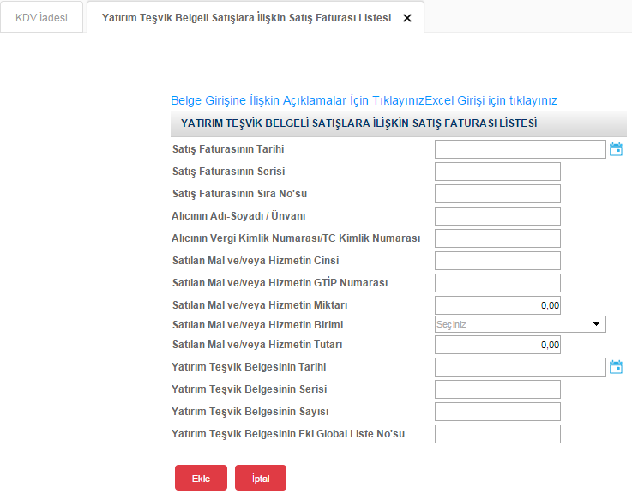

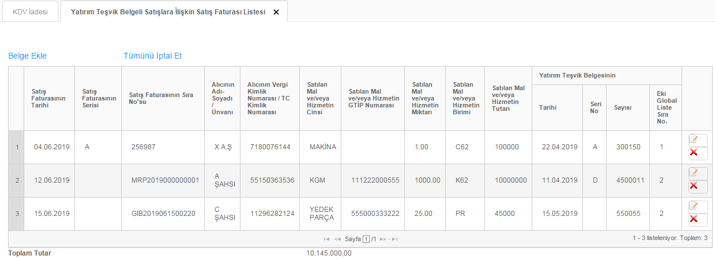

* Excel Üzerinden Belge Ekleme Ekran Görüntüleri [(Örnek Excel İndir)](https://intvrg.gib.gov.tr/html/internetvd_kdviadesi_yatirimTesvikliSatisFaturasiListesi_FORMATI.xls)

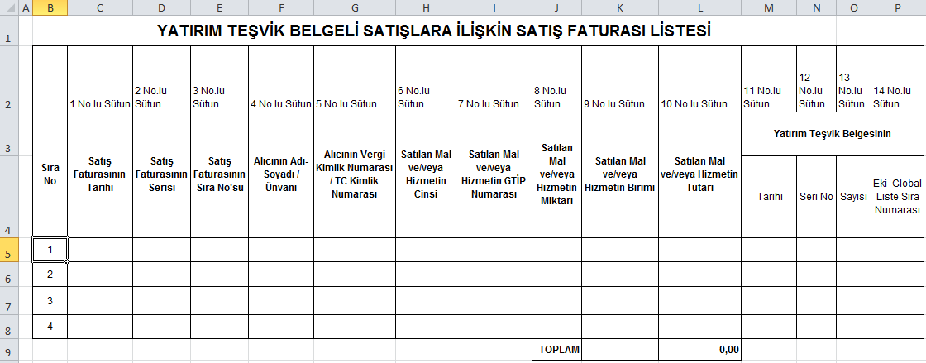

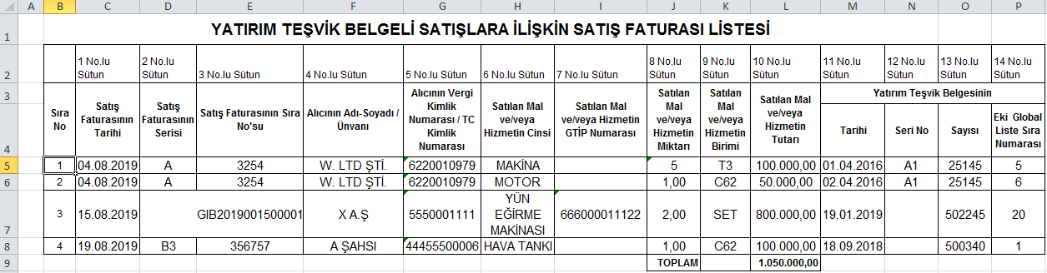

* **Satış Faturasının Tarihi:** Bu alana satış faturasının tarihi GG.AA.YYYY (gün/ay/yıl) formatında yazılmalıdır.
* **Satış Faturasının Serisi**: Bu alana satış faturasının serisi yazılmalıdır. Fatura serileri genelde “A” şeklinde sadece harflerden oluşabileceği gibi “A5” gibi harf ve rakamlardan da oluşabilmektedir. Faturaların serileri A-5, A 5, A/5 şeklinde olsa dahi harf ve sayı arasına herhangi bir işaret veya boşluk bırakmaksızın bitişik olarak “A5” şeklinde yazılmalıdır. Satışlar e-belge ile yapılmışsa “Alış Faturasının Serisi” alanına boş bırakılmalıdır.
* **Satış Faturasının Sıra Numarası**: Bu alana satış faturasının sıra numarası yazılmalıdır. Bu alan nümerik ve alfa nümerik işaretlerin kullanıldığı en fazla 20 karakterden oluşabilir. (Örnek: 576, 9624, 701602, A8F20120000000080000 vb.) 421 Sıra No.lu V.U.K. Genel Tebliği gereğince elektronik belge uygulamasına dâhil olma zorunluluğu getirilen mükellefler tarafından düzenlenmesi gereken ve 16 karakterden oluşan (İlk üç karakter alfa nümerik işaretleri, sonraki dört karakter faturanın düzenlendiği yılı ve son dokuz karakter ise müteselsil numarayı ifade etmektedir.) e-belgeler “Alış Faturasının Sıra No.su” alanına boşluk bırakılmadan bitişik olarak (GIB2013000000082, ABC2014000011437 gibi) yazılmalıdır.
* **Alıcının Adı Soyadı/ Unvanı**: Bu alana satış faturası düzenlenen alıcının; gerçek kişilerde adı-soyadı, tüzel kişilerde tüzel kişiliğin unvanı yazılmalıdır.
* **Alıcının Vergi Kimlik veya T.C. Kimlik Numarası**: Bu alana alıcının vergi kimlik numarası yazılmalıdır. (Alıcı gerçek kişi ise TC kimlik numarası da yazılabilir.)
* **Satılan Mal ve/veya Hizmetin Cinsi**: Bu alana satılan mal/hizmetin cinsi yazılmalıdır. Girişi yapılacak satış faturası ile birden fazla mal/hizmet satındı ise yatırım teşvik belgesi ekindeki global listede yer alan mallar ayrı yazılmalıdır. Dolayısıyla aynı belge satılan mal cinsi kadar satırda ayrı ayrı yazılmalıdır.
* **Satılan Mal ve/veya Hizmetin GTİP Numarası**: Bu alana malın GTİP numarası (Gümrük Tarife İstatistik Pozisyonu) yazılmalıdır. GTİP Numarası 12 haneli olmalı ve aralarında boşluk olmamalı veya nokta konulmamalıdır. Girişi yapılacak satış faturası ile birden fazla mal/hizmet satılmış ise; her satıra bir GTİP numarası gelecek şekilde ayrı ayrı yazılmalıdır. Bu alanın doldurulması belgedeki bilgilere bağlı olup, zorunlu değildir.
* **Satılan Mal ve/veya Hizmetin Miktarı**: Bu alana satılan mal/hizmetin miktarı yazılmalıdır. Bu alan harf ve rakamlardan oluşabilir. Girişi yapılacak satış faturası ile birden fazla mal/hizmet satılmış ise mal cinslerinin miktarları ayrı ayrı her satırda yazılmalıdır.
* **Satılan Mal ve/veya Hizmetin Birimi**: Bu alana malın ölçü birim kodu, ilgili kutucuktan seçilerek doldurulur. Bu alan doldurulurken örnek Excel liste formatımızda bulunan “Ölçü Birim Kodları” bilgilerinden yararlanılabilir.
* **Satılan Mal ve/veya Hizmetin Tutarı**: Bu alana satış faturasının tutarı TL cinsinden yazılmalıdır. Bu alan rakamlardan oluşmalıdır.
* **Yatırım Teşvik Belgesinin Tarihi**: Yatırım teşvik belgesinin tarihi yazılmalıdır.
* **Yatırım Teşvik Belgesinin Serisi**: Yatırım teşvik belgesinin serisi yazılmalıdır. Seri numarası yoksa bu alan boş geçilebilir. Yatırım Teşvik Belge Numarası “500.000” ve üzeri olan belgeler için bu alan boş bırakılacaktır.
* **Yatırım Teşvik Belgesinin Sayısı**: Yatırım teşvik belgesinin sayısı yazılmalıdır.
* **Yatırım Teşvik Belgesinin Eki Global Liste Sıra No’su**: Bu alana faturada satışı yapılmış olan malın yatırım teşvik belgesi ekindeki global listede yer alan sıra numarası yazılacaktır.

***1.1.12. ULUSLARARASI ANLAŞMALAR KAPSAMINDA YAPILAN SATIŞLARA İLİŞKİN SATIŞ FATURASI LİSTESİNE SİSTEM ÜZERİNDEN VE EXCEL FORMATINDA BELGE GİRİŞİ İLE İLGİLİ AÇIKLAMALAR***

Uluslararası Anlaşmalar Kapsamında yapılan teslimler nedeniyle (KDVK 19/2. Mad. – Beyannamede 314 işlem kodu) iade talebinde bulunan mükelleflerin 05/2016 beyanname dönemi ve sonraki dönemlerde “Uluslararası Anlaşmalar Kapsamında Yapılan Satışlara İlişkin Satış Faturası Listesi” ni internet vergi dairesinden göndermeleri gerekmektedir. Mükellefler her bir belge için aşağıda yer alan formu doldurarak Uluslararası Anlaşmalar Kapsamında Yapılan Satışlara İlişkin Satış Fatura Listesi’ni gönderebilir. Listeye belge girişi ile ilgili açıklamalar aşağıda yer almaktadır.

* Sistem Üzerinden Belge Ekleme Ekran Görüntüleri

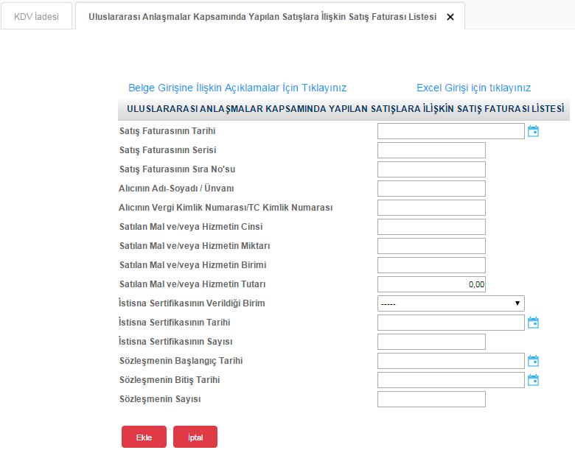

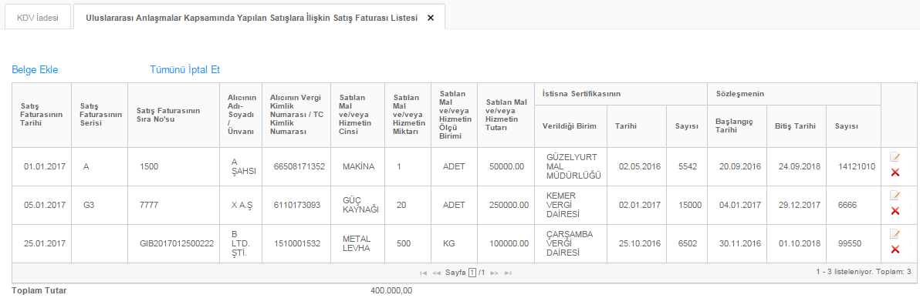

* Excel Üzerinden Belge Ekleme Ekran Görüntüleri [(Örnek Excel İndir)](https://intvrg.gib.gov.tr/html/internetvd_kdviadesi_uluslarArasiAnlasmalarSatisFaturasiListesi_FORMATI.xls)

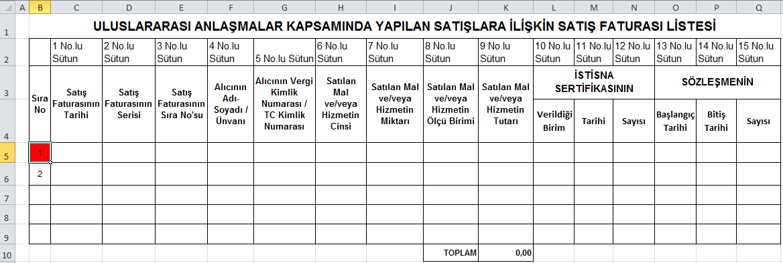

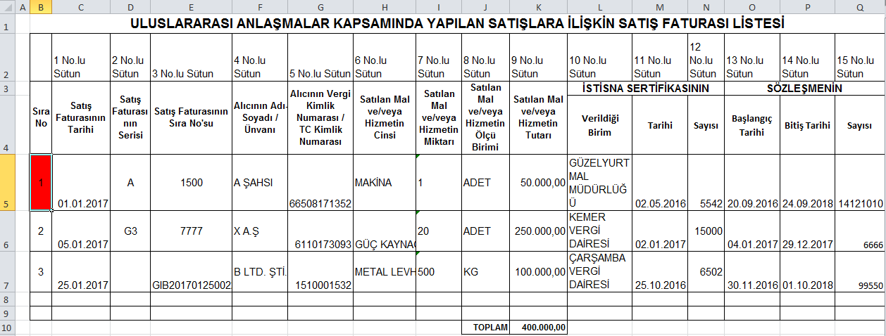

* **Satış Faturasının Tarihi:** Bu alana satış faturasının tarihi GG.AA.YYYY (gün/ay/yıl) formatında yazılmalıdır.
* **Satış Faturasının Serisi**: Bu alana satış faturasının serisi yazılmalıdır. Fatura serileri genelde “A” şeklinde sadece harflerden oluşabileceği gibi “A5” gibi harf ve rakamlardan da oluşabilmektedir. Faturaların serileri A-5, A 5, A/5 şeklinde olsa dahi harf ve sayı arasına herhangi bir işaret veya boşluk bırakmaksızın bitişik olarak “A5” şeklinde yazılmalıdır. Satışlar e-belge ile yapılmışsa “Alış Faturasının Serisi” alanı boş bırakılmalıdır.
* **Satış Faturasının Sıra Numarası**: Bu alana satış faturasının sıra numarası yazılmalıdır. Bu alan nümerik ve alfa nümerik işaretlerin kullanıldığı en fazla 20 karakterden oluşabilir. (Örnek: 576, 9624, 701602, A8F20120000000080000 vb.) 421 Sıra No.lu V.U.K. Genel Tebliği gereğince elektronik belge uygulamasına dahil olma zorunluluğu getirilen mükellefler tarafından düzenlenmesi gereken ve 16 karakterden oluşan (İlk üç karakter alfa nümerik işaretleri, sonraki dört karakter faturanın düzenlendiği yılı ve son dokuz karakter ise müteselsil numarayı ifade etmektedir.) e- belgelerde 16 karakterin tamamı “Alış Faturasının Sıra No.su” alanına boşluk bırakılmadan bitişik olarak (GIB2013000000082, ABC2014000011437 gibi) yazılmalıdır.
* **Alıcının Adı Soyadı/ Unvanı**: Bu alana satış faturası düzenlenen alıcının; gerçek kişilerde adı-soyadı, tüzel kişilerde tüzel kişiliğin unvanı yazılmalıdır.
* **Alıcının Vergi Kimlik veya T.C. Kimlik Numarası**: Bu alana alıcının vergi kimlik numarası yazılmalıdır. (Alıcı gerçek kişi ise TC kimlik numarası da yazılabilir.)
* **Satılan Mal ve/veya Hizmetin Cinsi**: Bu alana satışı yapılan mal/hizmetin cinsi yazılmalıdır. Girişi yapılacak satış faturası ile birden fazla mal/hizmet satıldı ise bu alana -çok genel olmamak kaydıyla- ana başlıklar halinde virgül ile ayırarak satılan malların/hizmetlerin cinsleri yazılır.
* **Satılan Mal ve/veya Hizmetin Miktarı**: Bu alana satılan mal/hizmetin miktarı yazılmalıdır. Bu alan harf ve rakamlardan oluşabilir. Girişi yapılacak satış faturası ile birden fazla mal/hizmet satıldı ise alana -çok genel olmamak kaydıyla- ana başlıklar halinde virgül ile ayırarak satılan malların/hizmetlerin miktarı yazılır.
* **Satılan Mal ve/veya Hizmetin Ölçü Birimi**: Bu alana satılan mal/hizmetin ölçü birimi yazılmalıdır. Girişi yapılacak ölçü birimi birden fazla ise ölçü birimleri aynı olanlar toplanarak yazılmalıdır.
* **Satılan Mal ve/veya Hizmetin Tutarı**: Bu alana satış faturasının tutarı TL cinsinden yazılmalıdır. Bu alan rakamlardan oluşmalıdır. Girişi yapılacak satış faturası ile birden fazla mal/hizmet satıldı ise tutarlar bölünmeden tek satırda yazılmalıdır.
* **İstisna Sertifikasının Verildiği Birim**: KDV İstisna Sertifikasını veren birim ilgili alandan seçilmek suretiyle doldurulmalıdır.
* **İstisna Sertifikasının Tarihi**: KDV İstisna Sertifikasını veren birimin sertifikaya verdiği tarih yazılmalıdır.
* **İstisna Sertifikasının Sayısı**: KDV İstisna Sertifikasını veren birimin sertifikaya verdiği sayı yazılmalıdır.
* **Sözleşmenin Başlangıç Tarihi**: Bu alana ilgili sözleşmenin başlangıç tarihi yazılmalıdır.
* **Sözleşmenin Bitiş Tarihi**: Bu alana ilgili sözleşmenin bitiş tarihi yazılmalıdır.
* **Sözleşmenin Sayısı**: Bu alana ilgili sözleşmenin sayısı yazılmalıdır.

***1.1.13. KDV KANUNUNUN 13. MADDESİ KAPSAMINDA YAPILAN SATIŞLARA (D Bendi Hariç) İLİŞKİN SATIŞ FATURA LİSTESİNE SİSTEM ÜZERİNDEN VE EXCEL FORMATINDA BELGE GİRİŞİ İLE İLGİLİ AÇIKLAMALAR***

KDV Kanununun 13.maddesi kapsamında yapılan teslimler nedeniyle (13/d bendi hariç), Beyannamede işlem kodları; 304, 305, 306, 307, 309, 310, 319, 323, 324, 325, 326, 327, 328, 330, 331, 333, 334, 335 türlerinde iade talebinde bulunan mükelleflerin 06/2016 beyanname dönemi ve sonraki dönemlerde “13. Madde Kapsamında Yapılan Satışlara (d bendi hariç) İlişkin Satış Fatura Listesi” ni internet vergi dairesinden göndermeleri gerekmektedir. Mükellefler her bir belge için aşağıda yer alan formu doldurarak 13. Madde Kapsamında Yapılan Satışlara İlişkin (D Bendi Hariç) Satış Fatura Listesini gönderebilirler. Listeye belge girişi ile ilgili açıklamalar aşağıda yer almaktadır.

* Sistem Üzerinden Belge Ekleme Ekran Görüntüleri

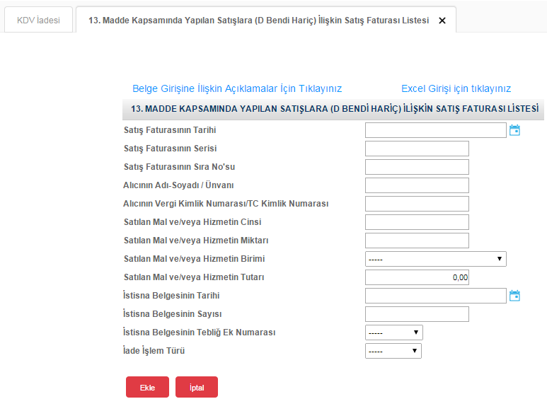

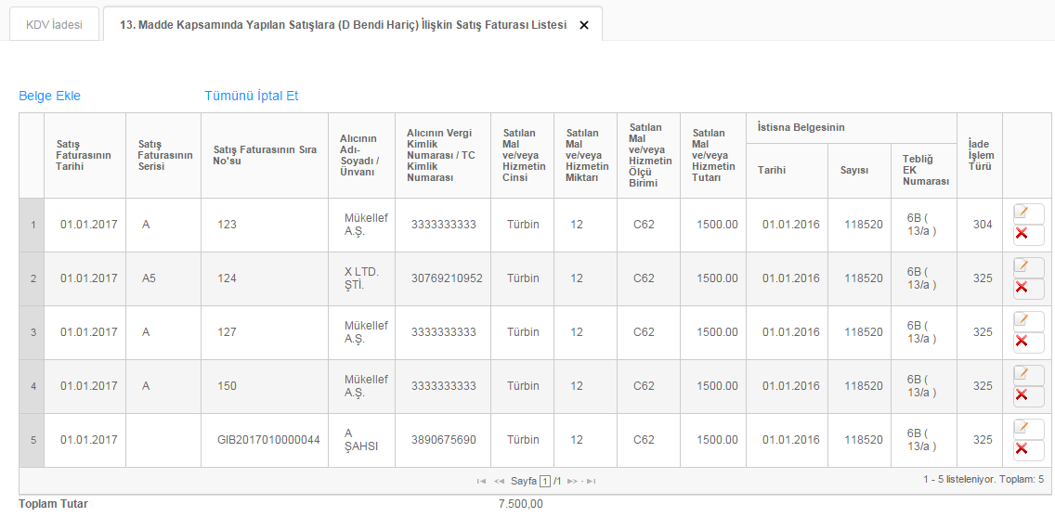

* Excel Üzerinden Belge Ekleme Ekran Görüntüleri [(Örnek Excel İndir)](https://intvrg.gib.gov.tr/html/internetvd_kdviadesi_13MaddeSatisFaturasiListesi_FORMATI.xls)

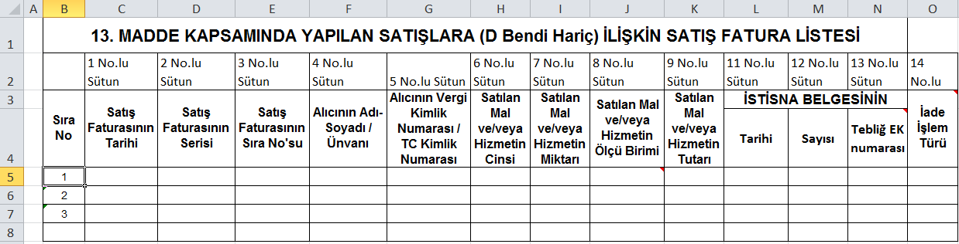

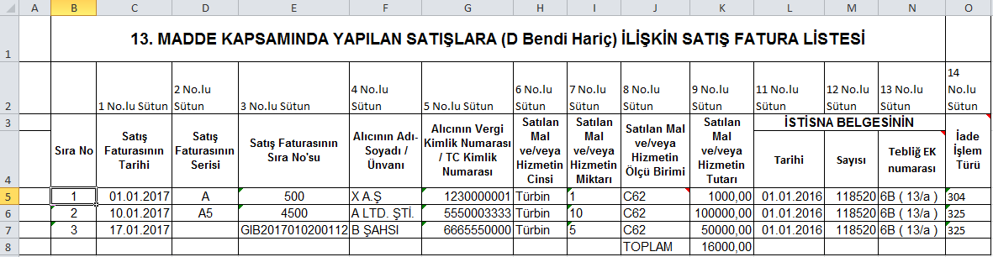

* **Satış Faturasının Tarihi:** Bu alana satış faturasının tarihi GG.AA.YYYY (gün/ay/yıl) formatında yazılmalıdır.
* **Satış Faturasının Serisi**: Bu alana satış faturasının serisi yazılmalıdır. Fatura serileri genelde “A” şeklinde sadece harflerden oluşabileceği gibi “A5” gibi harf ve rakamlardan da oluşabilmektedir. Faturaların serileri A-5, A 5, A/5 şeklinde olsa dahi harf ve sayı arasına herhangi bir işaret veya boşluk bırakmaksızın bitişik olarak “A5” şeklinde yazılmalıdır. Satışlar e-belge ile yapılmışsa “Alış Faturasının Serisi” alanına boş bırakılmalıdır.
* **Satış Faturasının Sıra Numarası**: Bu alana satış faturasının sıra numarası yazılmalıdır. Bu alan nümerik ve alfa nümerik işaretlerin kullanıldığı en fazla 20 karakterden oluşabilir. (Örnek: 576, 9624, 701602, A8F20120000000080000 vb.) 421 Sıra No.lu V.U.K. Genel Tebliği gereğince elektronik belge uygulamasına dahil olma zorunluluğu getirilen mükellefler tarafından düzenlenmesi gereken ve 16 karakterden oluşan (İlk üç karakter alfa nümerik işaretleri, sonraki dört karakter faturanın düzenlendiği yılı ve son dokuz karakter ise müteselsil numarayı ifade etmektedir.) e-belgelerde, 16 karakterin tamamı “Alış Faturasının Sıra No.su” alanına boşluk bırakılmadan bitişik olarak (GIB2013000000082, ABC2014000011437 gibi) yazılmalıdır.
* **Alıcının Adı Soyadı/ Unvanı**: Bu alana satış faturası düzenlenen alıcının; gerçek kişilerde adı-soyadı, tüzel kişilerde tüzel kişiliğin unvanı yazılmalıdır.
* **Alıcının Vergi Kimlik veya T.C. Kimlik Numarası**: Bu alana alıcının vergi kimlik numarası yazılmalıdır. (Alıcı gerçek kişi ise TC kimlik numarası da yazılabilir.)
* **Satılan Mal ve/veya Hizmetin Cinsi**: Bu alana satışı yapılan mal/hizmetin cinsi yazılmalıdır. Girişi yapılacak satış faturası ile birden fazla istisna belgesine ait satış varsa ilgili istisna belgesine göre satılan mallar ayrı satırlarda (ilgili mallara ait tutarlar da bölünerek) yazılmalıdır.
* **Satılan Mal ve/veya Hizmetin Miktarı**: Bu alana satılan mal/hizmetin miktarı yazılmalıdır. Bu alan harf ve rakamlardan oluşabilir.
* **Satılan Mal ve/veya Hizmetin Ölçü Birimi**: Bu alana satılan mal/hizmetin ölçü birimi yazılmalıdır. Bu alana satışı gerçekleşen malın ölçü birimi kodlanarak yazılmalıdır. Ölçü birimi kodları yukarıda linki verilen Excel dosyasının çalışma sayfasında yer almaktadır.
* **Satılan Mal ve/veya Hizmetin Tutarı**: Bu alana satış faturasının tutarı TL cinsinden yazılmalıdır. Bu alan rakamlardan oluşmalıdır. Girişi yapılacak satış faturası ile birden fazla mal/hizmet satıldı ise tutarlar bölünmeden tek satırda yazılmalıdır.
* **İstisna Belgesinin Tarihi**: KDV İstisna Belgesi’nin tarihi yazılmalıdır.
* **İstisna Belgesinin Sayısı**: KDV İstisna Belgesi’nin sayısı yazılmalıdır.
* **İstisna Belgesinin Tebliğ Ek Numarası**: Bu alana istisna belgesinin KDV Genel Uygulama Tebliğinde bulunan Ek numarası yazılmalıdır. KDV Kanununun 13. maddesinde yer alan istisna türlerinden birine ait yapılan satışlar için seçilebilecek tebliğ ek numaraları şunlardır; 6A, 6B, 6C, 6D, 6E, 6F, 7A, 7B, 7D, 7E, 8A, 8B, 10, 11A, 11B, 11C, 11D, 22, 23A, 23B, 26, 27, 29.
* **İade İşlem Türü**: Bu alanda iade işlem türüne ait kod seçilmelidir.

***1.1.14. KAPASİTE RAPORLARI LİSTESİNE SİSTEM ÜZERİNDEN VE EXCEL FORMATINDA BELGE GİRİŞİ*** ***İLE İLGİLİ AÇIKLAMALAR***

3065 sayılı KDV Kanunun 11/1-c maddesi gereğince ihraç kaydıyla teslimlerden kaynaklanan iade talebi veya tecil-terkin işlemi bulunan mükellefler, 01.08.2016 tarihinden itibaren tüm dönemler için gerçekleştirilecek olan iade taleplerinde, sadece Türkiye Odalar ve Borsalar Birliğinden alınmış “Kapasite Raporları Listesi” ni internet vergi dairesinden göndermeleri gerekmektedir.

Alınan her bir belge için aşağıda yer alan form doldurularak “Kapasite Raporları Listesi” oluşturulup gönderilebilir. Kapasite Raporları Listesine (TOBB) belge girişi ile ilgili açıklamalar ve örnekler aşağıda yer almaktadır.

* Sistem Üzerinden Belge Ekleme Ekran Görüntüleri

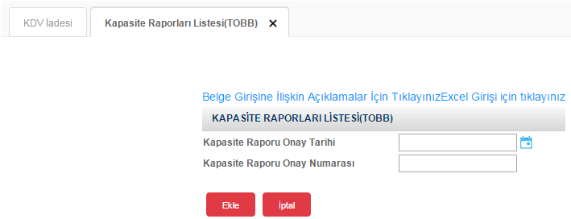

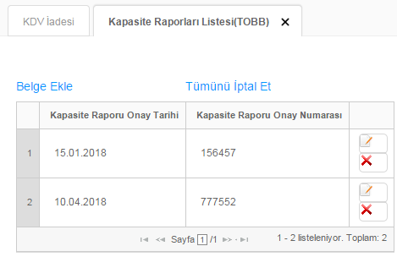

* Excel Üzerinden Belge Ekleme Ekran Görüntüleri [(Örnek Excel İndir)](https://intvrg.gib.gov.tr/html/internetvd_kdviadesi_kapasiteRaporuListesi_FORMATI.xls)

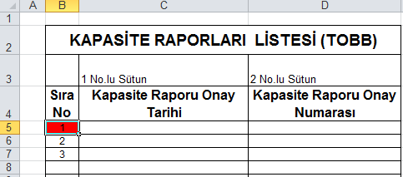

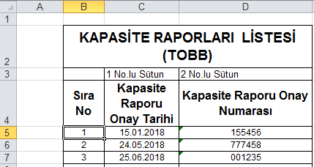

* **Kapasite Raporu Onay Tarihi:** Bu alana kapasite onay tarihi GG.AA.YYYY (gün/ay/yıl) formatında yazılmalıdır. Onay tarihi alanı Kapasite Raporu’nun en son sayfasının sağ alt köşesinde yer almaktadır.
* **Kapasite Raporu Onay Numarası**: Bu alana kapasite raporu onay numarası yazılmalıdır. Onay numarası Kapasite Raporu’nun en son sayfasının sağ alt köşesinde yer almaktadır.



***1.1.15. TAŞIMACILIK İSTİSNASINDAN KAYNAKLANAN SATIŞ FATURASI LİSTESİNE (ARAÇ HASILAT LİSTESİ) SİSTEM ÜZERİNDEN VE EXCEL FORMATINDA BELGE GİRİŞİ*** ***İLE İLGİLİ AÇIKLAMALAR***

KDV Kanunun 14/1 maddesi gereğince Uluslararası Taşımacılık İstisnası (311 işlem kodu) iade taleplerinde 07/2016 iade dönemi ve sonraki dönemler için; sadece karayolu taşımacılığından kaynaklı iadelerde “Taşımacılık İstisnasından Kaynaklanan Satış Faturası Listesi (Araç Hasılat Listesi)” 03.08.2016 tarihinden itibaren internet vergi dairesinden alınmaya başlanılmıştır.

Mükellefler her bir belge için aşağıda yer alan formu doldurarak uluslararası taşımacılık kapsamında yaptıkları satışlara ilişkin “Taşımacılık İstisnasından Kaynaklanan Satış Faturası Listesi (Araç Hasılat Listesi)” ni oluşturup gönderebilirler. Araç Hasılat Listesi’ne belge girişi ile ilgili açıklamalar ve örnekler aşağıda yer almaktadır.

* Sistem Üzerinden Belge Ekleme Ekran Görüntüleri

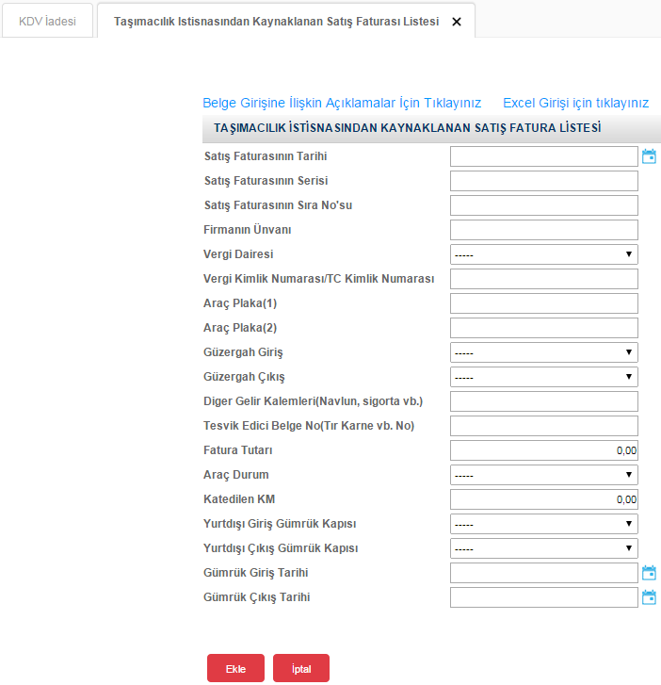

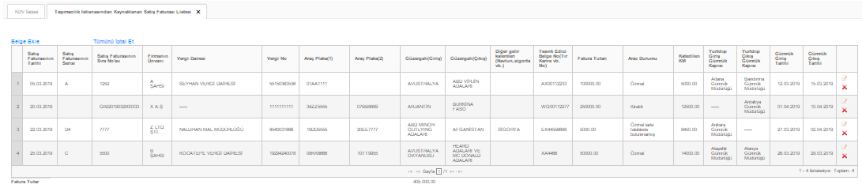

* Excel Üzerinden Belge Ekleme Ekran Görüntüleri [(Örnek Excel İndir)](https://intvrg.gib.gov.tr/html/internetvd_kdviadesi_tasimacilikIstisnasiSFListesi_FORMATI.xls)

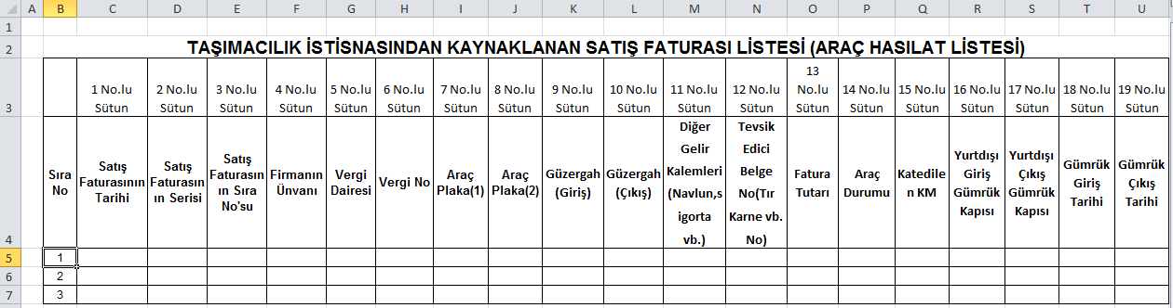

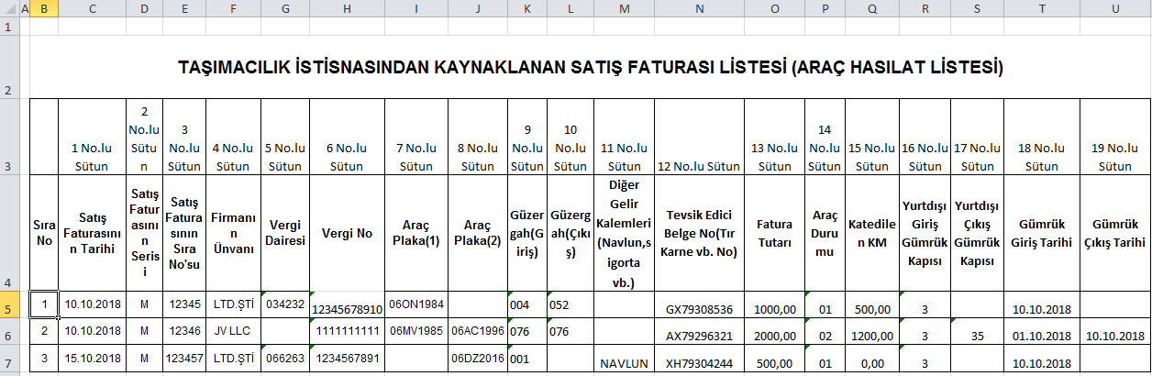

* **Satış Faturasının Tarihi:** Bu alana satış faturasının tarihi GG.AA.YYYY (gün/ay/yıl) formatında yazılmalıdır.
* **Satış Faturasının Serisi**: Bu alana satış faturasının serisi yazılmalıdır. Fatura serileri genelde “A” şeklinde sadece harflerden oluşabileceği gibi “A5” gibi harf ve rakamlardan da oluşabilmektedir. Faturaların serileri A-5, A 5, A/5 şeklinde olsa dahi harf ve sayı arasına herhangi bir işaret veya boşluk bırakmaksızın bitişik olarak “A5” şeklinde yazılmalıdır. Satışlar e-belge ile yapılmışsa “Alış Faturasının Serisi” alanına boş bırakılmalıdır.
* **Satış Faturasının Sıra Numarası**: Bu alana satış faturasının sıra numarası yazılmalıdır. Bu alan nümerik ve alfa nümerik işaretlerin kullanıldığı en fazla 20 karakterden oluşabilir. (Örnek: 576, 9624, 701602, A8F20120000000080000 vb.) 421 Sıra No.lu V.U.K. Genel Tebliği gereğince elektronik belge uygulamasına dahil olma zorunluluğu getirilen mükellefler tarafından düzenlenmesi gereken ve 16 karakterden oluşan (İlk üç karakter alfa nümerik işaretleri, sonraki dört karakter faturanın düzenlendiği yılı ve son dokuz karakter ise müteselsil numarayı ifade etmektedir.) e-belgelerde, 16 karakterin tamamı “Alış Faturasının Sıra No.su” alanına boşluk bırakılmadan bitişik olarak (GIB2013000000082, ABC2014000011437 gibi) yazılmalıdır.
* **Firmanın Unvanı**: Bu alana adına satış faturası düzenlenen alıcının adı-soyadı/unvanı yazılmalıdır.
* **Alıcının Vergi Dairesi**: Bu alana satış faturası düzenlenen alıcının bağlı olduğu vergi dairesi ilgili bölümden seçilerek yazılmalıdır. Alıcının Türkiye’de bağlı olduğu bir vergi dairesi yoksa bu alan boş bırakılmalıdır.
* **Alıcının Vergi Kimlik Numarası / TC Kimlik Numarası**: Bu alana alıcı tüzel kişi/ortaklık ise vergi kimlik numarası; alıcı gerçek kişi ise TC kimlik numarası yazılmalıdır. Alıcının vergi numarası veya T.C. numarası yoksa (yurt dışında faaliyet gösteren bir firma veya kişi olması halinde) on tane “1” yazılmalıdır. (1111111111)
* **Araç Plaka No (1)**: Bu alana taşımacılık işi yapılan aracın (çekicinin) plaka numarası yazılmalıdır. Plaka yazılırken boşluk bırakılmayacaktır. (Örnek: 34HG2910 gibi)
* **Araç Plaka No (2)**: Bu alana taşımacılık işi yapılan aracın (Römork, Dorse vb.) plaka numarası yazılmalıdır. Plaka yazılırken boşluk bırakılmayacaktır. (Örnek: 06CT1210 gibi)
* **Güzergâh (Giriş)** : Uluslararası taşımacılık faaliyetine başlanan yabancı ülke ilgili bölümden seçilerek yazılmalıdır. Faaliyetin Türkiye’ de başlayıp yabancı bir ülkede tamamlanması durumunda, bu bölüme Türkiye yazılıp – yazılmaması ihtiyaridir. Her iki durumda da liste girişi mümkündür.
* **Güzergâh (Çıkış)** : Uluslararası taşımacılık faaliyetinin sonlandığı yabancı ülke ilgili bölümden seçilerek yazılmalıdır.
* **Diğer Gelir Kalemleri (Navlun, sigorta vb.)**:Uluslararası taşımacılık faaliyetinin devamı niteliğinde kabul edilen navlun, sigorta, demuraj gibi faaliyetlerinden kaynaklanan gelir durumları yazılmalıdır.
* **Tevsik Edici Belge No (Tır Karne vb.)**: Uluslararası taşımacılık faaliyetinin yapıldığı belgenin (Tır Karnesi, CMR, Özet Beyan gibi uluslararası karayolu taşımacılığı tevsik edici belge) numarası yazılmalıdır.
* **Fatura Tutarı**: Uluslararası taşımacılık faaliyetine isabet eden fatura tutarı KDV matrahı üzerinden (KDV hariç) olarak yazılmalıdır.
* **Araç Durumu:** Bu alana uluslararası taşımacılık faaliyetine konu olan aracın durumu girilmelidir. Araç öz mal iadeye konu ise “01”, kiralık iadeye konu ise “02”, öz mal olup iadede kullanılmadı ise “03”, araç kiralık olup iadeye konu değil ise “04” ilgili bölümden seçilerek yazılmalıdır.
* **Katedilen KM**: Uluslararası taşımacılık faaliyeti kapsamında aracın kat ettiği mesafe KM. (Kilometre) cinsinden yazılmalıdır. Bu alan rakamlardan oluşmalıdır. Bu bölüme yazılacak bir mesafe olmadığı zaman sıfır (0) yazılmalıdır.
* **Yurtdışı Giriş Gümrük Kapısı**: Taşımacılık faaliyetinin, herhangi bir yabancı ülkeden Türkiye’ye giriş yaptığı gümrük kapısı ilgili bölümden seçilerek yazılmalıdır.
* **Yurtdışı Çıkış Gümrük Kapısı**: Taşımacılık faaliyetinin, Türkiye’den herhangi bir ülkeye çıkış yaptığı gümrük kapısı ilgili bölümden seçilerek yazılmalıdır.
* **Gümrük Giriş Tarihi**: Taşımacılık faaliyetinin, Türkiye’ye giriş yaptığı gümrük giriş tarihi yazılmalıdır.
* **Gümrük Çıkış Tarihi**: Taşımacılık faaliyetinin, Türkiye’den çıkış yaptığı gümrük çıkış tarihi yazılmalıdır.

***1.1.16 KDV KANUNUNUN 11/1-a MADDESİ KAPSAMINDA TÜRKİYE’DE İKAMET ETMEYENLERE ÖZEL FATURA İLE YAPILAN SATIŞLARA (BAVUL TİCARETİ) İLİŞKİN SATIŞ FATURA LİSTESİNE SİSTEM ÜZERİNDEN VE EXCEL FORMATINDA BELGE GİRİŞİ İLE İLGİLİ AÇIKLAMALAR***

3065 sayılı KDV Kanunu’nun 11/1-a maddesi kapsamında yapılan teslimler nedeniyle, Türkiye'de İkamet Etmeyenlere Özel Fatura ile Yapılan Satışlarda (Bavul Ticareti) iade talebinde bulunan mükelleflerin –KDV Beyannamesinde İşlem Kodu -322 - 10/2016 iade dönemi ve sonraki dönemlerde, KDV Kanunu’nun 11/1-a maddesi kapsamında yapılan teslimler nedeniyle, “Türkiye'de İkamet Etmeyenlere Özel Fatura ile Yapılan Satışlara İlişkin Satış Fatura Listesi’ni internet vergi dairesinden göndermeleri gerekmektedir.

Mükellefler her bir belge için aşağıda yer alan formu doldurarak 11/1-a maddesi kapsamında yapılan teslimler nedeniyle Türkiye'de İkamet Etmeyenlere Özel Fatura ile Yapılan Satışlara İlişkin Satış Fatura Listesi’ni gönderebilir. Listeye belge girişi ile ilgili açıklamalar aşağıda yer almaktadır.

* Sistem Üzerinden Belge Ekleme Ekran Görüntüleri

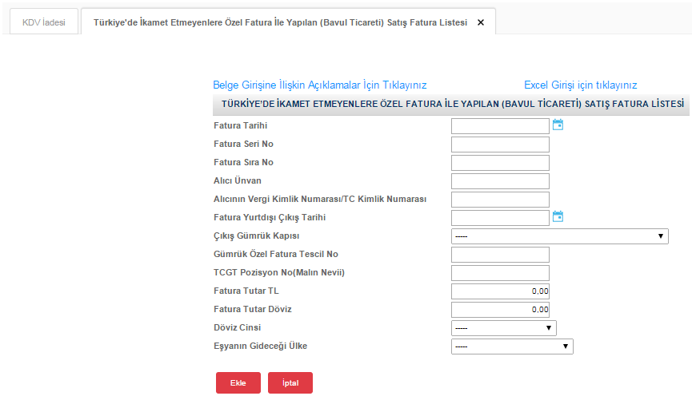

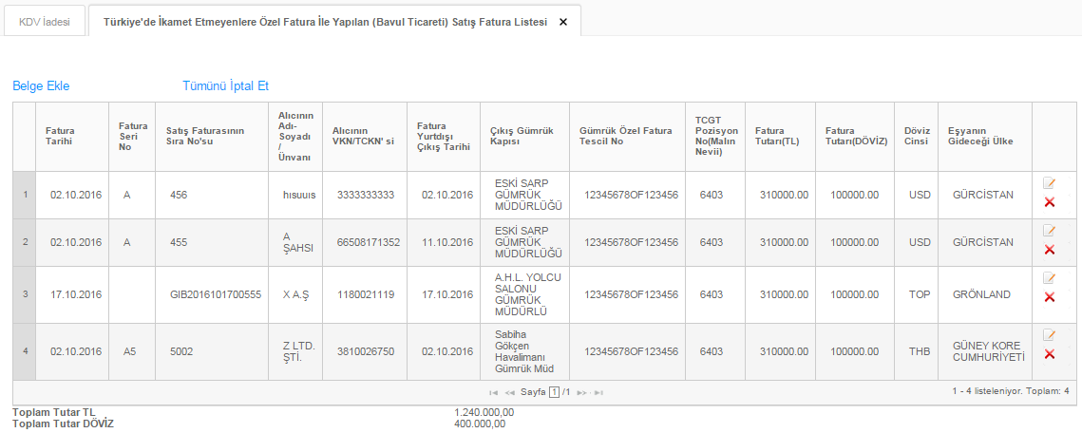

* Excel Üzerinden Belge Ekleme Ekran Görüntüleri [(Örnek Excel İndir)](https://intvrg.gib.gov.tr/html/internetvd_kdviadesi_bavulTicaretiSFListesi_FORMATI.xls)

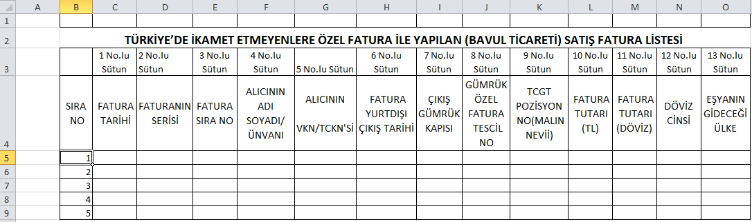

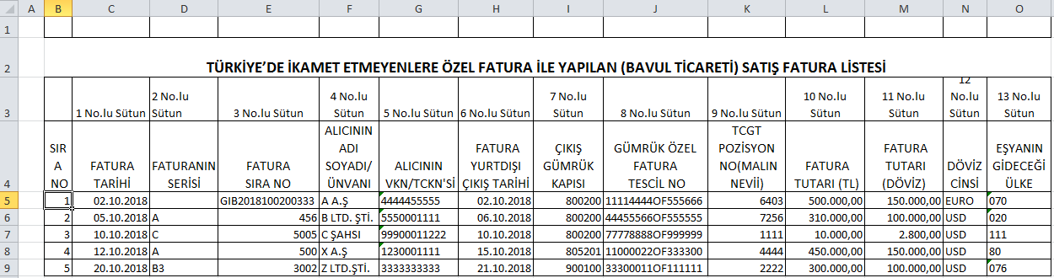

* **Özel Faturanın Tarihi:** Bu alana satış faturasının tarihi GG.AA.YYYY (gün/ay/yıl) formatında yazılmalıdır.
* **Özel Faturanın Serisi**: Bu alana satış faturasının serisi yazılmalıdır. Fatura serileri genelde “A” şeklinde sadece harflerden oluşabileceği gibi “A5” gibi harf ve rakamlardan da oluşabilmektedir. Faturaların serileri A-5, A 5, A/5 şeklinde olsa dahi harf ve sayı arasına herhangi bir işaret veya boşluk bırakmaksızın bitişik olarak “A5” şeklinde yazılmalıdır.
* **Özel Faturanın Sıra Numarası**: Bu alana satış faturasının sıra numarası yazılmalıdır. Bu alan nümerik ve alfa nümerik işaretlerin kullanıldığı en fazla 20 karakterden oluşabilir. (Örnek: 576, 9624, 701602, A8F20120000000080000 vb.) 421 Sıra No.lu V.U.K. Genel Tebliği gereğince elektronik belge uygulamasına dahil olma zorunluluğu getirilen mükellefler tarafından düzenlenmesi gereken ve 16 karakterden oluşan (İlk üç karakter alfa nümerik işaretleri, sonraki dört karakter faturanın düzenlendiği yılı ve son dokuz karakter ise müteselsil numarayı ifade etmektedir.) e-belgelerde, 16 karakterin tamamı “Alış Faturasının Sıra No.su” alanına boşluk bırakılmadan bitişik olarak (GIB2013000000082, ABC2014000011437 gibi) yazılmalıdır.
* **Alıcının Adı Soyadı/ Unvanı**: Bu alana satış faturası düzenlenen Türkiye’de ikamet etmeyen yabancı uyruklu alıcının veya yurtdışında ikamet eden ve buna dair ilgili ülke resmi makamlarından alınmış ikamet tezkeresi veya bu mahiyette bir belgeye sahip olan Türk uyruklu alıcının adı-soyadı yazılmalıdır.
* **Alıcının Vergi Kimlik veya T.C. Kimlik Numarası**: Bu alana, satış faturası düzenlenen Türkiye’de ikamet etmeyen yabancı uyruklu alıcılar için 10 hane olarak (3333333333) girilmeli veya yurtdışında ikamet eden ve buna dair ilgili ülke resmi makamlarından alınmış ikamet tezkeresi veya bu mahiyette bir belgeye sahip olan Türk uyruklu alıcının varsa Vergi Kimlik veya T.C. Kimlik Numarası yazılmalıdır.
* **Fatura Yurtdışı Çıkış Tarihi**: Bu alana faturanın Gümrük Müdürlüğü’nde işlem görerek tescilinin yapıldığı yurtdışı çıkış tarihi yazılmalıdır.
* **Çıkış Gümrük Kapısı**: Bu alanda özel faturanın işlem gördüğü Gümrük Çıkış Kapısı ismi seçilmelidir.
* **Gümrük Özel Fatura Tescil No**: Bu alana Özel Fatura üzerindeki Gümrük Müdürlüğü tescil numarası (########OF###### , ########OF########) formatında girilmelidir. (Örneğin: 16611500OF000456 yazıldığında ilk iki hane ait olduğu yılı (16=2016) sonraki 6 hane Gümrük Kapısı Kodu (611500=Sarp Gümrük Müdürlüğü) ve “OF” kısmından sonrası ise 6 hane/8 hane olacak şekilde (456=000456) Gümrük Müdürlüğü tarafından Özel Fatura üzerine mühürlenen tescil numarasını göstermektedir.
* **TCGT Pozisyon No (Malın Nevi)**: Bu alana özel faturanın üzerinde yer alan G.T.İ.P numarası yazılmalıdır.
* **Fatura Tutarı (TL)**: Bu alana özel fatura tutarı “TL” cinsinden yazılmalıdır. Bu alan rakamlardan oluşmalıdır.
* **Fatura Tutarı (Döviz)**: Bu alana özel fatura tutarı “Döviz” cinsinden yazılmalıdır. Bu alan rakamlardan oluşmalıdır.
* **Döviz Cinsi**: Bu alana özel faturada yer alan döviz tutarının cinsi yazılmalıdır.
* **Eşyanın Gideceği Ülke**: Bu alana eşyanın gideceği ülke yazılmalıdır.

***1.1.17 KDV KANUNU’NUN 11/1-a – 15/a – 15/b – 17/4-s MADDELERİ KAPSAMINDA ( KDV BEYANNAMESİNDE İŞLEM KODU 302 -303-312-313-317 ) YAPILAN TESLİMLERE İLİŞKİN SATIŞ FATURA LİSTESİNE SİSTEM ÜZERİNDEN VE EXCEL FORMATINDA BELGE GİRİŞİ İLE İLGİLİ AÇIKLAMALAR***

3065 sayılı KDV Kanunu’nun 11/1-a maddesi kapsamında yapılan “Hizmet İhracı ve Roaming Hizmetleri” , 15/a maddesi kapsamında “Diplomatik Organ ve Misyonlara Yapılan Teslim ve Hizmetler” , 15/b maddesi kapsamında “Uluslararası Kuruluşlara Yapılan Teslim ve Hizmetler” ile 17/4-s maddesi kapsamında “Engellilerin Eğitimleri, Meslekleri, Günlük Yaşamları İçin Özel Olarak Üretilmiş Her Türlü Araç - Gereç ve Özel Bilgisayar Programlarının Teslimi” nedeniyle iade talebinde bulunan mükelleflerin ( KDV Beyannamesinde İşlem Kodu 302-303-312-313-317 ) 11/2016 iade dönemi (303 iade işlem türü için 12/2016) ve sonraki dönemlerde “302-303-312-313-317 İade İşlem Türlerine ait Satış Fatura Listesi” ni internet vergi dairesinden göndermeleri gerekmektedir.

Mükellefler her bir belge için aşağıda yer alan formu doldurarak 11/1-a, 15/a, 15/b ve 17/4-s kapsamında yapılan teslimler nedeniyle, 302-303-312-313-317 İade İşlem Türlerine ait Satış Fatura Listesi’ni gönderebilirler. Listeye belge girişi ile ilgili açıklamalar aşağıda yer almaktadır.

* Sistem Üzerinden Belge Ekleme Ekran Görüntüleri

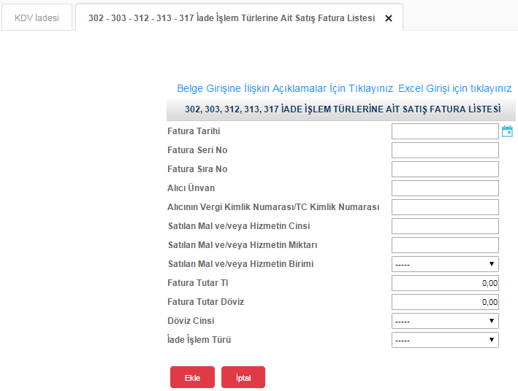

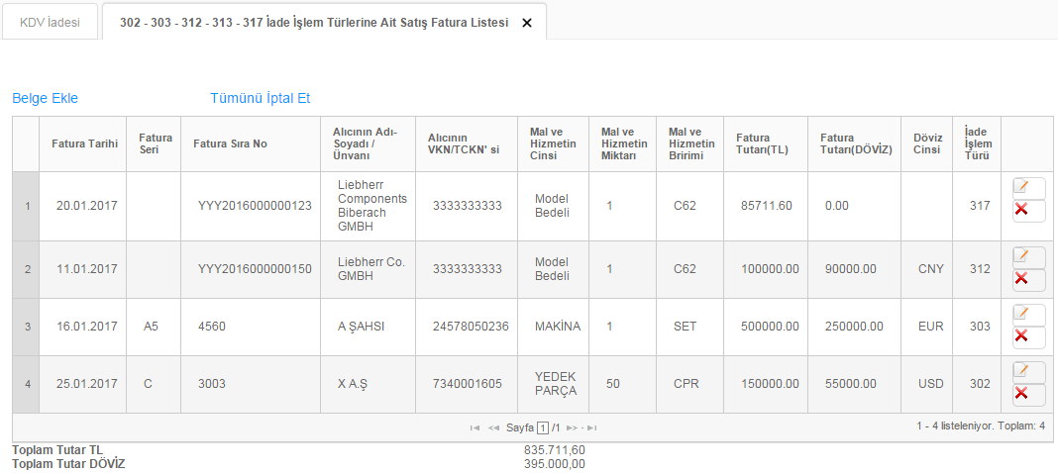

* Excel Üzerinden Belge Ekleme Ekran Görüntüleri [(Örnek Excel İndir)](https://intvrg.gib.gov.tr/html/internetvd_kdviadesi_302-303-312-313-317Listesi_FORMATI.xls)

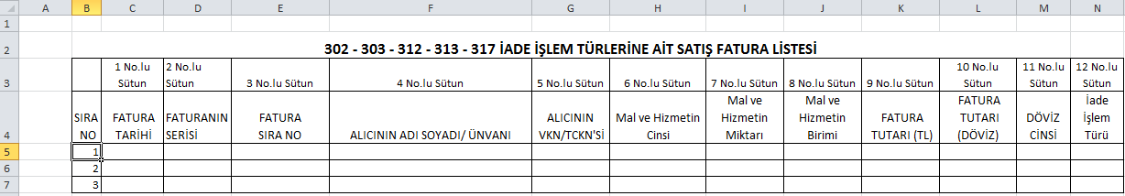

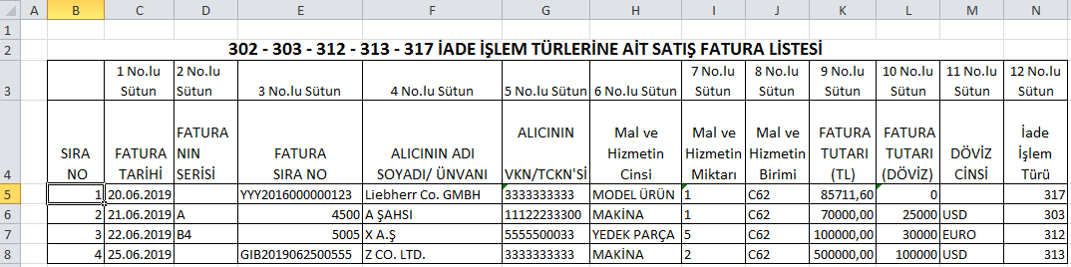

* **Faturanın Tarihi:** Bu alana satış faturasının tarihi GG.AA.YYYY (gün/ay/yıl) formatında yazılmalıdır.
* **Faturanın Serisi**: Bu alana satış faturasının serisi yazılmalıdır. Fatura serileri genelde “A” şeklinde sadece harflerden oluşabileceği gibi “A5” gibi harf ve rakamlardan da oluşabilmektedir. Faturaların serileri A-5, A 5, A/5 şeklinde olsa dahi harf ve sayı arasına herhangi bir işaret veya boşluk bırakmaksızın bitişik olarak “A5” şeklinde yazılmalıdır.
* **Faturanın Sıra Numarası**: Bu alana satış faturasının sıra numarası yazılmalıdır. Bu alan nümerik ve alfa nümerik işaretlerin kullanıldığı en fazla 20 karakterden oluşabilir. (Örnek: 576, 9624, 701602, A8F20120000000080000 vb.) 421 Sıra No.lu V.U.K. Genel Tebliği gereğince elektronik belge uygulamasına dahil olma zorunluluğu getirilen mükellefler tarafından düzenlenmesi gereken ve 16 karakterden oluşan (İlk üç karakter alfa nümerik işaretleri, sonraki dört karakter faturanın düzenlendiği yılı ve son dokuz karakter ise müteselsil numarayı ifade etmektedir.) e-belgelerde, 16 karakterin tamamı “Alış Faturasının Sıra No.su” alanına boşluk bırakılmadan bitişik olarak (GIB2013000000082, ABC2014000011437 gibi) yazılmalıdır.
* **Alıcının Adı Soyadı/ Unvanı**: Bu alana adına satış faturası düzenlenen alıcının adı-soyadı/unvanı yazılmalıdır. Satış faturası yurtdışına düzenlenmiş ise Türkiye’de ikamet etmeyen yabancı uyruklu alıcının veya yurtdışında ikamet eden ve buna dair ilgili ülke resmi makamlarından alınmış ikamet tezkeresi veya bu mahiyette bir belgeye sahip olan Türk uyruklu alıcının adı-soyadı yazılmalıdır.
* **Alıcının Vergi Kimlik veya T.C. Kimlik Numarası**: Bu alana alıcı tüzel kişi/ortaklık ise vergi kimlik numarası, alıcı gerçek kişi ise TC kimlik numarası yazılmalıdır. Satış faturası yurtdışına düzenlenmiş ise Türkiye’de ikamet etmeyen yabancı uyruklu alıcılar için 10 hane olarak (3333333333) girilmeli veya yurtdışında ikamet eden ve buna dair ilgili ülke resmi makamlarından alınmış ikamet tezkeresi veya bu mahiyette bir belgeye sahip olan Türk uyruklu alıcının varsa Vergi Kimlik veya T.C. Kimlik Numarası yazılmalıdır.
* **Mal ve/veya Hizmetin Cinsi**: Bu alana satış faturası düzenlenen mal/hizmetin cinsi yazılmalıdır. Girişi yapılacak satış faturası ile birden fazla mal/hizmet alındı ise bu alana -çok genel olmamak kaydıyla- ana başlıklar halinde virgül ile ayırarak satılan malların/hizmetlerin cinsleri yazılır.
* **Mal ve/veya Hizmetin Miktarı**: Bu alana satış faturası düzenlenen mal/hizmetin miktarı yazılmalıdır. Bu alan harf ve rakamlardan oluşabilir. Girişi yapılacak satış faturası ile birden fazla mal/hizmet alındı ise bu alana -çok genel olmamak kaydıyla- ana başlıklar halinde virgül ile ayırarak satılan malların/hizmetlerin miktarları yazılmalıdır.
* **Mal ve/veya Hizmetin Ölçü Birim Kodu**: Bu alan satış faturası düzenlenen malın ölçü birimi kutucuktan seçilerek doldurulur.
* **Fatura Tutarı (TL)**: Bu alana satış fatura tutarı “TL” cinsinden yazılmalıdır. Bu alan rakamlardan oluşmalıdır.
* **Fatura Tutarı (Döviz)**: Bu alana satış fatura tutarı “Döviz” cinsinden yazılmalıdır. Bu alan rakamlardan oluşmalıdır. (317 işlem türünden iade taleplerinde bu alan “0,00” –SIFIR- olarak geçilecektir.)
* **Döviz Cinsi**: Bu alanda satış faturasında yer alan döviz tutarının cinsi seçilmelidir. (317 işlem türünden iade taleplerinde bu alan boş bırakılacaktır.)
* **İade İşlem Türü**: Bu alanda işlem türüne ait kod seçilmelidir.

***1.1.18 KDV KANUNU’NUN 11/1-a MADDESİ KAPSAMINDA SERBEST BÖLGELERDEKİ MÜŞTERİLER İÇİN YAPILAN FASON HİZMETLERE AİT SATIŞ FATURALARI LİSTESİNE SİSTEM ÜZERİNDEN VE EXCEL FORMATINDA BELGE GİRİŞİ İLE İLGİLİ AÇIKLAMALAR***

3065 sayılı KDV Kanunu’nun 11/1-a maddesi kapsamında yapılan teslimler nedeniyle, Serbest Bölgelerdeki Müşteriler İçin Yapılan Fason Hizmetlere ilişkin iade talebinde bulunan mükelleflerin –KDV Beyannamesinde İşlem Kodu 316 - 12/2016 iade dönemi ve sonraki dönemlerde “KDV Kanunu’nun 11/1-a maddesi kapsamında yapılan teslimler nedeniyle “Serbest Bölgelerdeki Müşteriler İçin Yapılan Fason Hizmetlere İlişkin Satış Faturaları Listesi” ni internet vergi dairesinden göndermeleri gerekmektedir.

Mükellefler her bir belge için aşağıda yer alan formu doldurarak 11/1-a maddesi kapsamında yapılan teslimler için iade taleplerinde, Serbest Bölgelerdeki Müşteriler İçin Yapılan Fason Hizmetlere İlişkin Satış Fatura Listesi’ni gönderebilirler. Listeye belge girişi ile ilgili açıklamalar aşağıda yer almaktadır.

* Sistem Üzerinden Belge Ekleme Ekran Görüntüleri

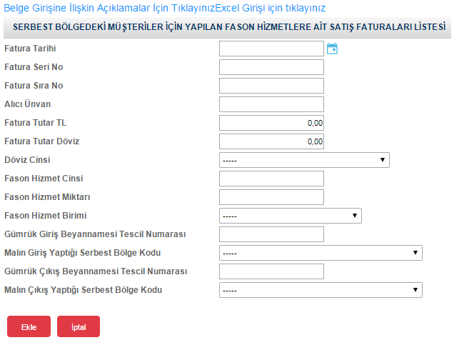

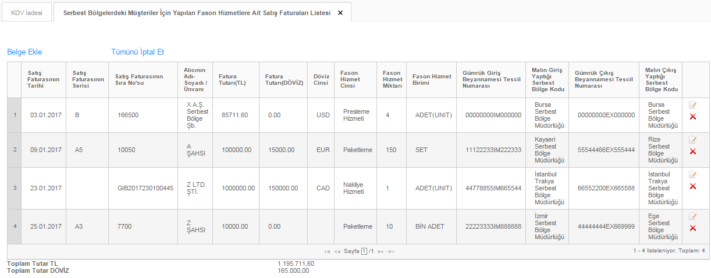

* Excel Üzerinden Belge Ekleme Ekran Görüntüleri [(Örnek Excel İndir)](https://intvrg.gib.gov.tr/html/internetvd_kdviadesi_316-SatisFaturasiListesi_FORMATI.xls)

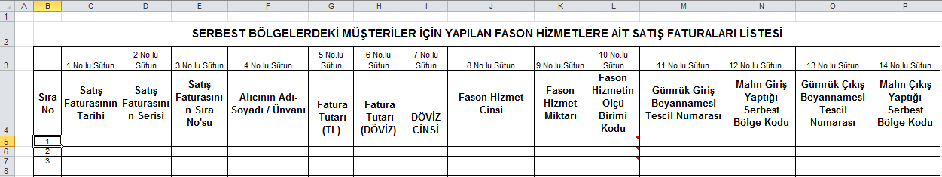

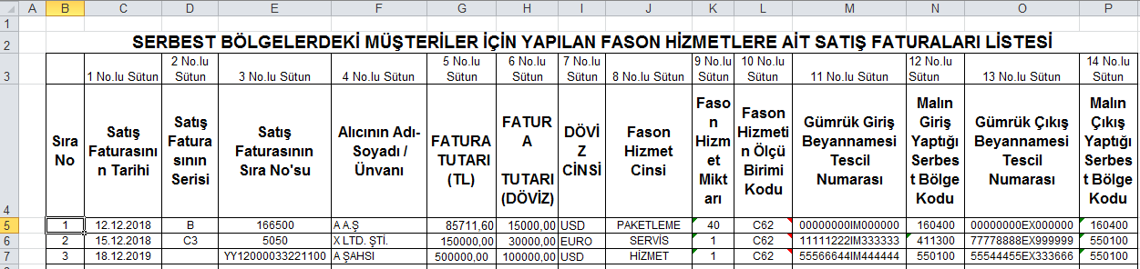

* **Faturanın Tarihi:** Bu alana satış faturasının tarihi GG.AA.YYYY (gün/ay/yıl) formatında yazılmalıdır.
* **Faturanın Serisi:** Bu alana satış faturasının serisi yazılmalıdır. Fatura serileri genelde “A” şeklinde sadece harflerden oluşabileceği gibi “A5” gibi harf ve rakamlardan da oluşabilmektedir. Faturaların serileri A-5, A 5, A/5 şeklinde olsa dahi harf ve sayı arasına herhangi bir işaret veya boşluk bırakmaksızın bitişik olarak “A5” şeklinde yazılmalıdır.
* **Faturanın Sıra Numarası:** Bu alana satış faturasının sıra numarası yazılmalıdır. Bu alan nümerik ve alfa nümerik işaretlerin kullanıldığı en fazla 20 karakterden oluşabilir. (Örnek: 576, 9624, 701602, A8F20120000000080000 vb.) 421 Sıra No.lu V.U.K. Genel Tebliği gereğince elektronik belge uygulamasına dahil olma zorunluluğu getirilen mükellefler tarafından düzenlenmesi gereken ve 16 karakterden oluşan (İlk üç karakter alfa nümerik işaretleri, sonraki dört karakter faturanın düzenlendiği yılı ve son dokuz karakter ise müteselsil numarayı ifade etmektedir.) e-belgelerde, 16 karakterin tamamı “Alış Faturasının Sıra No.su” alanına boşluk bırakılmadan bitişik olarak (GIB2013000000082, ABC2014000011437 gibi) yazılmalıdır.
* **Alıcının Adı Soyadı/ Unvanı:** Bu alana adına satış faturası düzenlenen alıcının adı-soyadı/unvanı yazılmalıdır. Satış faturası yurtdışına düzenlenmiş ise Türkiye’de ikamet etmeyen yabancı uyruklu alıcının veya yurtdışında ikamet eden ve buna dair ilgili ülke resmi makamlarından alınmış ikamet tezkeresi veya bu mahiyette bir belgeye sahip olan Türk uyruklu alıcının adı-soyadı yazılmalıdır.
* **Fatura Tutarı (TL)**: Bu alana fatura tutarı “TL” cinsinden yazılmalıdır. Bu alan rakamlardan oluşmalıdır.
* **Fatura Tutarı (Döviz)**: Bu alana fatura tutarı “Döviz” cinsinden yazılmalıdır. Bu alan rakamlardan oluşmalıdır.
* **Döviz Cinsi**: Bu alanda satış faturasında yer alan döviz tutarının cinsi seçilmelidir.
* **Fason Hizmetin Cinsi:** Bu alana satış faturası düzenlenen mal/hizmetin cinsi yazılmalıdır. Girişi yapılacak satış faturası ile birden fazla mal/hizmet alındı ise bu alana -çok genel olmamak kaydıyla- ana başlıklar halinde virgül ile ayırarak satılan malların/hizmetlerin cinsleri yazılır.
* **Fason Hizmetin Miktarı:** Bu alana satış faturası düzenlenen mal/hizmetin miktarı yazılmalıdır. Bu alan harf ve rakamlardan oluşabilir. Girişi yapılacak satış faturası ile birden fazla mal/hizmet alındı ise bu alana -çok genel olmamak kaydıyla- ana başlıklar halinde virgül ile ayırarak satılan malların/hizmetlerin miktarları yazılmalıdır.
* **Fason Hizmetin Ölçü Birimi Kodu:** Bu alan satış faturası düzenlenen malın ölçü birimi kodu kutucuktan seçilerek doldurulur. (Kilogram=KGM, Adet=C62 vb.)
* **Gümrük Giriş Beyannamesi Tescil Numarası**: Bu alana Gümrük Giriş Beyannamesinin tescil numarası yazılmalıdır. Gümrük Giriş Beyannamesi tescil numarası 16 karakterden/18 karakterden oluşmaktadır ve formatı şu şekildedir. (########IM###### , ########IM########)
* **Malın Giriş Yaptığı Serbest Bölge Kodu:** Bu alana ana madde ve malzemelerin hangi serbest bölgeden geldiği, kutucuktan seçilerek doldurulmalıdır.
* **Gümrük Çıkış Beyannamesi Tescil Numarası**: Bu alana Gümrük Çıkış Beyannamesinin tescil numarası yazılmalıdır. Gümrük Çıkış Beyannamesi tescil numarası 16 karakterden//18 karakterden oluşmaktadır ve formatı şu şekildedir. (########EX######, ########EX######## )
* **Malın Çıkış Yaptığı Serbest Bölge Kodu:** Bu alana ana madde ve malzemelerin hangi serbest bölgeden çıktığı, kutucuktan seçilerek doldurulmalıdır.

***1.1.19 GEÇİÇİ 17. MADDE KAPSAMINDAKİ TESLİMLERE İLİŞKİN SATIŞ FATURASI LİSTESİNE SİSTEM ÜZERİNDEN VE EXCEL FORMATINDA BELGE GİRİŞİ İLE İLGİLİ AÇIKLAMALAR***

01.02.2017 tarihinden itibaren KDV Kanunu’nun Geçici 17. Maddesi gereğince KDV Beyannamesinde -702- işlem kodundan iade ve/veya tecil-terkin talebinde bulunan mükellefler, 01/2017 iade dönemi ve sonraki dönemler için, “Geçici 17. Madde Kapsamındaki Teslimlere İlişkin Satış Faturası Listesi” ni internet vergi dairesinden göndermeleri gerekmektedir.

12/2016 dönemi ve önceki iade dönemleri için ise bilgilerini, “İhraç Kayıtlı Teslimlere İlişkin Satış Faturaları Listesi” nde bildirmeye devam edeceklerdir.

Sonuç olarak; 01/2017 iade dönemi ve sonraki dönemler için -701- işlem kodundan iade ve/veya tecil terkin talebinde bulunan mükellefler bildirimlerini, “İhraç Kayıtlı Satış Faturası Listesi” üzerinden, -702- işlem kodundan iade ve/veya tecil terkin talebinde bulunanlarsa “Geçici 17. Madde Kapsamındaki Teslimlere İlişkin Satış Faturası Listesi” üzerinden vereceklerdir.

Geçici 17. Madde Kapsamındaki Teslimlere İlişkin Satış Faturası Listesi’ne belge girişi ile ilgili açıklamalar ve örnekler aşağıda yer almaktadır.

* Sistem Üzerinden Belge Ekleme Ekran Görüntüleri

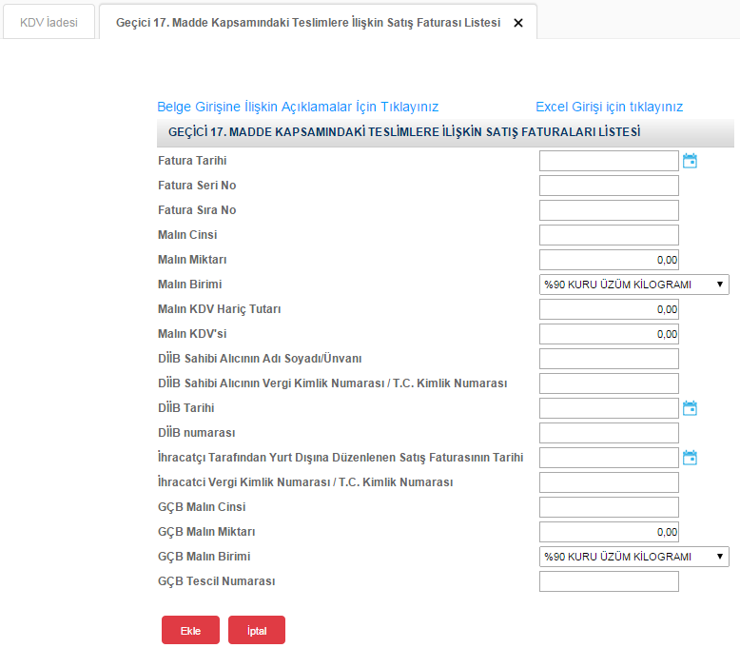

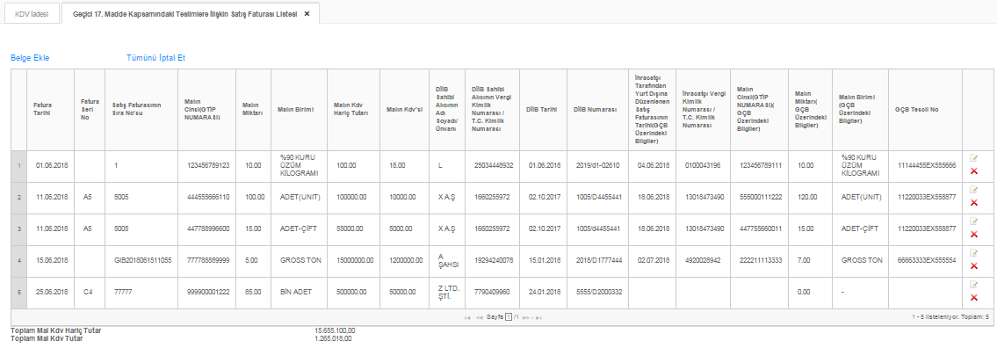

* Excel Üzerinden Belge Ekleme Ekran Görüntüleri [(Örnek Excel İndir)](https://intvrg.gib.gov.tr/html/internetvd_kdviadesi_geciciOnyedinciMaddeSFListesi_FORMATI.xls)

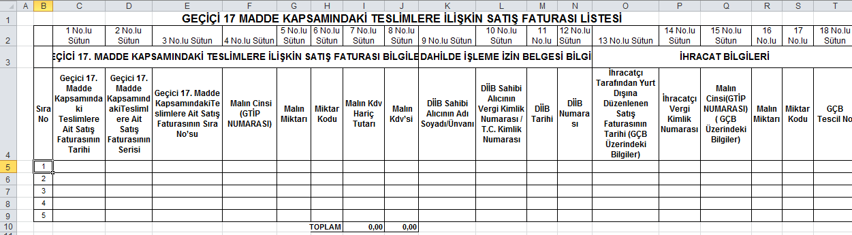

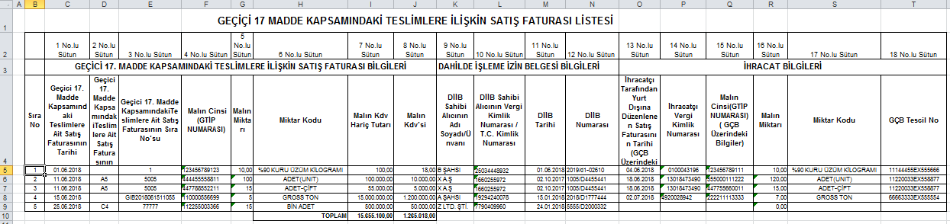

Geçici 17. Madde Kapsamındaki Teslimlere İlişkin Satış Faturası Listesi’ne giriş yapılırken, faturada bulunan her GTİP numarası bir satıra gelecek şekilde yazılması gerekmektedir. Bu şekilde yazılan belgelerde; Malın Miktarı, Malın KDV Hariç Tutarı, Malın KDV'si ve Geçici 17. Madde Kapsamında Satılan Malın Ölçü Birimi Kodu alanları GTİP numarasına isabet eden kısım kadar yazılmalıdır. Tek satış faturasında farklı GTİP numaralı mallar bulunuyorsa ve bir gümrük çıkış beyannamesi ile ihraç edildi ise bu durumda ihraç edilen eşya adedince (GTİP Numarası adedince); GÇB Tescil Numarası, Satış Faturasının Tarihi, Serisi, Sıra No.su ve Malın Alıcısı alanları tekrar edecektir.

Geçici 17. Madde Kapsamında Yapılan Teslimlerin henüz ihracatı gerçekleşmemişse listede sadece Satış Faturası Bilgileri ile Dâhilde İşleme İzin Belgesi Bilgileri alanları doldurularak İhracat Bilgileri kısmı tablonun 5. satırında gösterildiği gibi boş bırakılarak yazılmalıdır.

* **Satış Faturasının Tarihi:** Bu alana DİİB sahibi mükellefe yapılan satış faturasının tarihi GG.AA.YYYY (gün/ay/yıl) formatında yazılmalıdır.
* **Satış Faturasının Serisi**: Bu alana satış faturasının serisi yazılmalıdır. Bilindiği üzere

fatura serileri “A5” gibi harf ve rakamlardan oluşabileceği gibi “B” gibi sadece harften

oluşabilir. Faturaların serileri A-5, A 5, A/5 şeklinde olsa bile (harf ve rakamların arasında "-, /, boşluk…" gibi karakterler olmaksızın) bitişik olarak "A5" şeklinde yazılmalıdır. Ancak 421 Sıra No.lu V.U.K. Genel Tebliği gereğince elektronik belge uygulamasına dâhil olma zorunluluğu getirilen mükellefler tarafından, düzenlenmesi gereken e-belge bilgileri doldurulurken bu belgelerde seri bulunmadığı için “Satış Faturasının Serisi” başlıklı alan doldurulmayıp boş bırakılacaktır. Satış faturasında herhangi bir seri numarası yoksa bu alan boş bırakılmalıdır.

* **Satış Faturasının Sıra No’su**: Bu alana satış faturasının sıra numarası yazılmalıdır. Bu alan nümerik ve alfa nümerik işaretlerin kullanıldığı en fazla 20 karakterden oluşabilir. (Örnek: 25639, GIB20170000000000045 vb.) 421 Sıra No.lu V.U.K. Genel Tebliği gereğince elektronik belge uygulamasına dâhil olma zorunluluğu getirilen mükellefler tarafından, düzenlenmesi gereken e-belgede yer alan 16 Karakterden oluşan e-belge numarasının (İlk üç karakter alfa nümerik işaretleri, sonraki dört karakter faturanın düzenlendiği yılı ve son dokuz karakter ise müteselsil numarayı ifade etmektedir. Örnek: GIB2017000000082, ABC2017000011437) tamamının satış faturasının sıra numarası alanına yazılması gerekmektedir. Eğer satış faturası, alınan mal/hizmetlerin çok sayıda olması nedeniyle izleyen faturalara nakil olmakta ise bu durumda bu alana faturanın toplam tutarının bulunduğu en son belgenin sıra numarasının yazılması gerekmektedir.
* **Malın Cinsi (GTİP Numarası)** : Bu alana DİİB sahibi mükellefe satışı yapılan malın GTİP Numarası (Gümrük Tarife İstatistik Pozisyonu) yazılmalıdır. GTİP Numarası 12 haneli olmalı ve araya boşluk veya nokta konulmamalıdır.

**NOT:** Dâhilde İşleme İzin Belgesi (DİİB) üzerinde yazan GTİP Numarası 12 haneli değil ise bu numaranın sonuna eksik olan sayı kadar “sıfır” (0) eklenerek yazılmalıdır.

**ÖRNEK:** DİİB üzerindeki GTİP Numarası 12345678 ise listeye 123456780000 şeklinde giriş yapılmalıdır.

* **Malın Miktarı:** Bu alana DİİB sahibi mükellefe satışı yapılan malın miktarı yazılmalıdır. Hücreler sayı formatında, ondalık basamak sayısı en çok 2 haneli olmalıdır.
* **Miktar Kodu:** Bu alana DİİB sahibi mükellefe satışı yapılan malın ölçü birimi kodlanarak yazılmalıdır.
* **Malın KDV Hariç Tutarı:** Bu alana Geçici 17. Madde Kapsamındaki Teslimlere Ait Satış Faturasının KDV hariç tutarı TL cinsinden yazılacaktır. Ancak satış faturasında yer alan mallar GTİP Numarası bazında detaylandırılarak her GTİP Numarasına isabet eden tutar bölünerek yazılacaktır.
* **Malın KDV’si:** Bu alana Geçici 17. Madde Kapsamındaki Teslimlere Ait Satış Faturasının KDV tutarı TL cinsinden yazılacaktır. Ancak satış faturasında yer alan mallar GTİP numarası bazında detaylandırılarak her GTİP numarasına isabet eden tutar bölünerek yazılacaktır.
* **DİİB Sahibi Alıcının Adı Soyadı/Unvanı:** Bu alana DİİB sahibi mükellefin adı-soyadı/unvanı yazılmalıdır.
* **DİİB Sahibi Alıcının Vergi Kimlik Numarası / T.C. Kimlik Numarası:** Bu alana alıcı tüzel kişi/ortaklık ise vergi kimlik numarası, alıcı gerçek kişi ise TC kimlik numarası yazılmalıdır.
* **DİİB Tarihi:** Bu alana Dahilde İşleme İzin Belgesinin tarihi GG.AA.YYYY (gün/ay/yıl) formatında yazılmalıdır.
* **DİİB Numarası:** Bu alana Dahilde İşleme İzin Belgesinin numarası (2014/D1-00005) şeklinde 13 karakter yazılmalıdır.
* **İhracatçı Tarafından Yurt Dışına Düzenlenen Satış Faturasının Tarihi (GÇB**

**Üzerindeki Bilgiler):** Bu alana ihracatçı tarafından yurt dışına düzenlenen satış faturasının tarihi (İhracatçı firmaya ait Gümrük Beyannamesi üzerinde yazılan fatura tarihi) GG.AA.YYYY (gün/ay/yıl) formatında yazılmalıdır. İhracat GÇB haricinde bir belge ile gerçekleşmişse (Serbest bölge işlem formu, özel fatura vb.) bu alan boş bırakılmalıdır.

* **İhracatçı Vergi Kimlik Numarası:** Bu alana ihracatı gerçekleştiren mükellefin vergi kimlik numarası yazılmalıdır. Ayrıca ihracatı gerçekleştiren mükellef Dahilde İşleme İzin Belgesine haiz olan mükellef de olabilir.
* **Malın Cinsi (GTİP Numarası - GÇB Üzerindeki Bilgiler) :** Bu alana DİİB sahibi mükellefe satışı yapılan malın GTİP Numarası (Gümrük Tarife İstatistik Pozisyonu) yazılmalıdır. GTİP Numarası 12 haneli olmalı ve araya boşluk veya nokta konulmamalıdır.
* **Malın Miktarı**: Bu alana ihraç edilen malın miktarı yazılmalıdır. Hücreler sayı formatında, ondalık basamak sayısı en çok 2 haneli olmalıdır.
* **Miktar Kodu:** Bu alana ihraç edilen malın ölçü birimi kodlanarak yazılmalıdır. Ölçü birimi kodları yukarıda linki verilen Excel dosyasının çalışma sayfasında yer almaktadır.
* **GÇB Tescil No:** Bu alana Gümrük Çıkış Beyannamesinin tescil numarası yazılmalıdır. Gümrük Çıkış Beyannamesi tescil numarası 16 karakterden/18 karakterden oluşmaktadır ve formatı şu şekildedir. (########EX###### , ########EX########)

***1.1.20 GEÇİÇİ 38. MADDE’YE İSTİNADEN FATİH PROJESİ KAPSAMINDA MİLLİ EĞİTİM BAKANLIĞINA YAPILACAK MAL TESLİMİ VE HİZMET İFALARI TESLİMLERİNE İLİŞKİN SATIŞ FATURA LİSTESİNE SİSTEM ÜZERİNDEN VE EXCEL FORMATINDA BELGE GİRİŞİ İLE İLGİLİ AÇIKLAMALAR***

KDV Kanunu’nun geçici 38.maddesi kapsamında Millî Eğitim Bakanlığı tarafından Eğitimde Fırsatları Artırma ve Teknolojiyi İyileştirme Hareketi (FATİH) Projesi kapsamında yapılan mal ve hizmet alımlarına istinaden KDV Beyannamesi -329- işlem türünden iade talep eden mükellefler 2017/12 dönemi itibarıyla; “Fatih Projesi Kapsamında Milli Eğitim Bakanlığına Yapılacak Mal Teslimi ve Hizmet İfaları Teslimlerine İlişkin Satış Fatura Listesi” ni internet vergi dairesinden göndermeleri gerekmektedir. Listeye belge girişi ile ilgili açıklamalar aşağıda yer almaktadır.

* Sistem Üzerinden Belge Ekleme Ekran Görüntüleri

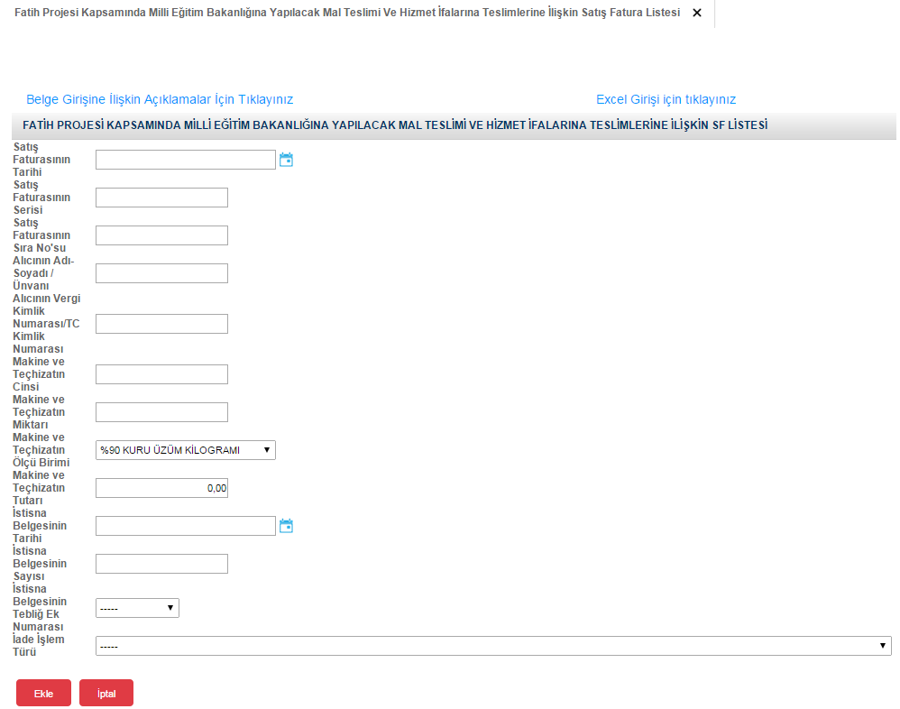

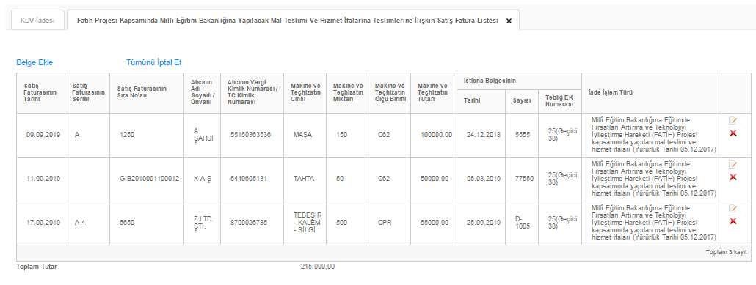

* Excel Üzerinden Belge Ekleme Ekran Görüntüleri [(Örnek Excel İndir)](https://intvrg.gib.gov.tr/html/internetvd_kdviadesi_geciciOnyedinciMaddeSFListesi_FORMATI.xls)

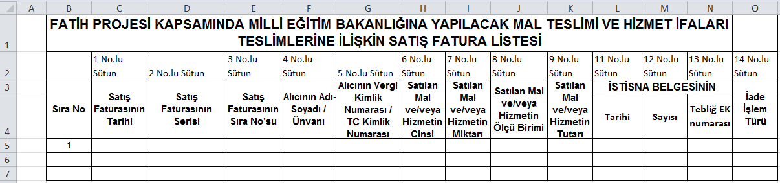

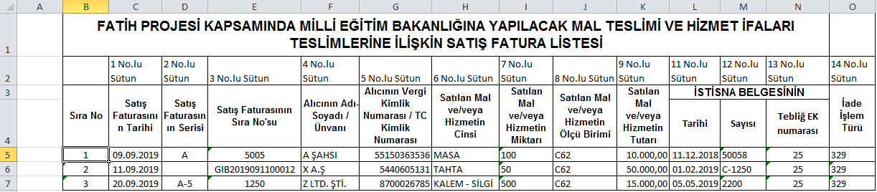

* **Satış Faturasının Tarihi:** Bu alana satış faturasının tarihi GG.AA.YYYY (gün/ay/yıl) formatında yazılmalıdır.
* **Satış Faturasının Serisi**: Bu alana satış faturasının serisi yazılmalıdır. Fatura serileri genelde “A” şeklinde sadece harflerden oluşabileceği gibi “A5” gibi harf ve rakamlardan da oluşabilmektedir. Faturaların serileri A-5, A 5, A/5 şeklinde olsa dahi harf ve sayı arasına herhangi bir işaret veya boşluk bırakmaksızın bitişik olarak “A5” şeklinde yazılmalıdır. Satışlar e-belge ile yapılmışsa “Alış Faturasının Serisi” alanına boş bırakılmalıdır.
* **Satış Faturasının Sıra Numarası**: Bu alana satış faturasının sıra numarası yazılmalıdır. Bu alan nümerik ve alfa nümerik işaretlerin kullanıldığı en fazla 20 karakterden oluşabilir. (Örnek: 576, 9624, 701602, A8F20120000000080000 vb.) 421 Sıra No.lu V.U.K. Genel Tebliği gereğince elektronik belge uygulamasına dâhil olma zorunluluğu getirilen mükellefler tarafından düzenlenmesi gereken ve 16 karakterden oluşan (İlk üç karakter alfa nümerik işaretleri, sonraki dört karakter faturanın düzenlendiği yılı ve son dokuz karakter ise müteselsil numarayı ifade etmektedir.) e-belgelerde, 16 karakterin tamamı “Alış Faturasının Sıra No.su” alanına boşluk bırakılmadan bitişik olarak (GIB2013000000082, ABC2014000011437 gibi) yazılmalıdır.
* **Alıcının Adı Soyadı/ Unvanı**: Bu alana satış faturası düzenlenen alıcının; gerçek kişilerde adı-soyadı, tüzel kişilerde tüzel kişiliğin unvanı yazılmalıdır.
* **Alıcının Vergi Kimlik veya T.C. Kimlik Numarası**: Bu alana alıcının vergi kimlik numarası yazılmalıdır. (Alıcı gerçek kişi ise TC kimlik numarası da yazılabilir.)
* **Satılan Mal ve/veya Hizmetin Cinsi**: Bu alana satışı yapılan mal/hizmetin cinsi yazılmalıdır. Girişi yapılacak satış faturası ile birden fazla istisna belgesine ait satış varsa ilgili istisna belgesine göre satılan mallar ayrı satırlarda (ilgili mallara ait tutarlar da bölünerek) yazılmalıdır.
* **Satılan Mal ve/veya Hizmetin Miktarı**: Bu alana satılan mal/hizmetin miktarı yazılmalıdır.
* **Satılan Mal ve/veya Hizmetin Ölçü Birimi**: Bu alana satılan mal/hizmetin ölçü birimi yazılmalıdır. Bu alana satışı gerçekleşen malın ölçü birimi kodlanarak yazılmalıdır. Ölçü birimi kodları yukarıda linki verilen Excel dosyasının çalışma sayfasında yer almaktadır.
* **Satılan Mal ve/veya Hizmetin Tutarı**: Bu alana satış faturasının tutarı TL cinsinden yazılmalıdır. Bu alan rakamlardan oluşmalıdır. Girişi yapılacak satış faturası ile birden fazla mal/hizmet satıldı ise tutarlar bölünmeden tek satırda yazılmalıdır.
* **İstisna Belgesinin Tarihi**: KDV İstisna Belgesi’nin tarihi yazılmalıdır.
* **İstisna Belgesinin Sayısı**: KDV İstisna Belgesi’nin sayısı yazılmalıdır.
* **İstisna Belgesinin Tebliğ Ek Numarası**: Bu alana istisna belgesinin KDV Genel Uygulama Tebliğinde bulunan Ek numarası yazılmalıdır.
* **İade İşlem Türü**: Bu alanda iade işlem türüne ait kod seçilmelidir.

***1.1.21 GEÇİÇİ 39. MADDE’YE İSTİNADEN İMALAT SANAYİİNDE KULLANMAK ÜZERE YAPILAN YENİ MAKİNA VE TEÇHİZAT TESLİMLERİNE İLİŞKİN SATIŞ FATURA LİSTESİNE SİSTEM ÜZERİNDEN VE EXCEL FORMATINDA BELGE GİRİŞİ İLE İLGİLİ AÇIKLAMALAR***

KDV Kanunu’nun geçici 39.maddesi kapsamında, imalat sanayiinde kullanılmak üzere yapılan yeni makine ve teçhizat teslimleri dolayısıyla yapılan mal ve hizmet alımlarına istinaden KDV Beyannamesi -332- işlem türünden iade talep eden mükellefler 2018/05 dönemi itibarıyla; “İmalat Sanayiinde Kullanmak Üzere Yapılan Yeni Makina ve Teçhizat Teslimlerine İlişkin Satış Fatura Listesi” ni internet vergi dairesinden göndermeleri gerekmektedir. Listeye belge girişi ile ilgili açıklamalar aşağıda yer almaktadır.

* Sistem Üzerinden Belge Ekleme Ekran Görüntüleri

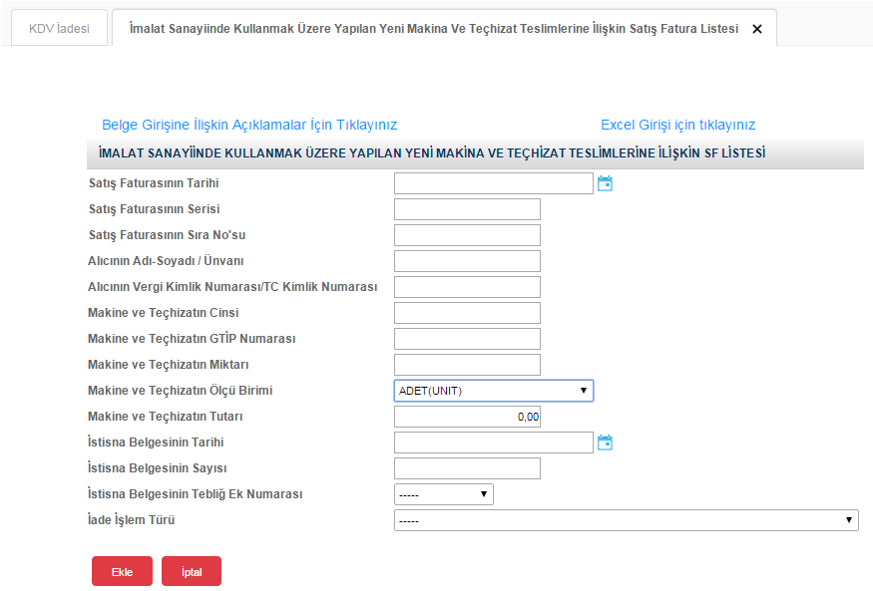

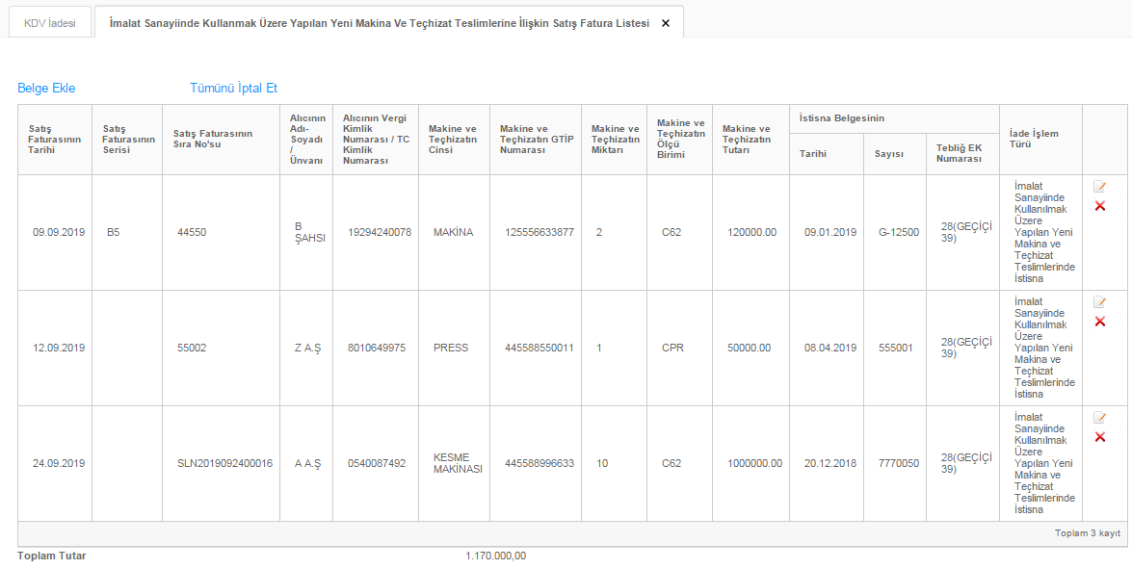

* Excel Üzerinden Belge Ekleme Ekran Görüntüleri [(Örnek Excel İndir)](https://intvrg.gib.gov.tr/html/internetvd_kdviadesi_geciciOnyedinciMaddeSFListesi_FORMATI.xls)

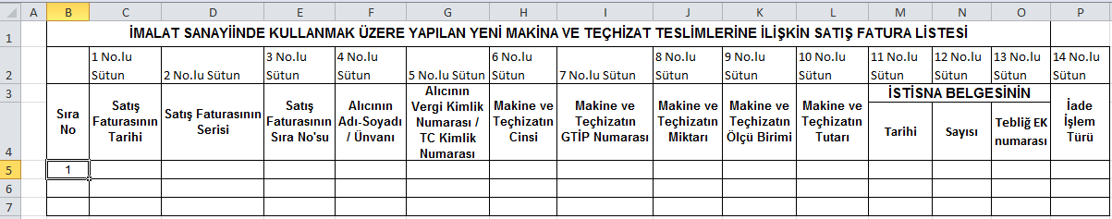

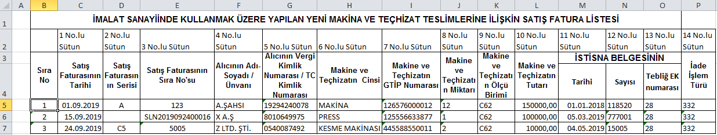

* **Satış Faturasının Tarihi:** Bu alana satış faturasının tarihi GG.AA.YYYY (gün/ay/yıl) formatında yazılmalıdır.
* **Satış Faturasının Serisi**: Bu alana satış faturasının serisi yazılmalıdır. Fatura serileri genelde “A” şeklinde sadece harflerden oluşabileceği gibi “A5” gibi harf ve rakamlardan da oluşabilmektedir. Faturaların serileri A-5, A 5, A/5 şeklinde olsa dahi harf ve sayı arasına herhangi bir işaret veya boşluk bırakmaksızın bitişik olarak “A5” şeklinde yazılmalıdır. Satışlar e-belge ile yapılmışsa “Alış Faturasının Serisi” alanına boş bırakılmalıdır.
* **Satış Faturasının Sıra Numarası**: Bu alana satış faturasının sıra numarası yazılmalıdır. Bu alan nümerik ve alfa nümerik işaretlerin kullanıldığı en fazla 20 karakterden oluşabilir. (Örnek: 576, 9624, 701602, A8F20120000000080000 vb.) 421 Sıra No.lu V.U.K. Genel Tebliği gereğince elektronik belge uygulamasına dâhil olma zorunluluğu getirilen mükellefler tarafından düzenlenmesi gereken ve 16 karakterden oluşan (İlk üç karakter alfa nümerik işaretleri, sonraki dört karakter faturanın düzenlendiği yılı ve son dokuz karakter ise müteselsil numarayı ifade etmektedir.) e-belgelerde, 16 karakterin tamamı “Alış Faturasının Sıra No.su” alanına boşluk bırakılmadan bitişik olarak (GIB2013000000082, ABC2014000011437 gibi) yazılmalıdır.
* **Alıcının Adı Soyadı/ Unvanı**: Bu alana satış faturası düzenlenen alıcının; gerçek kişilerde adı-soyadı, tüzel kişilerde tüzel kişiliğin unvanı yazılmalıdır.
* **Alıcının Vergi Kimlik veya T.C. Kimlik Numarası**: Bu alana alıcının vergi kimlik numarası yazılmalıdır. (Alıcı gerçek kişi ise TC kimlik numarası da yazılabilir.)
* **Makina ve/veya Teçhizatın Cinsi**: Bu alana satışı yapılan makine ve/veya teçhizatın cinsi yazılmalıdır. Girişi yapılacak satış faturası ile birden fazla istisna belgesine ait satış varsa ilgili istisna belgesine göre satılan mallar ayrı satırlarda (ilgili mallara ait tutarlar da bölünerek) yazılmalıdır.
* **Makina ve/veya Teçhizatın GTIP Numarası**: Bu alana satılan makine ve/veya teçhizatın GTIP numarası (Gümrük Tarife İstatistik Pozisyonu) yazılmalıdır. GTİP Numarası 12 haneli olmalı ve araya nokta konulmamalıdır.
* **Makina ve/veya Teçhizatın Miktarı**: Bu alana satılan makine ve/veya teçhizatın miktarı yazılmalıdır.
* **Makina ve/veya Teçhizatın Ölçü Birimi**: Bu alana satılan makine ve/veya teçhizatın ölçü birimi yazılmalıdır. Bu alana satışı gerçekleşen malın ölçü birimi kodlanarak yazılmalıdır. Ölçü birimi kodları yukarıda linki verilen Excel dosyasının çalışma sayfasında yer almaktadır.
* **Makina ve/veya Teçhizatın Tutarı**: Bu alana satış faturasının tutarı TL cinsinden yazılmalıdır. Bu alan rakamlardan oluşmalıdır. Girişi yapılacak satış faturası ile birden fazla mal/hizmet satıldı ise tutarlar bölünmeden tek satırda yazılmalıdır.
* **İstisna Belgesinin Tarihi**: KDV İstisna Belgesi’nin tarihi yazılmalıdır.
* **İstisna Belgesinin Sayısı**: KDV İstisna Belgesi’nin sayısı yazılmalıdır.
* **İstisna Belgesinin Tebliğ Ek Numarası**: Bu alana istisna belgesinin KDV Genel Uygulama Tebliğinde bulunan Ek numarası yazılmalıdır.
* **İade İşlem Türü**: Bu alanda iade işlem türüne ait kod seçilmelidir.

***1.1.22 GEÇİÇİ 40. MADDE’YE İSTİNADEN UEFA SÜPER KUPA VE 2020 UEFA ŞAMPİYONLAR LİGİ FİNALİ MÜSABAKALARI KAPSAMINDA YAPILACAK TESLİM VE HİZMETLERE İLİŞKİN SATIŞ FATURASI LİSTESİNE SİSTEM ÜZERİNDEN VE EXCEL FORMATINDA BELGE GİRİŞİ İLE İLGİLİ AÇIKLAMALAR***

KDV Kanunu’nun geçici 40.maddesi kapsamında, 2019 UEFA Süper Kupa ve 2020 UEFA Şampiyonlar Ligi Finali müsabakaları kapsamında yapılacak teslim ve hizmetlere istinaden KDV Beyannamesi -336- işlem türünden iade talep eden mükellefler 2019/01 dönemi itibarıyla; “UEFA Süper Kupa ve 2020 UEFA Şampiyonlar Ligi Finali Müsabakaları Kapsamında Yapılacak Teslim ve Hizmetlere İlişkin Satış Faturası Listesi” ni internet vergi dairesinden göndermeleri gerekmektedir. Listeye belge girişi ile ilgili açıklamalar aşağıda yer almaktadır.

* Sistem Üzerinden Belge Ekleme Ekran Görüntüleri

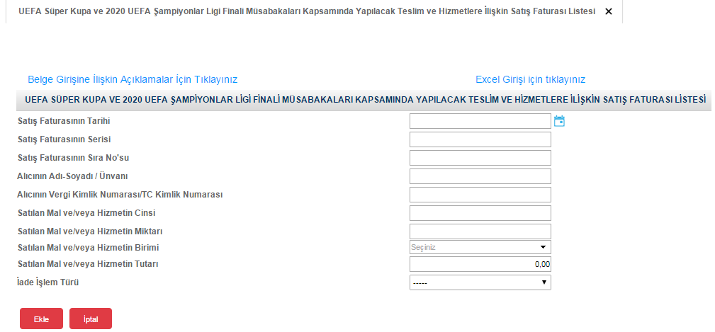

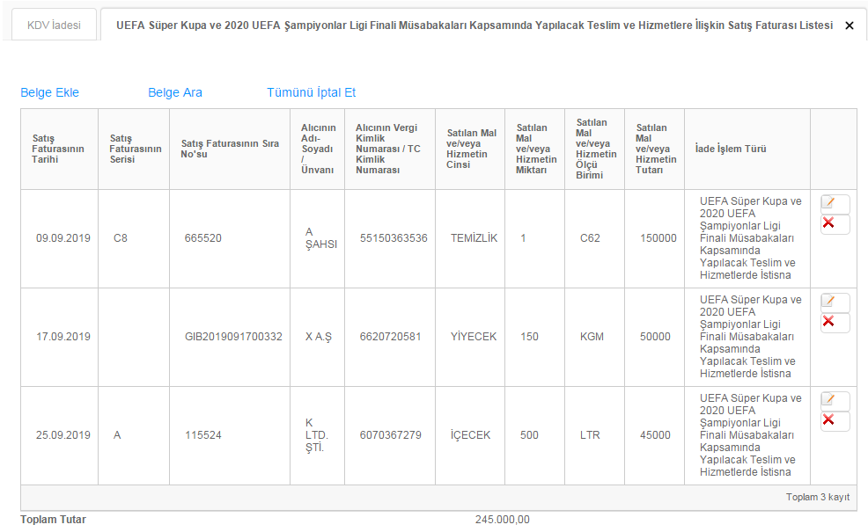

* Excel Üzerinden Belge Ekleme Ekran Görüntüleri [(Örnek Excel İndir)](https://intvrg.gib.gov.tr/html/internetvd_kdviadesi_geciciOnyedinciMaddeSFListesi_FORMATI.xls)

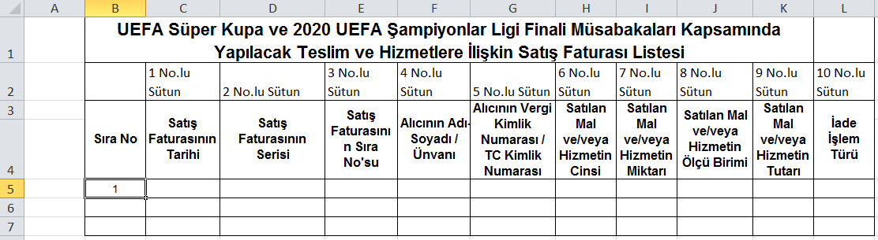

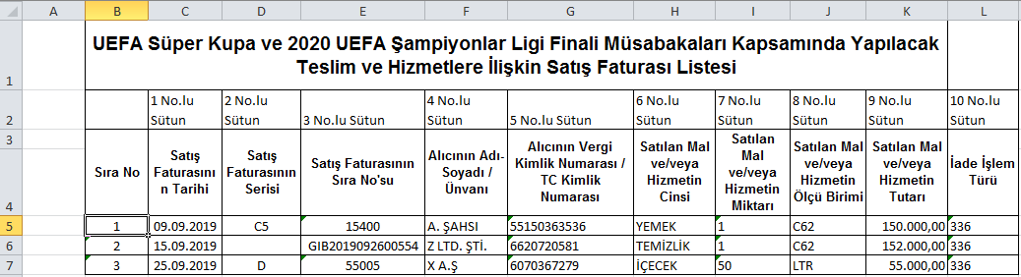

* **Satış Faturasının Tarihi:** Bu alana satış faturasının tarihi GG.AA.YYYY (gün/ay/yıl) formatında yazılmalıdır.
* **Satış Faturasının Serisi**: Bu alana satış faturasının serisi yazılmalıdır. Fatura serileri genelde “A” şeklinde sadece harflerden oluşabileceği gibi “A5” gibi harf ve rakamlardan da oluşabilmektedir. Faturaların serileri A-5, A 5, A/5 şeklinde olsa dahi harf ve sayı arasına herhangi bir işaret veya boşluk bırakmaksızın bitişik olarak “A5” şeklinde yazılmalıdır. Satışlar e-belge ile yapılmışsa “Alış Faturasının Serisi” alanına boş bırakılmalıdır.
* **Satış Faturasının Sıra Numarası**: Bu alana satış faturasının sıra numarası yazılmalıdır. Bu alan nümerik ve alfa nümerik işaretlerin kullanıldığı en fazla 20 karakterden oluşabilir. (Örnek: 576, 9624, 701602, A8F20120000000080000 vb.) 421 Sıra No.lu V.U.K. Genel Tebliği gereğince elektronik belge uygulamasına dâhil olma zorunluluğu getirilen mükellefler tarafından düzenlenmesi gereken ve 16 karakterden oluşan (İlk üç karakter alfa nümerik işaretleri, sonraki dört karakter faturanın düzenlendiği yılı ve son dokuz karakter ise müteselsil numarayı ifade etmektedir.) e-belgelerde, 16 karakterin tamamı “Alış Faturasının Sıra No.su” alanına boşluk bırakılmadan bitişik olarak (GIB2013000000082, ABC2014000011437 gibi) yazılmalıdır.
* **Alıcının Adı Soyadı/ Unvanı**: Bu alana satış faturası düzenlenen alıcının; gerçek kişilerde adı-soyadı, tüzel kişilerde tüzel kişiliğin unvanı yazılmalıdır.
* **Alıcının Vergi Kimlik veya T.C. Kimlik Numarası**: Bu alana alıcının vergi kimlik numarası yazılmalıdır. (Alıcı gerçek kişi ise TC kimlik numarası da yazılabilir.)
* **Satılan Mal ve/veya Hizmetin Cinsi**: Bu alana satışı yapılan mal/hizmetin cinsi yazılmalıdır.
* **Satılan Mal ve/veya Hizmetin Miktarı**: Bu alana satılan mal/hizmetin miktarı yazılmalıdır.
* **Satılan Mal ve/veya Hizmetin Ölçü Birimi**: Bu alana satılan mal/hizmetin ölçü birimi yazılmalıdır. Bu alana satışı gerçekleşen malın ölçü birimi kodlanarak yazılmalıdır. Ölçü birimi kodları yukarıda linki verilen Excel dosyasının çalışma sayfasında yer almaktadır.
* **Satılan Mal ve/veya Hizmetin Tutarı**: Bu alana satış faturasının tutarı TL cinsinden yazılmalıdır. Bu alan rakamlardan oluşmalıdır. Girişi yapılacak satış faturası ile birden fazla mal/hizmet satıldı ise tutarlar bölünmeden tek satırda yazılmalıdır.
* **İade İşlem Türü**: Bu alanda iade işlem türüne ait kod seçilmelidir.

1. ***EXCEL DOSYASI OLUŞTURULMASI HAKKINDA GENEL AÇIKLAMALAR***

* Excel dosyasında B sütununun 5. satırı (B5 Hücresi), veri alımına başlandığı hücredir. Mükelleflerin excel tablolarını buna göre oluşturmaları gerekmektedir. Bunu sağlamanın en pratik yolu İnternet Vergi Dairesinden örnek excel dosyasının indirilerek kullanılmasıdır.
* Excel dosyası üzerinden gönderilen listede tümüyle boş bir satır bulunursa veri alma işlemi o satırda durdurulur. Bu nedenle listede hiçbir satırı boş bırakmadan veriler arka arkaya yazılmalıdır.
* Gönderilecek dosya, bilgisayarda açık durmamalı, dosya gönderilmeden önce açık olan dosya kapatılmalıdır.
* Excel dosyasının sadece ilk çalışma sayfası okunacaktır. Bu sebeple tüm veriler ilk çalışma sayfasında toplanmalıdır.
* Excel dosyasının yukarıda anlatıldığı şekilde doldurulması sonrası aşağıda gösterildiği üzere “Gözat…” butonu tıklanır ve oluşturulan Excel dosyası seçilir. Bu aşamada seçilen nesnenin dosyanın kısa yolu olmadığına, dosyanın kendisi olduğuna dikkat edilmesi gerekmektedir.

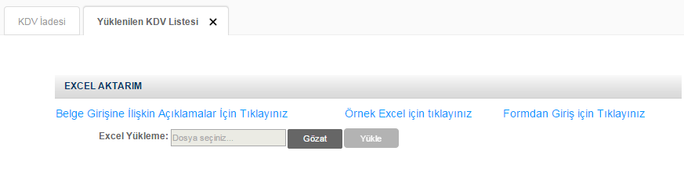

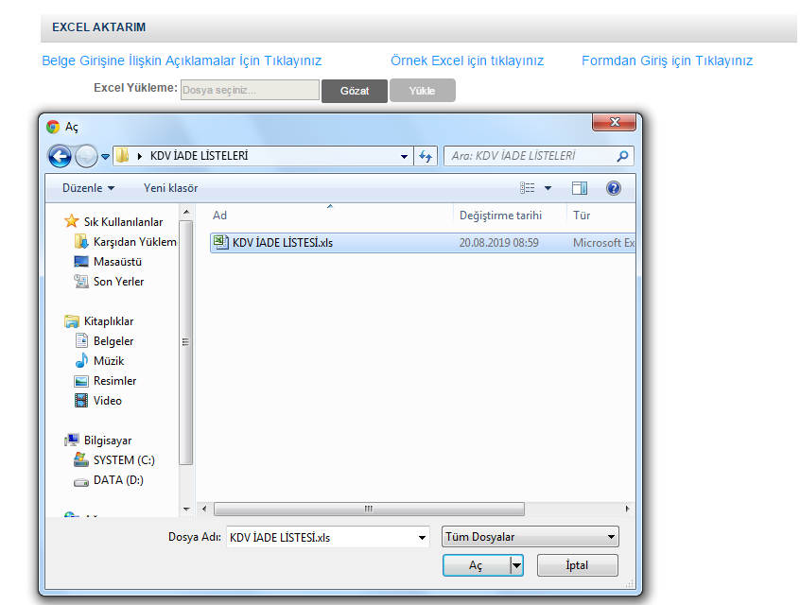

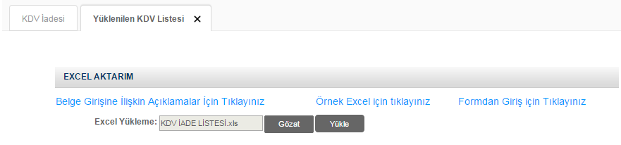

* Oluşturulan Excel dosyası seçildikten sonra "Yükle" butonuna tıklanarak listelerin sisteme yüklenmesi işlemi başlatılmalıdır. Sistem tarafından yükleme yapılırken listeler kontrol edilecek, listelerde bir hata varsa mükellefler uyarılacaktır. Sistem tarafından verilen uyarının gereği yapılarak liste yükleme işlemi gerçekleştirilir.
* Doldurulması gereken bütün listeler yüklendikten sonra “ONAYLA” linkine tıklanarak liste gönderme işlemi tamamlanır.
* İnternet Vergi Dairesinde bulunan KDV İadesi bilgi girişi sayfasında işlem yapılmaya başladıktan sonra herhangi bir sebeple İnternet Vergi Dairesinden çıkılması durumunda yapılan tüm işlemler kayıt altına alınmaktadır. Daha sonra kalınan yerden işleme devam edilebilir. Listeler oluşturulduktan sonra işlemleri sisteme göndermek için mutlaka “ONAYLA” linkine tıklatılması gerekir.
* Listeler oluşturulduktan sonra "ONAYLA" linkine tıklatılmadığı müddetçe sisteme gönderilmez. Mükellefler, listelerinin son kontrollerini listelerin üzerine tıklayarak yaptıktan sonra sisteme göndermek için "ONAYLA" linkine tıklatınca, sistem; "KDV İADE TALEBİNE İLİŞKİN İNTERNET VERGİ DAİRESİ LİSTE ALINDISI" ekranını açar. Bu liste alındısının yazdırılarak iade talep dilekçesine eklenmesi gerekir.

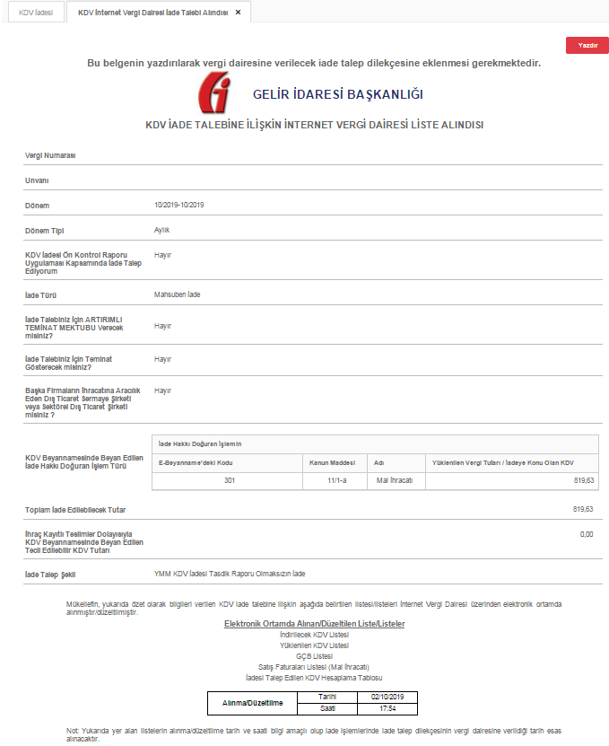

* Listelerin doldurulması ve gönderilmesi ile ilgili sorunlar için bağlı bulunulan vergi dairelerinden veya “444 0 435” numaralı Çağrı Merkezi’nden yardım alınabilir.

NOT: Yukarıda yer alan listelerin alınma/düzeltilme tarih ve saati bilgi amaçlı olup iade işlemlerinde iade talep dilekçesinin vergi dairesine verildiği tarih esas alınacaktır.

* **Elektronik Ortamda Alınan/Düzeltilen Liste/Listeler**

1-İndirilecek KDV Listesi

2-Yüklenilen KDV Listesi

3-Gümrük Çıkış Beyannameleri Listesi

4-Satış Faturaları (Mal İhracı) Listesi

5-Tevkifatlı Satışlara İlişkin Satış Faturaları Listesi

6-İhraç Kayıtlı Satış Faturası Listesi

7-Satış Faturası Listesi (318 – 320 - 321 Kodlu İade Türleri İçin)

8-İadesi Talep Edilen KDV Hesaplama Tablosu

9-İndirimli Oran Hesaplama Tablosu

10-İndirimli Orana Tabi Satışlara İlişkin Satış Faturası Listesi

11-Yatırım Teşvik Belgeli Satışlara İlişkin Satış Faturası Listesi

12-Uluslararası Anlaşmalar Kapsamında Yapılan Satışlara İlişkin Satış Faturası Listesi

13-13. Madde Kapsamında Yapılan Satışlara İlişkin (D Bendi Hariç) Satış Fatura Listesi

14-Kapasite Raporları Listesi

15-Taşımacılık İstisnasından Kaynaklanan Satış Faturası Listesi (Araç Hasılat Listesi)

16-Türkiye'de İkamet Etmeyenlere Özel Fatura ile Yapılan (Bavul Ticareti) Satışlara İlişkin Satış Fatura Listesi

17-302-303-312-313-317 İade İşlem Türlerine Ait Satış Fatura Listesi

18-Serbest Bölgelerdeki Müşteriler İçin Yapılan Fason Hizmetlere Ait Satış Faturaları Listesi

19-Geçici 17. Madde Kapsamındaki Teslimlere İlişkin Satış Fatura Listesi

20-Fatih Projesi Kapsamında Milli Eğitim Bakanlığına Yapılacak Mal Teslimi ve Hizmet İfaları Teslimlerine İlişkin Satış Fatura Listesi

21-İmalat Sanayiinde Kullanmak Üzere Yapılan Yeni Makina ve Teçhizat Teslimlerine İlişkin Satış Fatura Listesi

22-UEFA Süper Kupa ve 2020 UEFA Şampiyonlar Ligi Finali Müsabakaları Kapsamında Yapılacak Teslim ve Hizmetlere İlişkin Satış Faturası Listesi

1. ***KDV İADESİ TALEBİ GİRİŞLERİ İÇİN GOOGLE CHROME TARAYICISINDA YAPILMASI GEREKEN AYARLAR***

1.Google Chrome tarayıcısında “Geçmişi Temizleme” işleminin yapılması gerekmektedir. Bunun için boş bir Google Chrome sayfasında CTRL - H tuşlarına birlikte basınız.

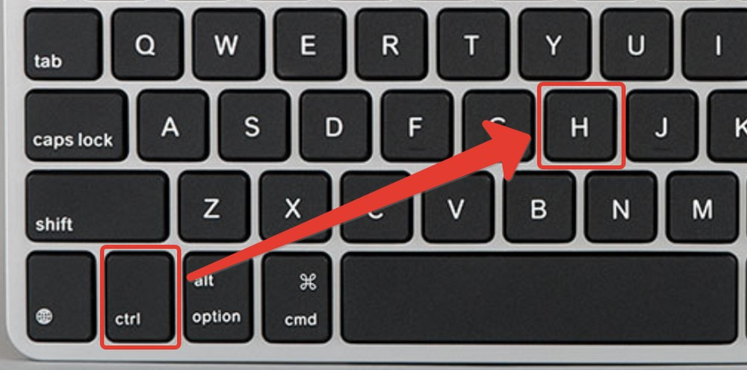

Sayfanın üst solunda yer alan “Tarama Verilerini Temizle” kısmına tıklanmalıdır. Bu kısımda şifreler hariç butonların tamamı işaretlenmeli, zaman aralığı olarak; “En Baştan veya Tüm Zamanlar” işaretlenmeli ve alt sağ köşe de yer alan “Verileri Temizle” butonuna tıklanmalıdır.

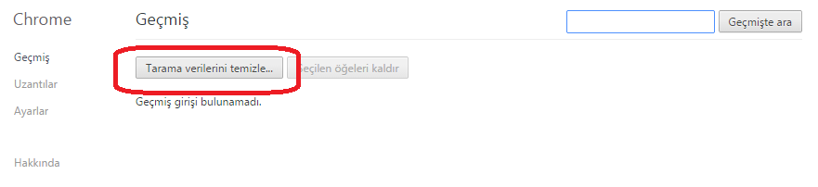

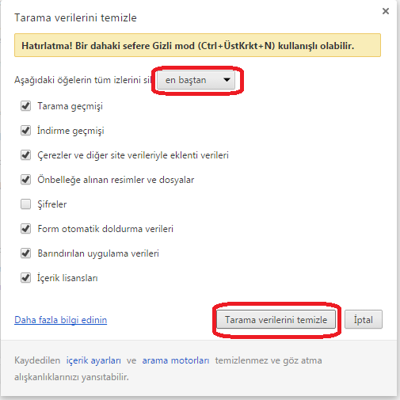

2. Google Chrome tarayıcısının Türkçe sürüm olması gerekmektedir. Bunun için tarayıcınızın sağ üst bölümünde yer alan “Menü” simgesine  tıklayın ve “Ayarlar” ı seçiniz.

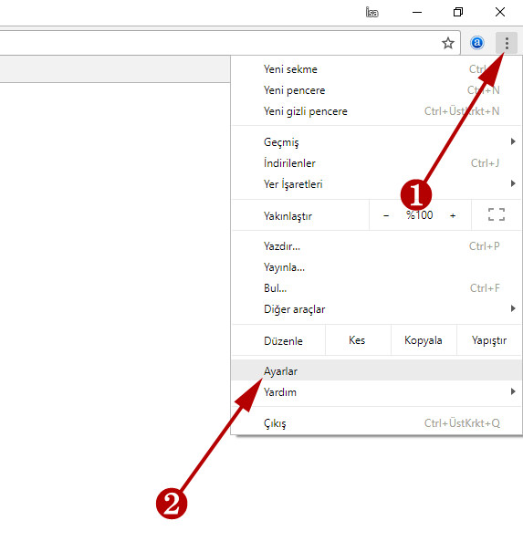

Ayarlar sayfasının en altına inilerek “Gelişmiş” seçeneği tıklanmalı ve “Ek ayarlar” görüntülenmelidir.

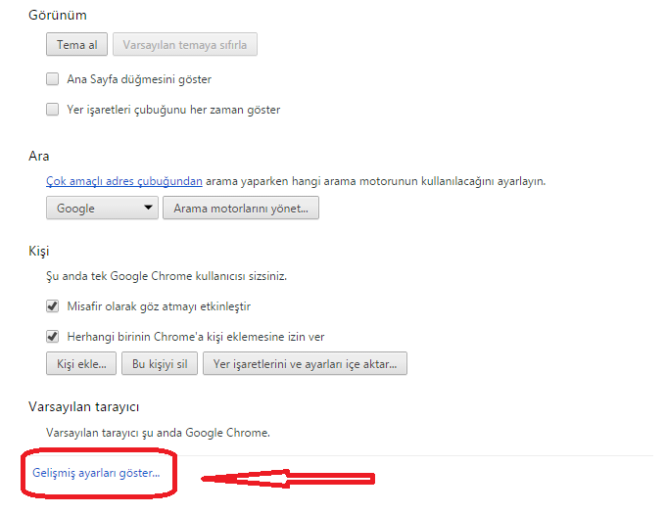

Ek Ayarlar içerisinde yer alan “Diller Sekmesinde” dil ve yazım denetiminin “Türkçe” olarak seçilmesi gerekmektedir.

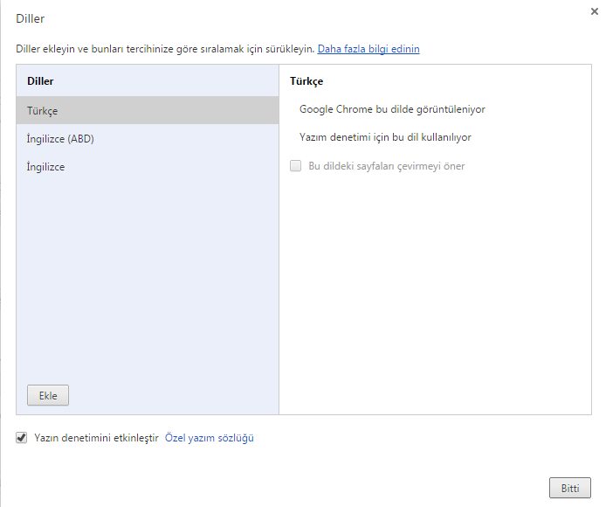

3.Yukarıdaki adımlar tamamlandıktan sonra bilgisayarın yeniden başlatılması gerekmektedir. (Ekran Girişine ait açıklamalar kılavuzun ilk sayfalarında yer almaktadır.)

1. ***YENİ EXCEL LİSTESİ OLUŞTURMA VE LİSTELERİ SİSTEME YÜKLEME***

Liste yüklemesine başlamadan önce aşağıdaki yönergeleri takip ederek yeni “Excel Listeleri” oluşturulmalıdır.

* İnternet Vergi Dairesine giriş yapıldıktan sonra “KDV İade İşlemleri / KDV İadesi Talebi Girişi” bölümüne tıklanması gerekmektedir.

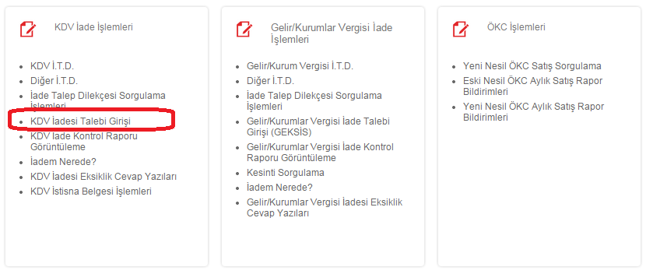

İlgili dönem liste giriş bölümündeki; “**Belge Ekle /**  [**Excel Girişi için tıklayınız**](http://10.251.55.22:30060/intvrg_side/main.jsp?token=86b73151b7323b5254df1fa3468d53752dc488d09d7fe585acb76cb1e11c6dd2165a4b83a4c05c0b8cf8fd126c0953f4a81440725befe0113b09e756f1456f0f) **/ Örnek Excel için tıklayınız”** bölümü kullanılarak örnek Excel indirilebilecektir. Bu bölüme giriş yapıldığı zaman, hangi liste girişi yapılırken bu ekrana gelinmiş ise direkt olarak o listenin örnek Excel formatı bilgisayara indirilebilecektir. Örneğin; İndirilecek KDV Listesi yüklenmeye çalışılırken bu ekrana gelinmiş ise, bu listenin örnek Excel formatı bilgisayara indirilecektir. Bu şekilde ilgili döneme ilişkin tüm listelerin örnek Excel formatları indirilebilecektir.

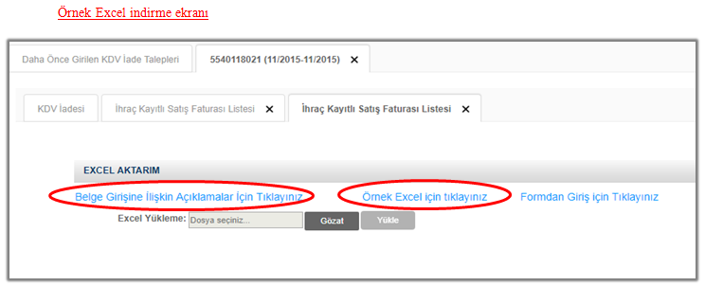

* Ayrıca iade türlerine ilişkin tüm listelerin örnek Excel formatlarına, Google Chrome tarayıcısı “intvrg.gib.gov.tr” adresinde sayfanın altındaki Sık Kullanılanlar bölümünde yer alan “KDV İade Talebi Listelerini Gönderme” başlıklı kılavuzdan da ulaşılması mümkün bulunmaktadır. Aynı kılavuza, ilgili dönem liste giriş bölümündeki ‘’ Belge Ekle / Belge Girişine İlişkin Açıklamalar İçin Tıklayınız ‘’ bölümü kullanılarak da ulaşılabilecektir.
* Yeni örnek Excel listesini indirdikten sonra eski verilerinizi yapıştırırken; '' Değerleri Yapıştır '' yaparak yeni Excel listesine yapıştırmanız gerekmektedir.

ÖNEMLİ: Lütfen Excel’de verileri direkt olarak yapıştır yapmayınız. Direkt olarak yapıştır yapıldığı zaman Excel hücrelerinin formatı bozulmaktadır.

* İndirilen yeni listedeki ilgili hücreye sağ tıkladığınız zaman aşağıdaki örnek tablodaki gibi “Özel Yapıştır” satırı içinden '' Değerleri Yapıştır '' seçeneği karşınıza çıkacaktır.

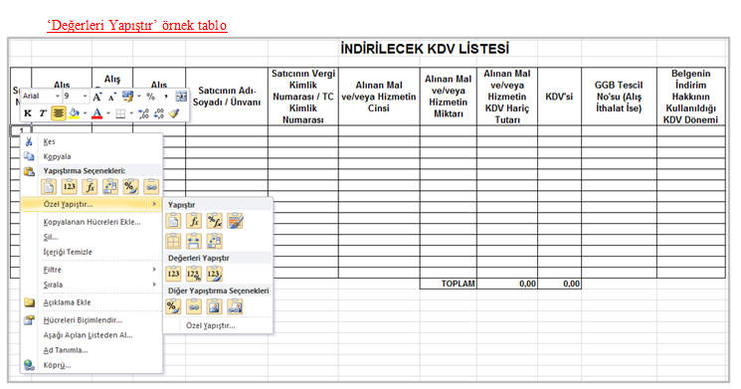

* Bu şekilde yapıştırma işlemi sonrası oluşturduğunuz listeyi sisteme yükleyebilirsiniz.